サイトブリッジ株式会社
2022年5月31日
「ピース」
マニュアル
Joruri CMS 2020
目次
[1]ピース 1
1-1ピースへのアクセス 2
1-2 作成 3
1-3 ステータス「非公開」の詳細画面 9
1-4 ステータス「公開」の詳細画面 10
1-5 ステータス「公開」の編集 11
1-6 ステータス「公開」の削除 14
1-7 ステータス「公開」の編集用ピースの編集 15
[2]コンセプト・コンテンツ 17
[3]コンテンツ 標準機能 18
3-1 アイテム種別 自由形式 19
3-2 アイテム種別 ページタイトル 20
3-3 アイテム種別 パンくず 22
3-4 アイテム種別 リンク集 24
3-5 アイテム種別 SNSパーツ 29
3-6 アイテム種別 ピックアップ記事 31
[4]コンテンツ 記事 38
4-1 アイテム種別 記事一覧 39
4-2 アイテム種別 新着タブ 43
4-3 アイテム種別 アーカイブ 49
4-4 アイテム種別 検索フォーム 53
[5]コンテンツ カテゴリ 56
5-1 アイテム種別 カテゴリ別記事一覧 57
5-2 アイテム種別 カテゴリ一覧 62
5-3 アイテム種別 ブログカテゴリ一覧 65
5-5 アイテム種別 記事一覧 67
5-6 アイテム種別 新着タブ 72
[6]コンテンツ カレンダー 74
6-1 アイテム種別 月別リンク 75
6-2 アイテム種別 日別リンク 79
6-3 アイテム種別 カテゴリ一覧 83
6-4 アイテム種別 本日と明日のイベント 87
6-4 アイテム種別 イベント一覧 90
6-5 アイテム種別 日別リンク（イベント検索） 94
[7]コンテンツ 組織 99
7-1 アイテム種別 組織一覧 100
7-2 アイテム種別 カテゴリ記事一覧 103
7-3 アイテム種別 業務内容 107
7-4 アイテム種別 連絡先 110
7-5 アイテム種別 組織概要 114
[8]コンテンツ グローバルナビ 117
8-1 アイテム種別 記事一覧 117
[9]コンテンツ 広告バナー 120
9-1 アイテム種別 広告バナー一覧 120
[10]コンテンツ 関連ワード 125
10-1 アイテム種別 関連ワード一覧 125
[11]コンテンツ 問合せ 127
11-1 アイテム種別 フォーム 127
[12]コンテンツ 地図 130
12-1 アイテム種別 カテゴリ一覧 130
[13]コンテンツ ランキング 134
13-1 アイテム種別 アクセスランキング一覧 134
[14]コンテンツ フィード 138
14-1 アイテム種別 新着記事一覧 138
[15]プレビュー 141

[1]ピース
公開画面を構成する部品（ピース）といいます。例として下記図の赤枠はすべてピースで作成されています。
管理画面ではピースの作成と管理を行うことができます。
またピースをページ内に配置し構成するのは「レイアウト」、装飾はCSS（スタイルシート）で行っています。

【公開画面 トップページ】 【公開画面 カテゴリページ】
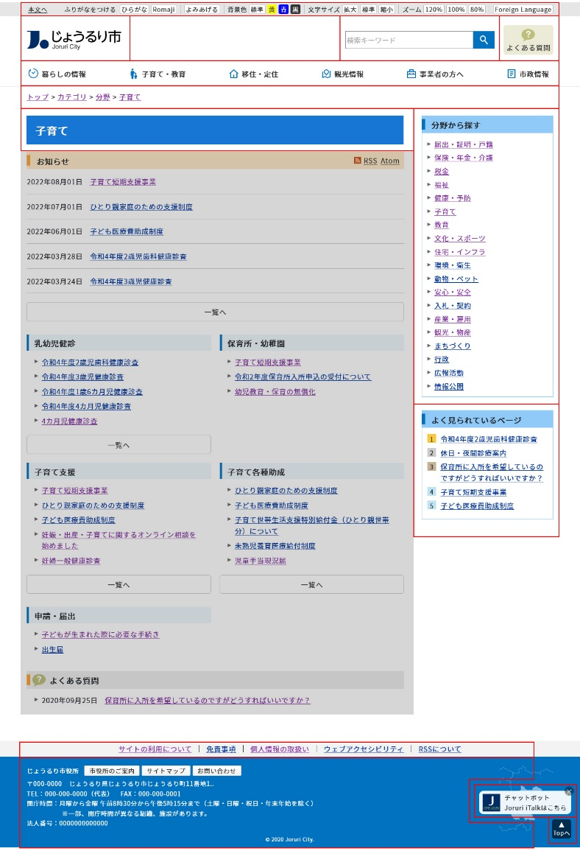
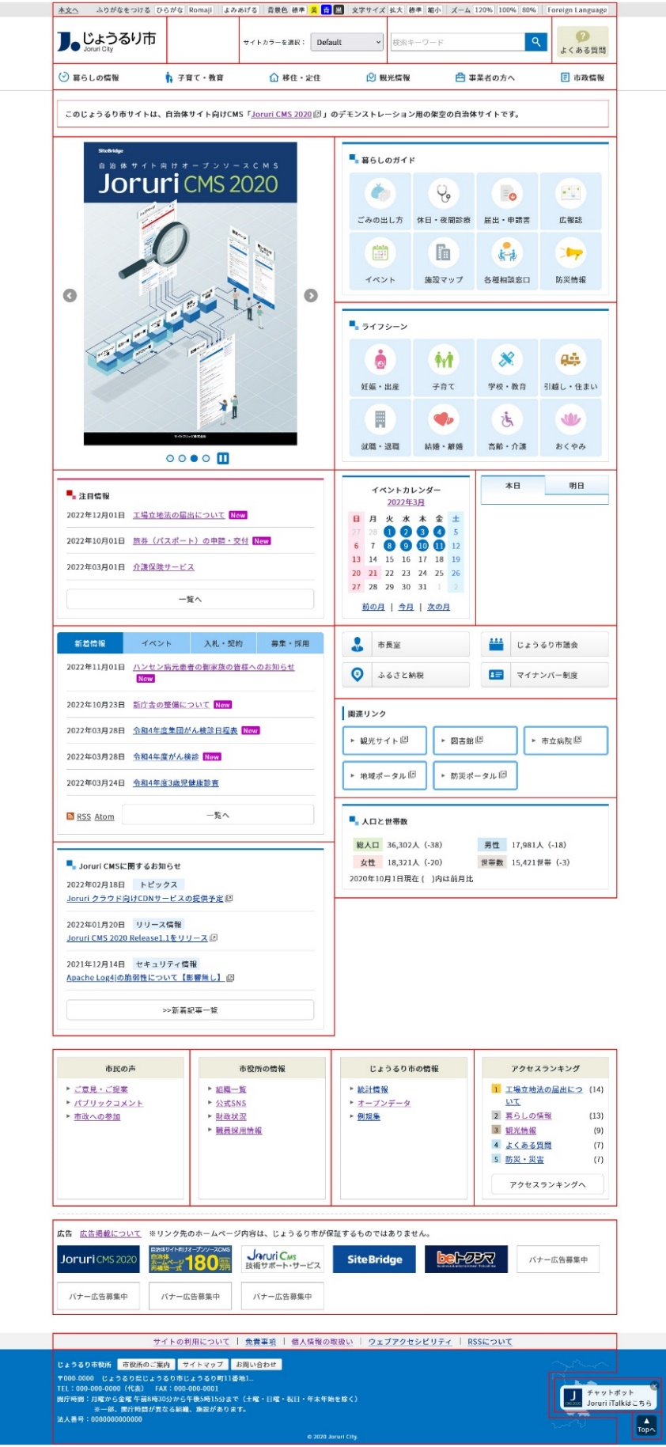
コンテンツ

1-1ピースへのアクセス
(1) 管理画面の上部メニュー「テンプレート」をクリックします。
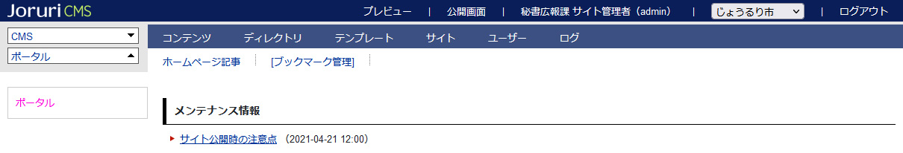

(2)「ピース」をクリックするとピース一覧が表示されます。
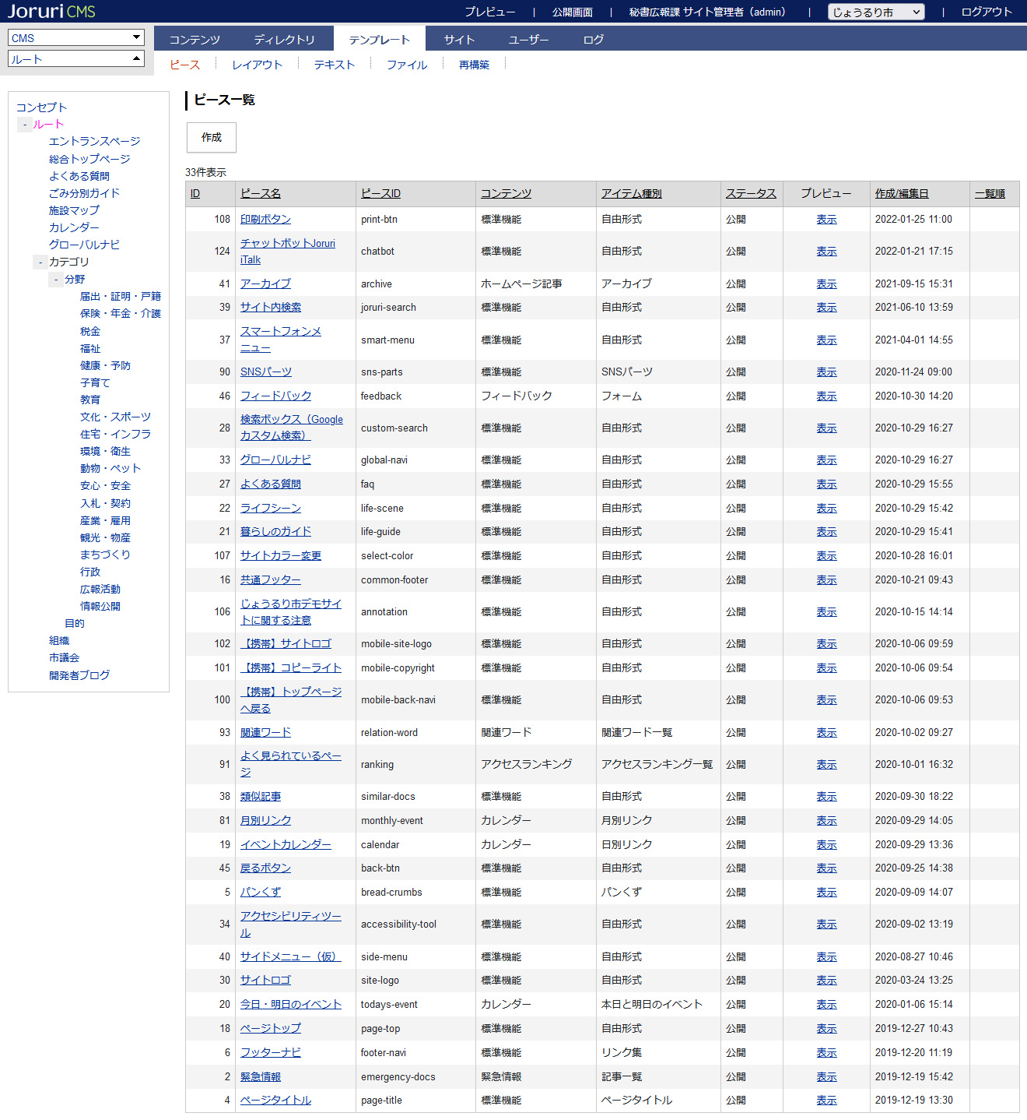
[1]

[1]作成 | ピースの作成画面が表示されます。

1-2 作成
ピースの作成は2段階になっています。
基本情報、コンセプトを入力し登録後、アイテム種別の内容を設定します。
アイテム種別の設定を行う
作成でコンセプトのアイテム種別を選択

(1)［作成］をクリックします。

(2)ピース作成画面が表示されます。ピース名、ピースID、アイテム種別は必須です。
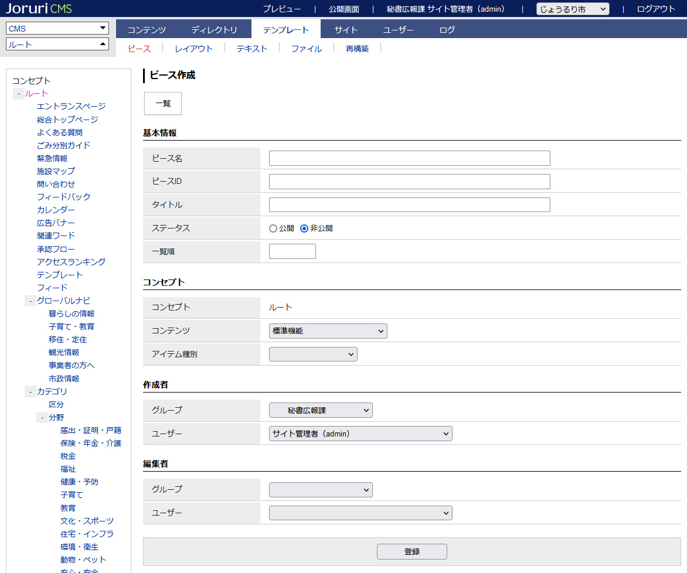
[5]
[4]
[3]
[2]
[1]
[8]
[7]
[6]
[1]ピース名 | データ管理用の名前を入力します。
[2]ピースID | データ管理用のIDを半角英数字で入力します。
[3]タイトル | 公開画面側に表示されます。
[4]ステータス | 「公開」「非公開」を選択します。  ピースを「公開」するにはステータスを設定する必要があります。  「非公開」のピースはレイアウトに設定されていても公開画面側に表示されません。
[5]一覧順 | 管理画面のピース一覧での表示順を数値で入力します。
[6]コンセプト | ピースの格納先コンセプトを選択します。  ピースは上位のコンセプトから下位へ継承されるため、ピースを参照するコンセプトと同じか上位の階層を選択して登録する必要があります。
[7]コンテンツ | ピースに関連するコンテンツを選択します。
[8]アイテム種別 | コンテンツの機能別にアイテムを選択します。コンテンツを選択すると、対応したアイテム種別を選択できるようになります。
(3)入力後、［登録］をクリックします。※ここではアイテム種別を「自由形式」に選択しています。
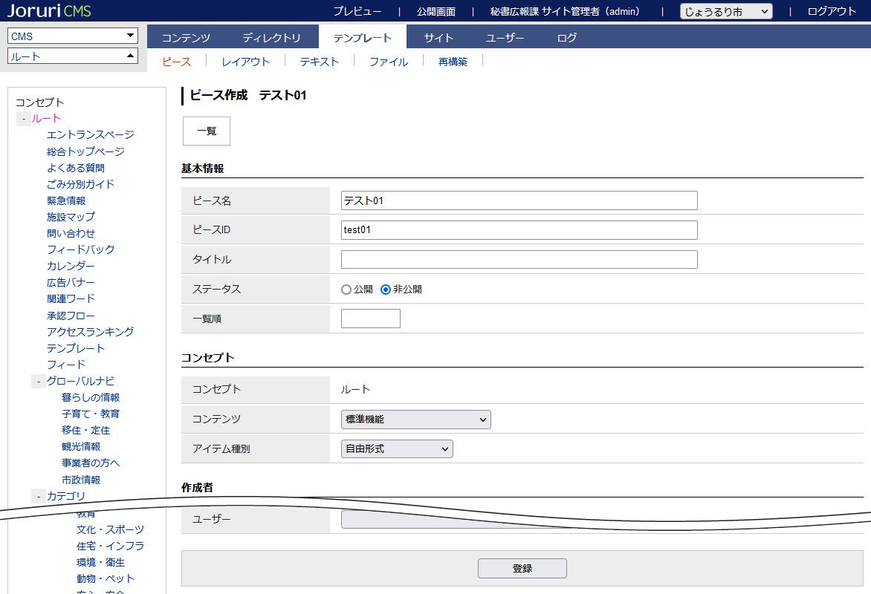

(4)登録が完了しました。次に［編集］をクリックします。
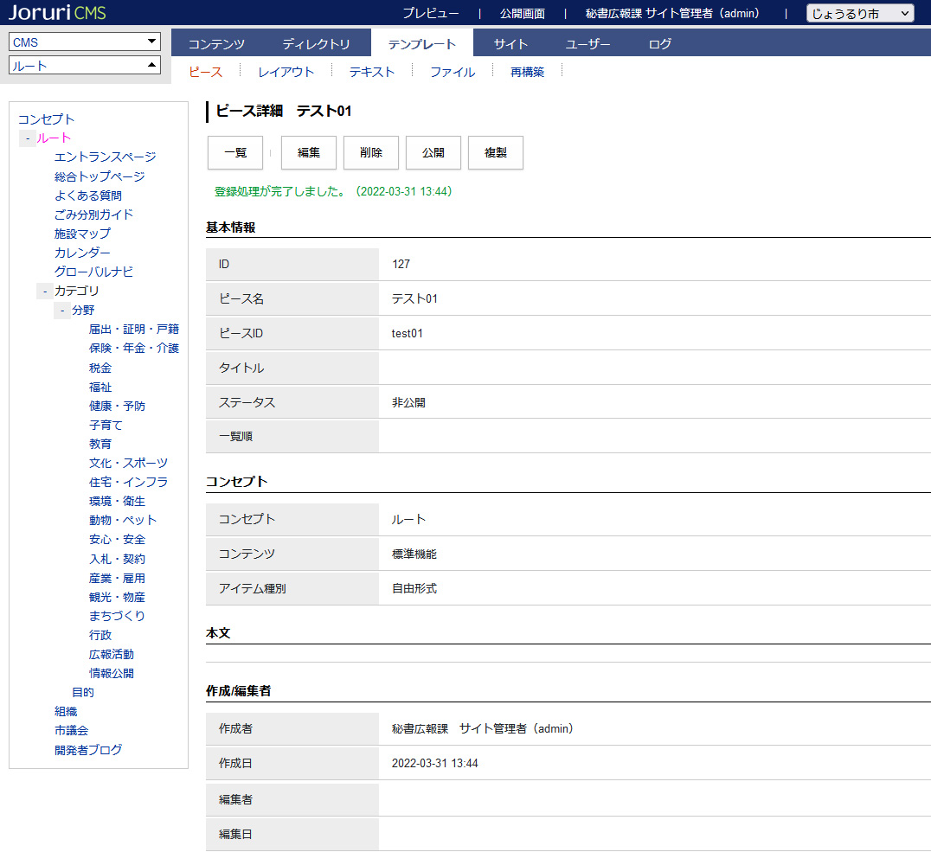

(5)ピース編集画面が表示されます。
編集し［更新］をクリックします。
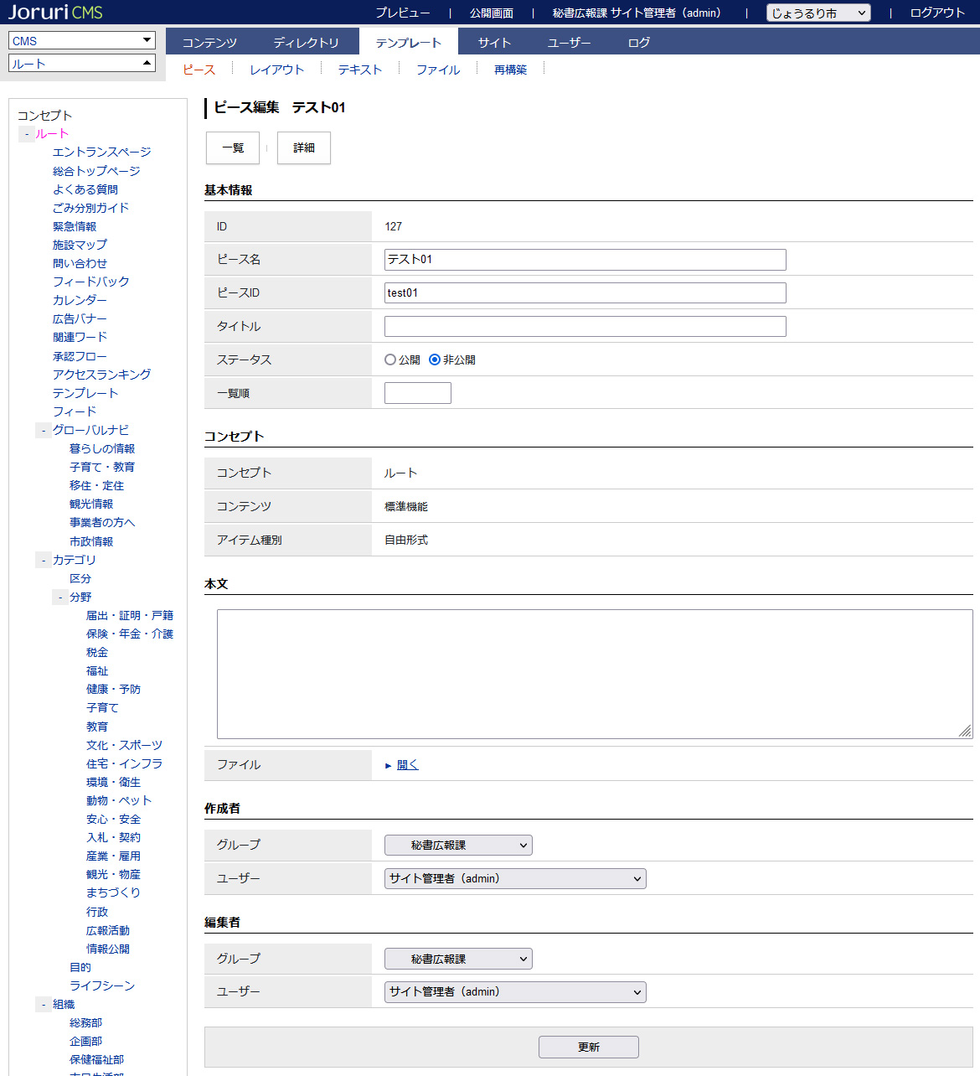

(4)更新が完了しました。
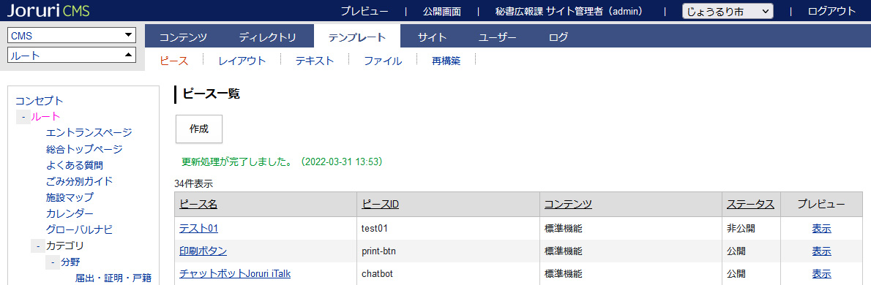

ピースは作成しただけでは公開画面には表示されません。ピースのステータスを「公開」に設定し、レイアウトに配置して公開画面に反映されます。

複数のページレイアウト内に[[piece/ピースID]]の形式のタグで配置することができます。

1-3 ステータス「非公開」の詳細画面
(1)対象ピースのピース名をクリックします。

(2)詳細画面が表示されます。
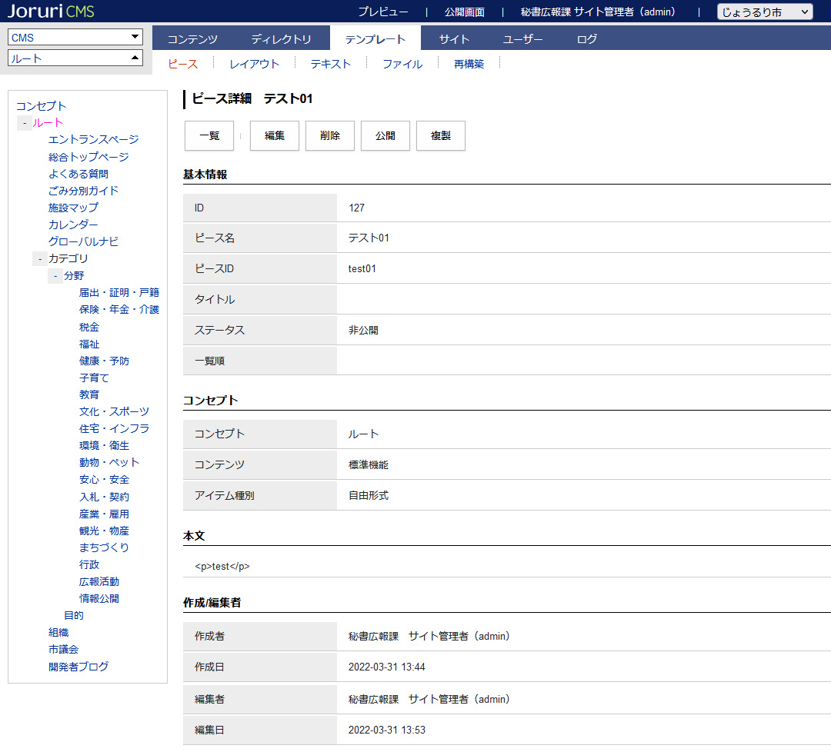
[2]
[1]
[3]
[4]
[5]

[1]一覧 | ピース一覧画面が表示されます。
[2]編集 | 編集画面が表示されます。
[3]削除 | 削除することができます。削除すると元に戻すことはできません。
[4]公開 | ピースが公開されます。レイアウトに配置されている場合は公開画面側に表示されます。
[5]複製 | ピースが複製されます。

1-4 ステータス「公開」の詳細画面
(1) 対象ピースのピース名をクリックします。
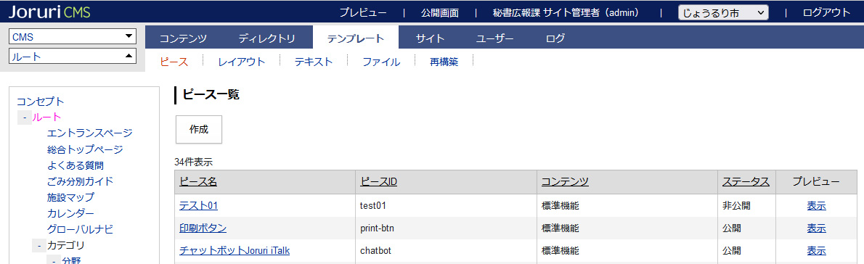

(2) 詳細画面が表示されます。
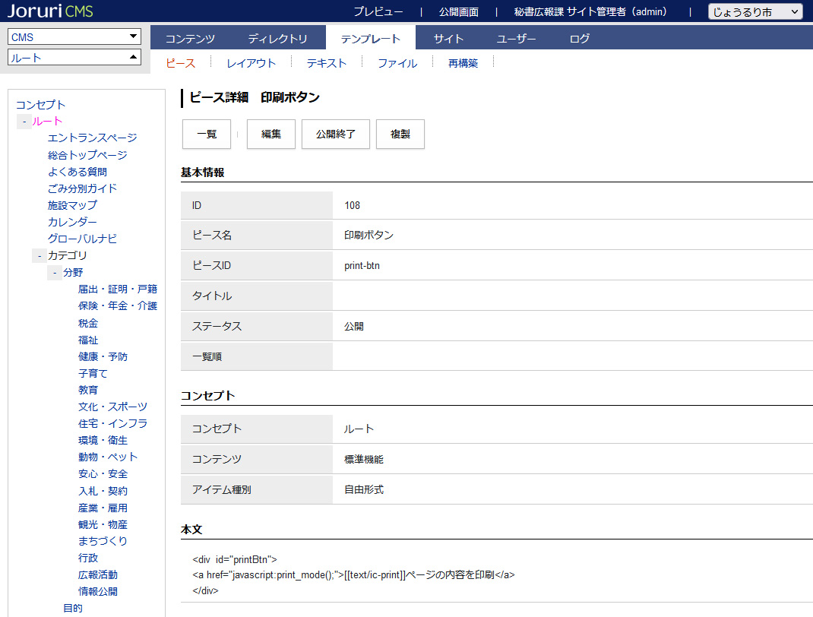
[1]
[4]
[3]
[2]

[1]一覧 | ピース一覧画面が表示されます。
[2]編集 | 編集用ピースが作成されます。
[3]公開終了 | ステータスが非公開になります。
[4]複製 | ピースが複製されます。

1-5 ステータス「公開」の編集
公開中のピースの［編集］をクリックすると、「編集用ピース」が自動で作成されます。
ステータス「非公開」の編集用ピースを編集し、ステータスを「公開」にして［更新］すると公開しているピースに上書き保存されます。
そのため公開画面側に表示に影響はでません。

(1) 詳細画面で［編集］をクリックします。

(2)「編集用のピースを作成します。よろしいですか？」とダイアログボックスが表示されます。
［OK］をクリックします。
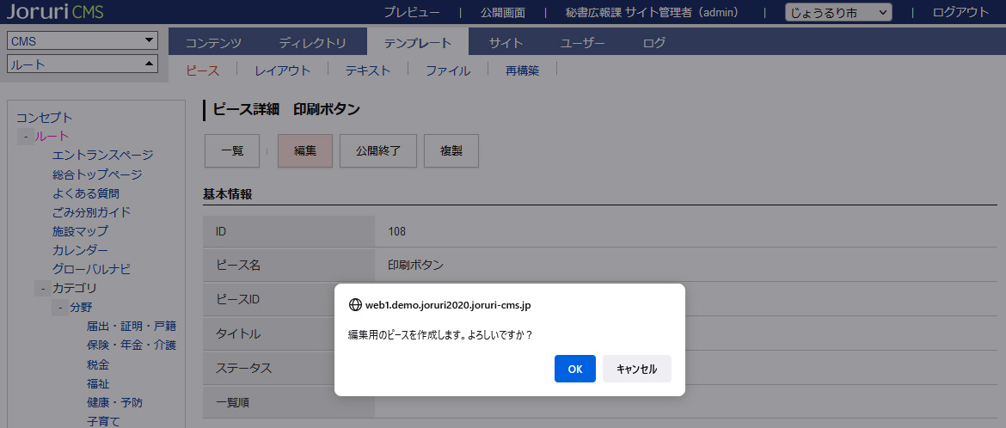

(3)編集用ピースの編集画面が表示されます。ステータスは「非公開」になっています。
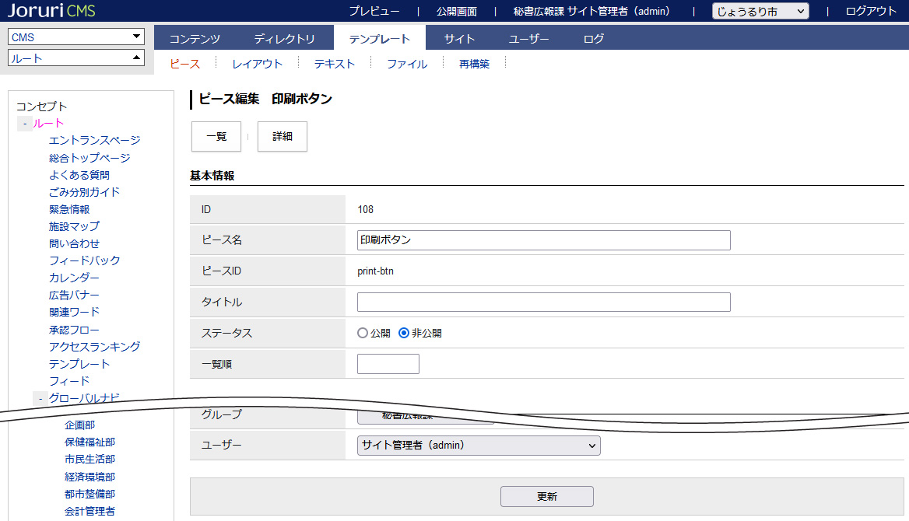

(4)編集後、ステータスを「公開」にし［更新］をクリックします。
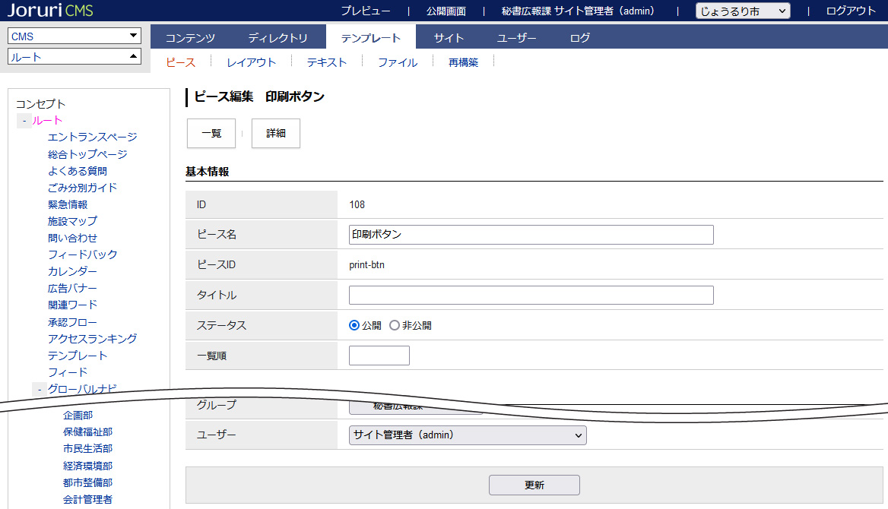

(5)更新処理が完了しました。編集用ピースが上書き保存されます。
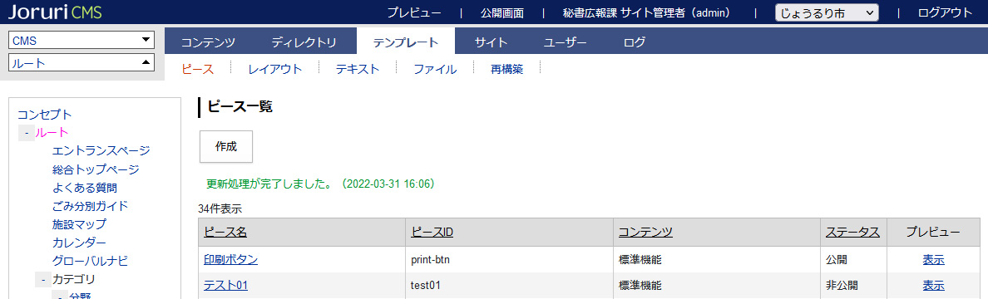

ステータス「非公開」で［更新］をクリックすると、ピース一覧が表示されます。
「ピース名（更新用）」と表示されます。
プレビューの表示から編集したピースの表示を確認することができます。
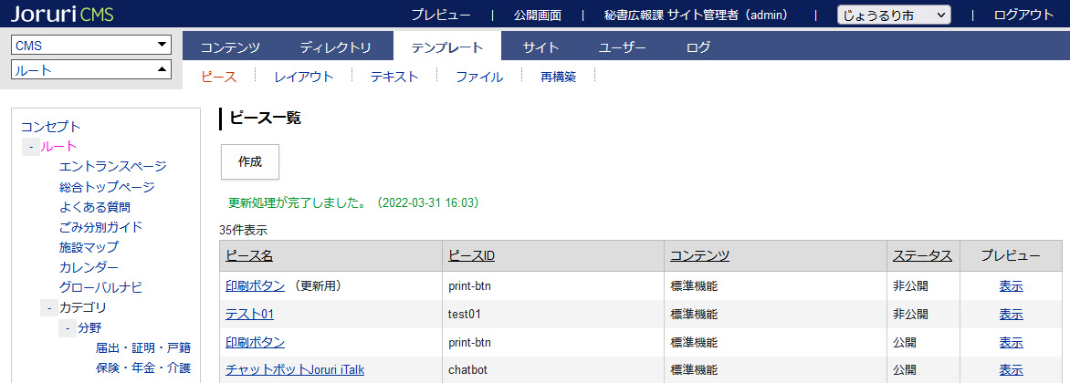

1-6 ステータス「公開」の削除
ステータス「公開」のピースを削除するには、一度非公開にして公開画面側に表示に影響がないかを確認してから削除します。

(1) 詳細画面で［公開終了］をクリックします。
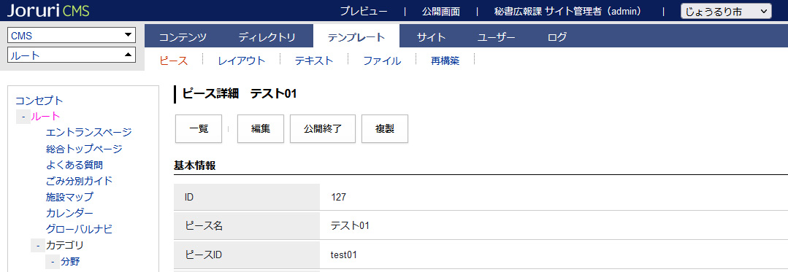

(2) ピースが公開終了になります。再度ピース名をクリックします。
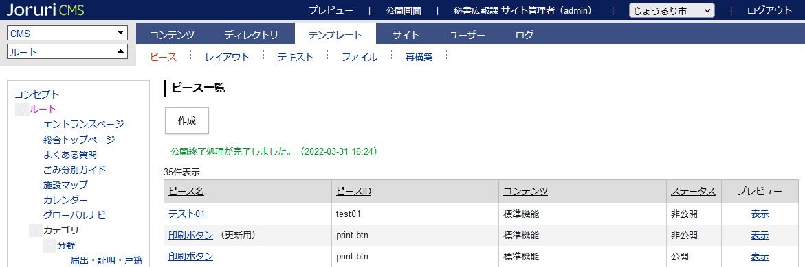

(3)［削除］をクリックします。

1-7 ステータス「公開」の編集用ピースの編集
編集用ピースについては「1-5 ステータス「公開」の編集」を参照してください。

(1)（更新用）と表示されているピース名をクリックします。

(2)（更新用）の詳細画面が表示されます。
［編集］をクリックすると編集画面が表示されます。
編集画面後の操作は「1-5 ステータス「公開」の編集」を参照してください。
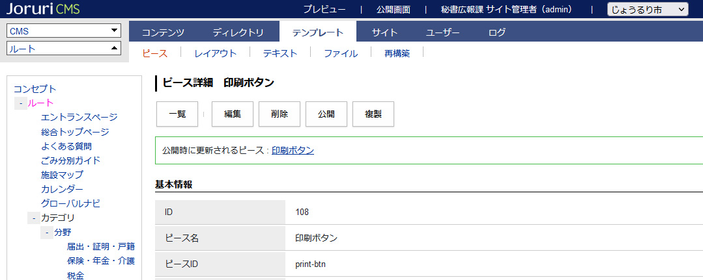
[2]
[1]
[3]
[4]
[5]

[1]一覧 | ピース一覧画面が表示されます。
[2]編集 | 編集画面が表示されます。
[3]削除 | 編集用ピースが削除されます。
[4]公開 | 編集用ピースが元ピースに上書き保存されます。
[5]複製 | ピースが複製されます。

編集用ピースが作成されている場合、編集元のピースは編集できません。
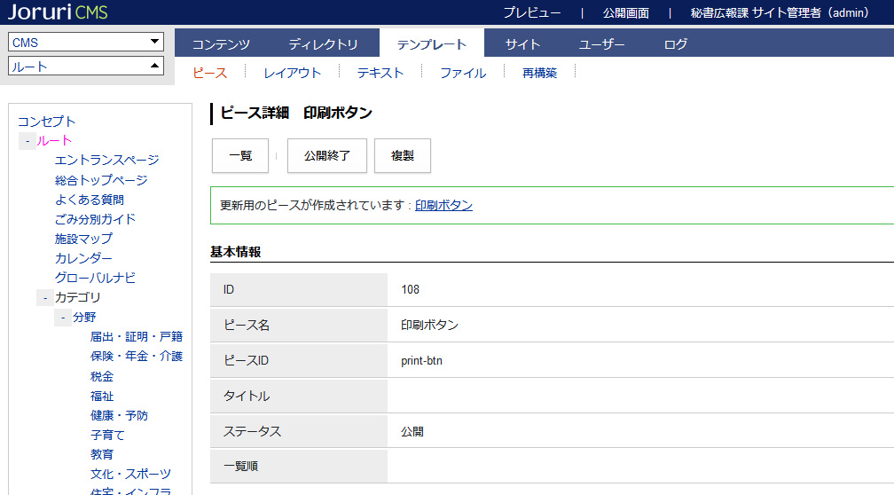

[2]コンセプト・コンテンツ
選択したコンテンツの種別に応じて、関連するアイテムが一覧表示されます。
コンセプトに設定されているコンテンツごとに表示されるコンテンツが異なります。

【コンセプトがルートのコンテンツ】
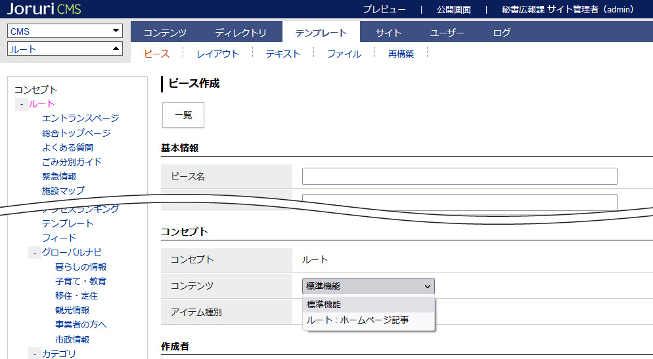

【コンセプトがルートのコンテンツ】
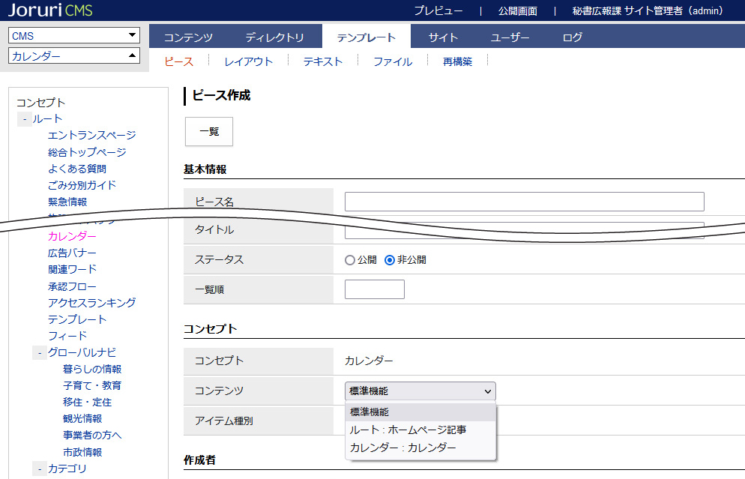

[3]コンテンツ 標準機能
コンテンツ「標準機能」のアイテム種別一覧です。
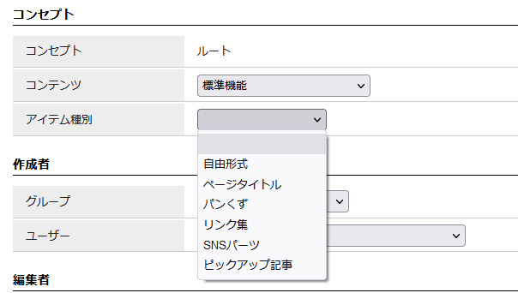
[3]
[5]
[6]
[4]
[2]
[1]

[1]自由形式 | HTMLを記述し、自由にピース内の内容を作成することが出来ます。
[2]ページタイトル | ページ内のh1要素に当たるタイトル部分を作成します。
[3]パンくず | 階層構造の上位ページへのリンクで簡潔に記述し、ページの現在位置を示すパンくずリストを作成します。
[4]リンク集 | サイト名とURL、ウィンドウの開きかたを指定するだけで簡単にリンク集を作成できます。
[5]SNSパーツ | SNS共有リンクを作成します。
[6]ピックアップ記事 | 表示しておきたい記事を選択してピースで配置したページに表示することができます。

3-1 アイテム種別 自由形式
HTMLを記述し、自由にピース内の内容を作成することが出来ます。
※アイコンや背景色などの装飾はスタイルシートで設定します。

【編集画面】
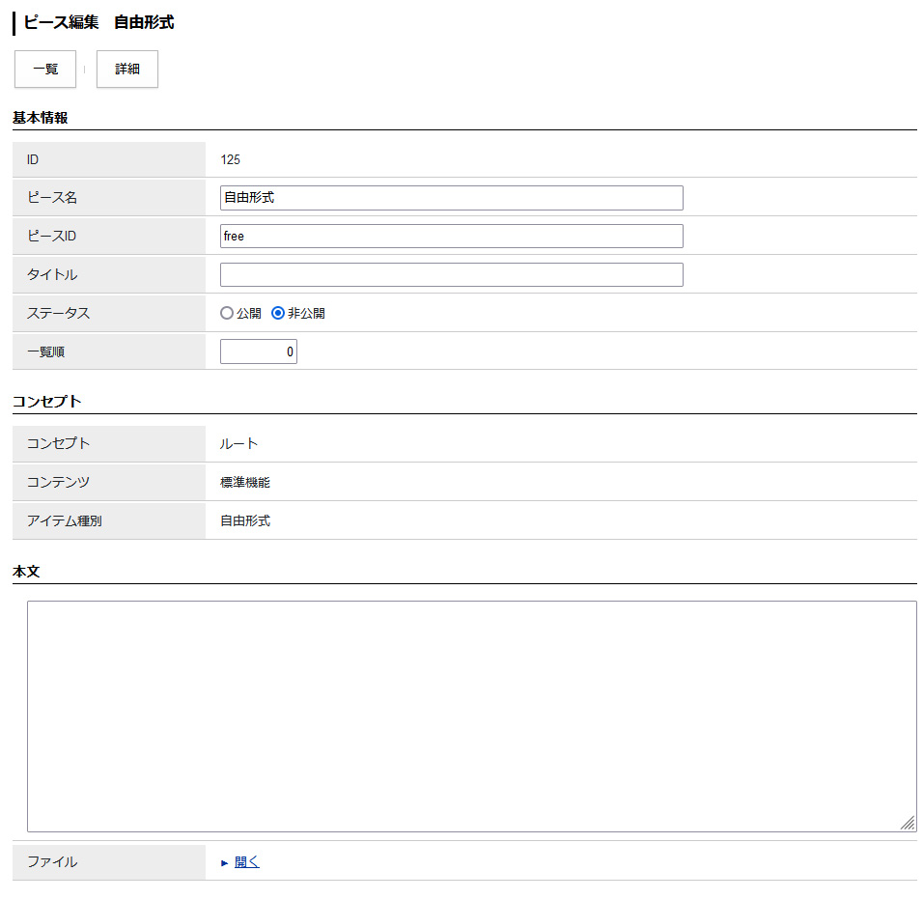
[1]
[2]

[1]本文 | HTMLを入力できます。
[2]ファイル | 画像・ファイルデータをアップロードできます。

3-2 アイテム種別 ページタイトル
ページ内のh1要素に当たるタイトル部分を作成します。

【公開画面】
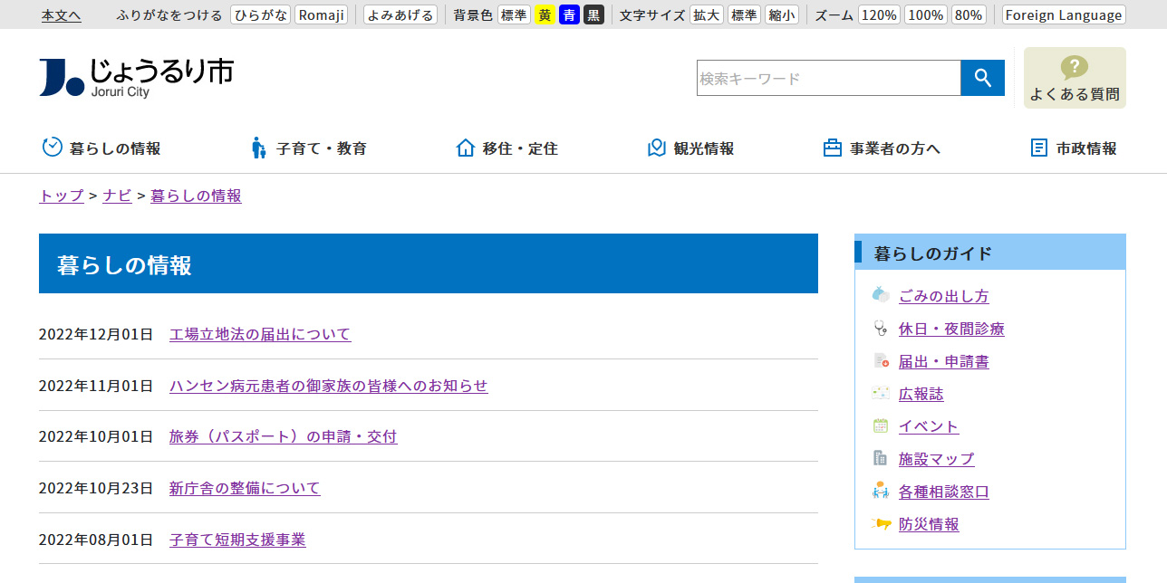

(1)コンテンツ「標準機能」アイテム種別「ページタイトル」を選択し、［登録］をクリックします。
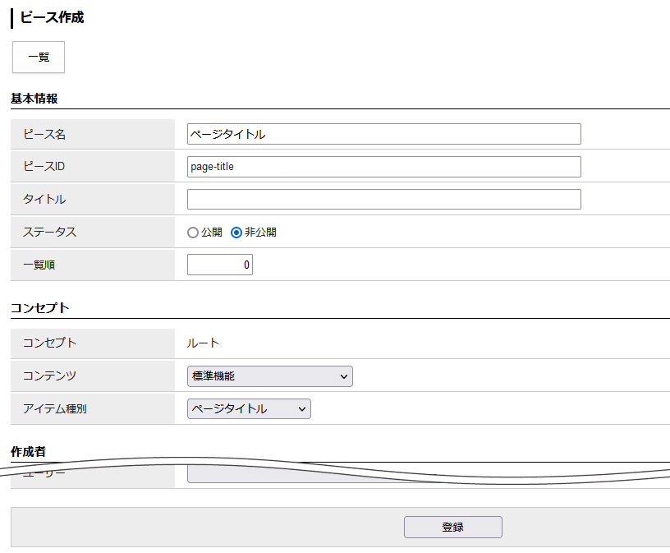
(2) 「登録処理が完了しました」と表示されます。
基本は２段階で作成しますが、ページタイトルの作成はここで完了となります。
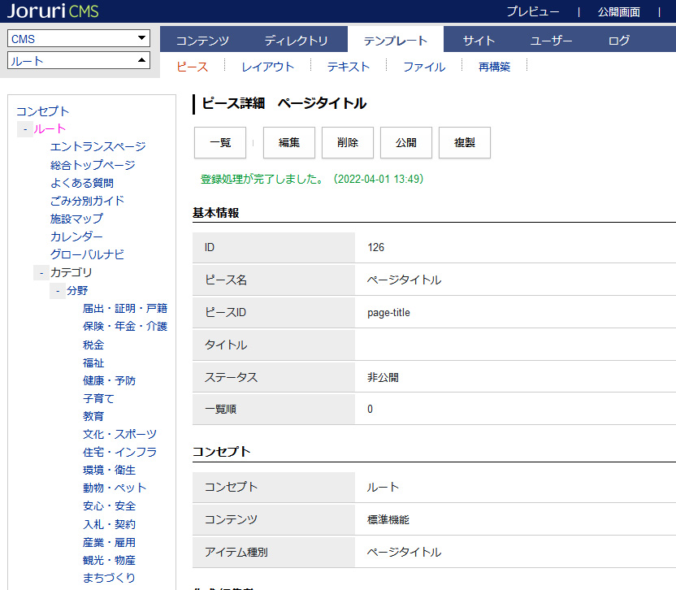

3-3 アイテム種別 パンくず
階層構造の上位ページへのリンクで簡潔に記述し、ページの現在位置を示すパンくずリストを作成します。

【公開画面】

(1)コンテンツ「標準機能」アイテム種別「パンくず」を選択し、［登録］をクリックします。
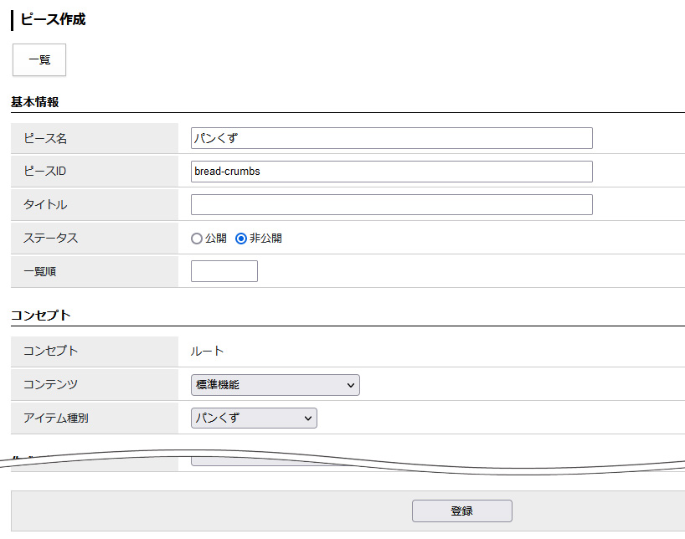
(2)［編集］ボタンをクリックします。
詳細設定を入力し［更新］をクリックします。
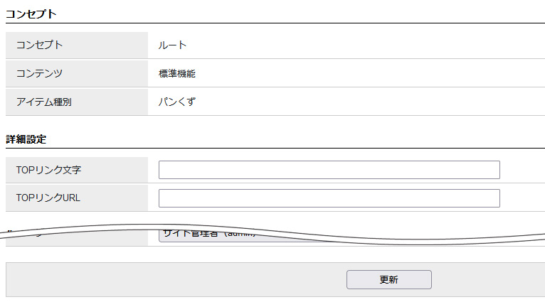
[2]
[1]

[1]TOPリンク文字 | パンくずのトップページの表示テキストを入力します。  空欄の場合は「TOP」と表示されます。
[2]TOPリンクURL | TOPのリンクURLを設定できます。  空欄の場合はindex.htmlへリンクされます。

【TOPリンク文字が空欄の場合の公開画面の表記】
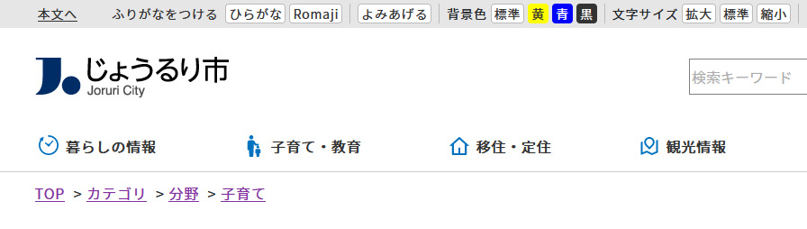

3-4 アイテム種別 リンク集
リンク名とURL等を指定してリンク集を作成します。

【管理画面 じょうるり市の情報ピース】
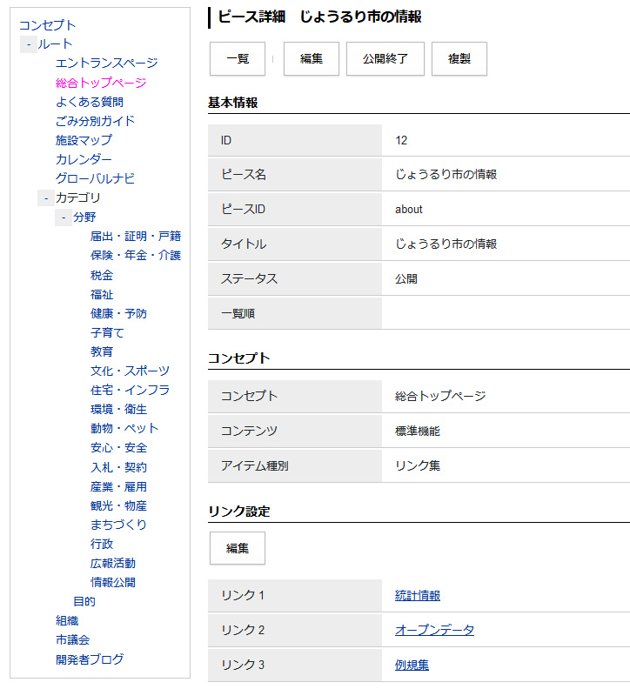

【公開画面 じょうるり市の情報】
(1)コンテンツ「標準機能」アイテム種別「リンク集」を選択し、［登録］をクリックします。
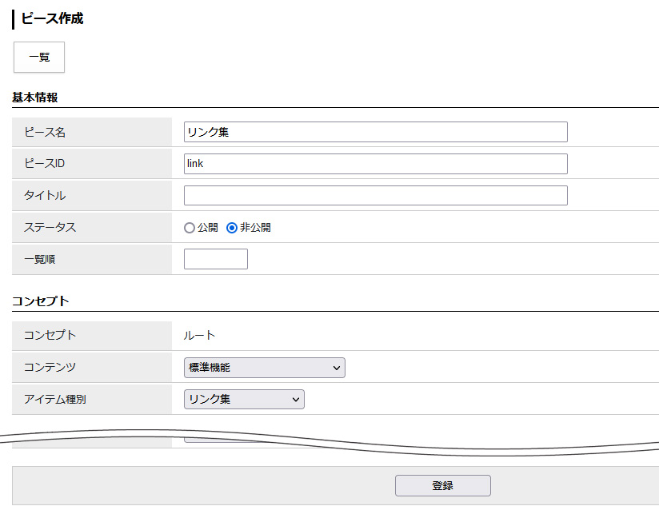

(2)詳細画面が表示されます。リンク設定の［編集］をクリックします。
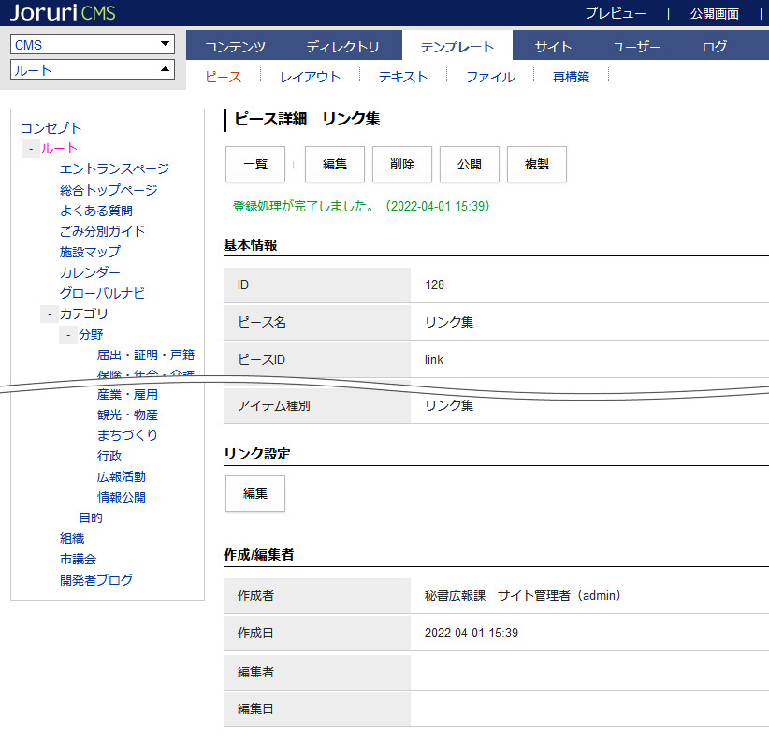
[6]
[2]
[1]
[3]
[4]
[5]

[1]一覧 | ピース一覧が表示されます。
[2]編集 | リンク集ピースの編集画面が表示されます。
[3]削除 | ピースが削除されます。
[4]公開 | ピースが公開されます。
[5]複製 | ピースが複製されます。
[6]編集 | リンク設定の編集画面が表示されます。

(3)［作成］をクリックします。
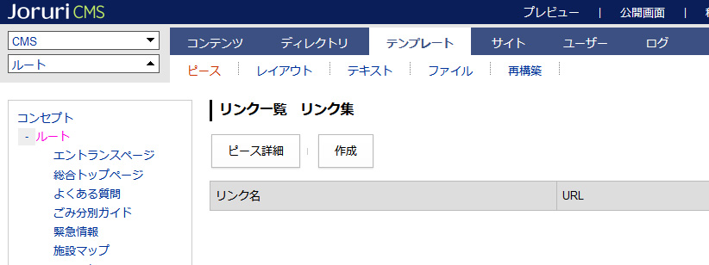

(4)作成画面が表示されます。基本情報を入力し［登録］をクリックします。
リンク名、URLは必須です。
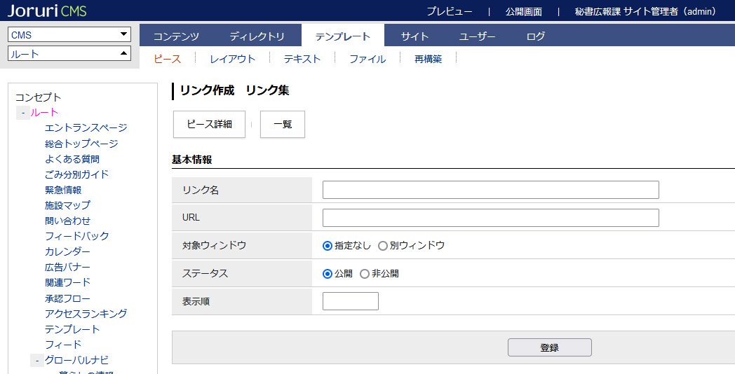
[2]
[1]
[3]
[4]
[5]
[6]
[7]

[1]ピース詳細 | ピースの詳細画面が表示されます。
[2]一覧 | リンク設定の一覧画面が表示されます。
[3]リンク名 | リンク名を入力します。公開画面にも表示されます。
[4]URL | リンク先のURLを入力します。
[5]対象ウィンドウ | 指定なしの場合は同一ウィンドウでリンク先が表示されます。
[6]ステータス | リンクの「公開」「非公開」を選択します。
[7]表示順 | 管理画面、公開画面での表示順を半角数字で入力します。昇順で並びます。

(5)リンクが登録されました。(2)～(3)の手順で複数リンクを設定できます。
リンク名のテキストリンクをクリックすると、編集画面が表示されます。
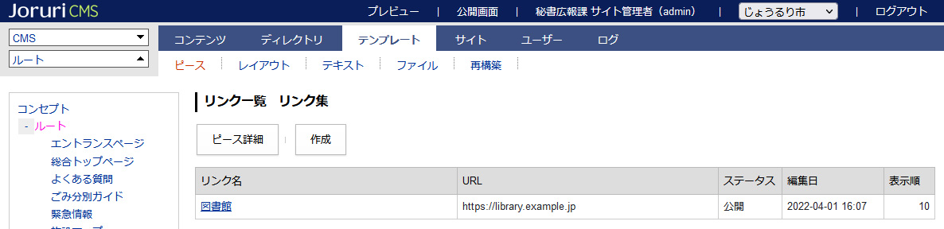

リンク設定のテキストリンクをクリックすると設定されているURLへ飛びます。
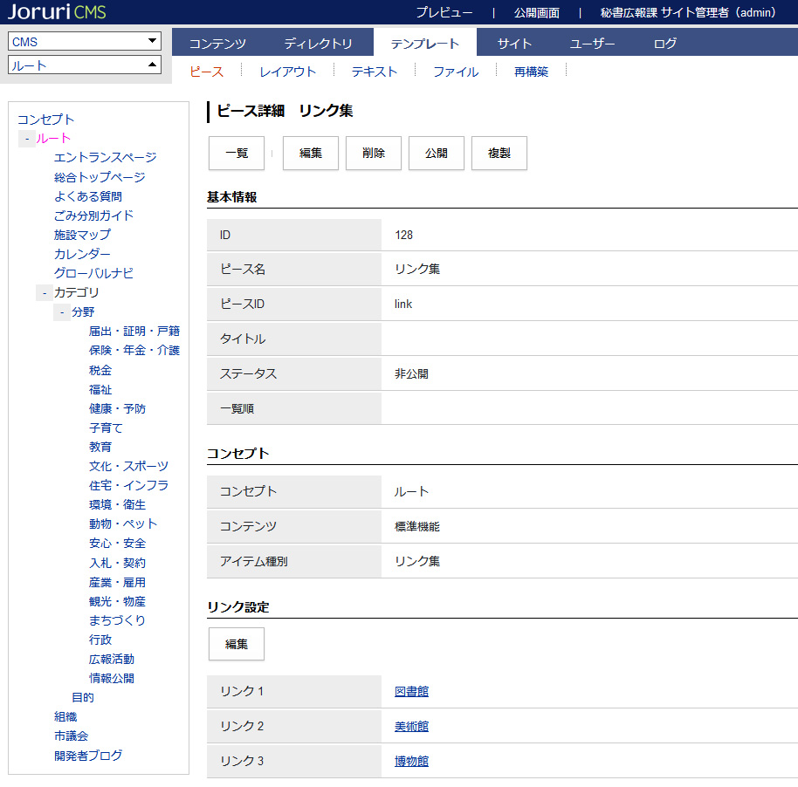

3-5 アイテム種別 SNSパーツ
SNSのシェアボタンを選択できます。

【公開画面】
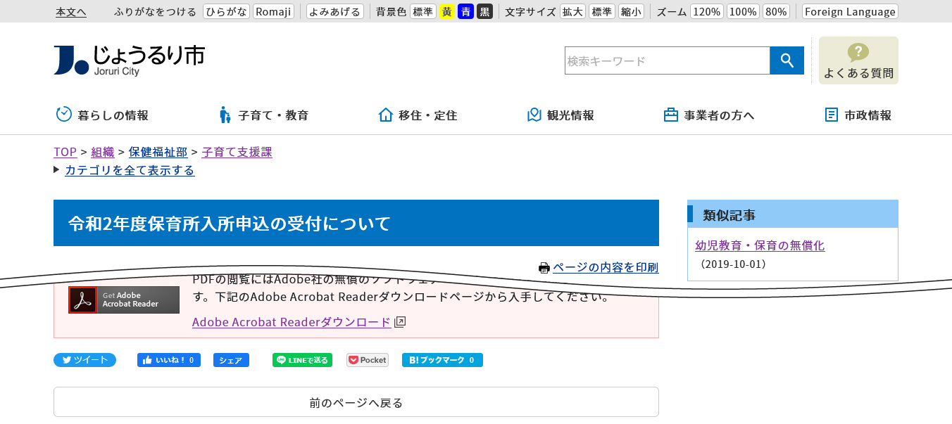

(1)コンテンツ「標準機能」アイテム種別「SNSパーツ」を選択し、［登録］をクリックします。
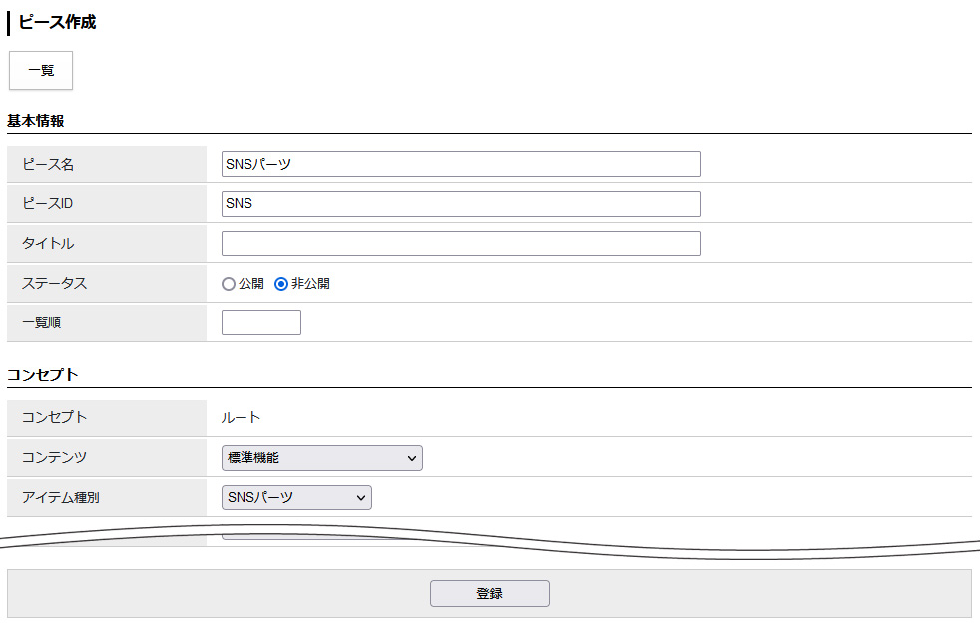

(2)［編集］ボタンをクリックします。
詳細設定で表示したいSNSパーツにチェックをいれ［更新］をクリックします。
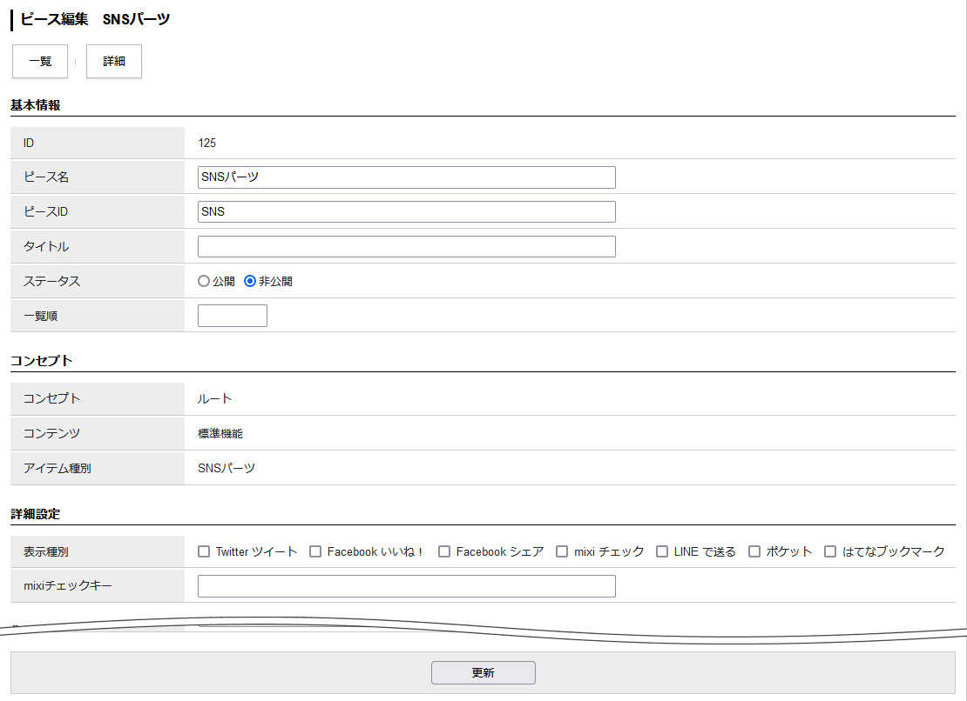

3-6 アイテム種別 ピックアップ記事
表示しておきたい記事を更新で埋もれてしまわないよう選択してピースで配置したページに表示することができます。

【公開画面】
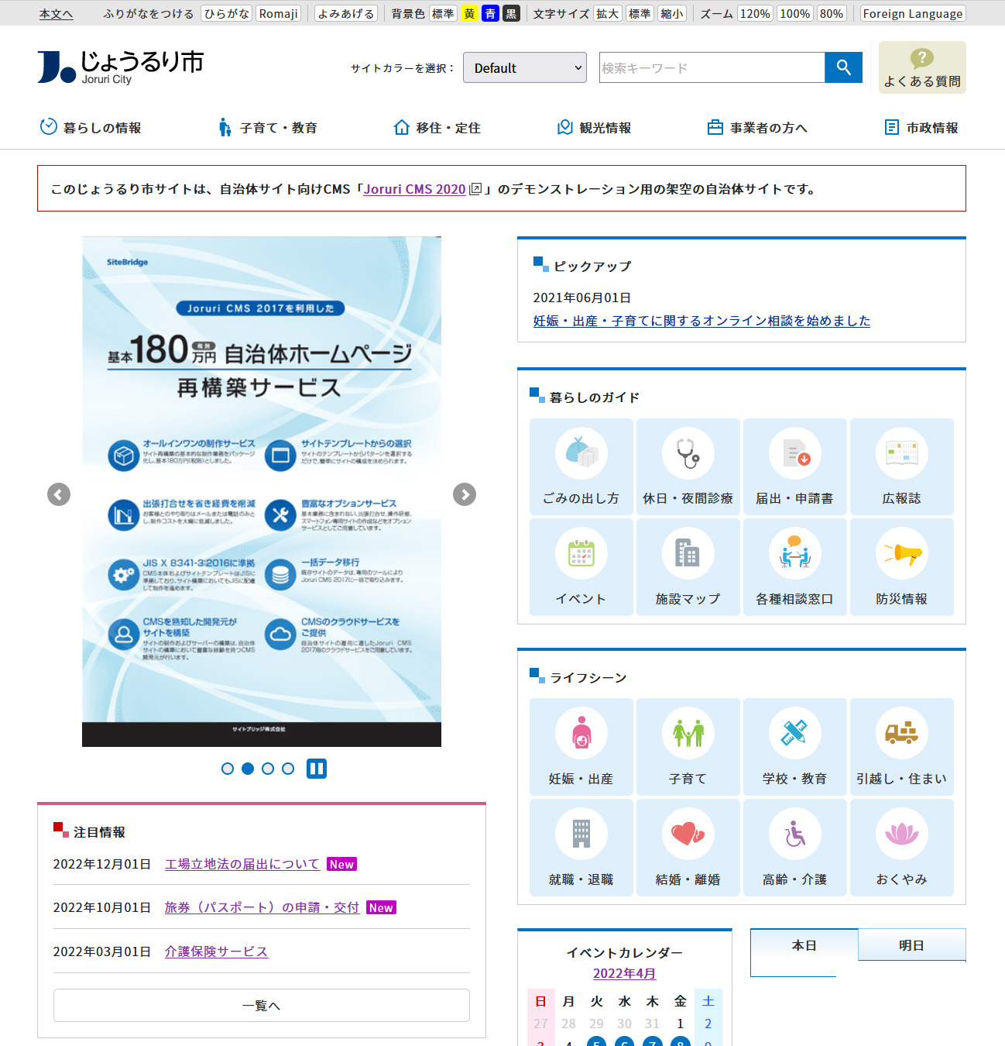

(1)コンテンツ「標準機能」アイテム種別「ピックアップ記事」を選択し、［登録］をクリックします。
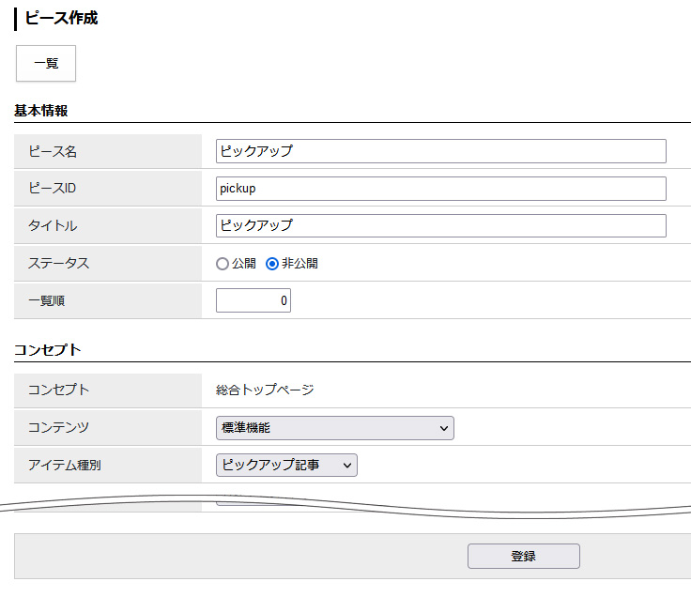

(2)詳細画面が表示されます。ピックアップ設定の［編集］をクリックします。
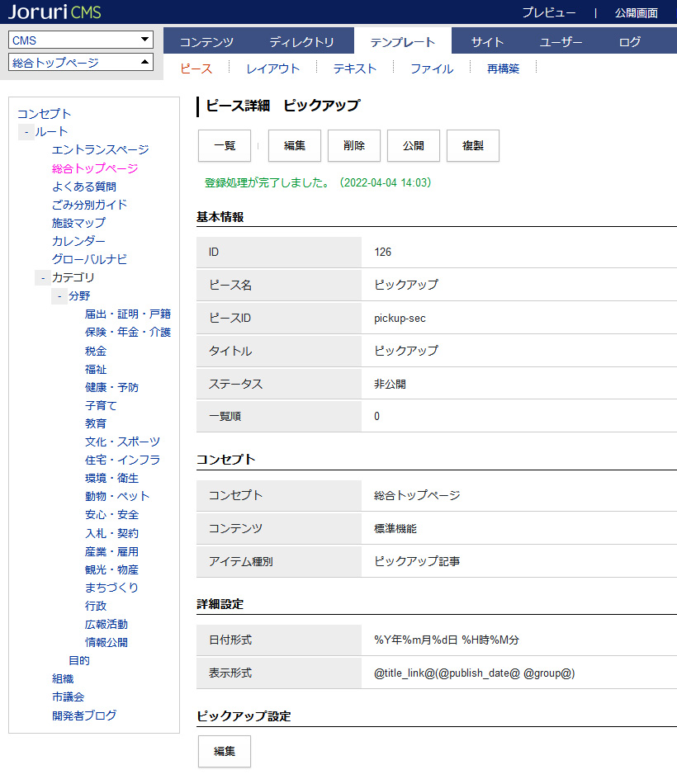
[6]
[3]
[4]
[5]
[2]
[1]

[1]一覧 | ピース一覧が表示されます。
[2]編集 | ピックアップ記事ピースの編集画面が表示されます。
[3]削除 | ピースが削除されます。
[4]公開 | ピースが公開されます。
[5]複製 | ピースが複製されます。
[6]編集 | ピックアップ設定の編集画面が表示されます。
(3)［作成］をクリックします。
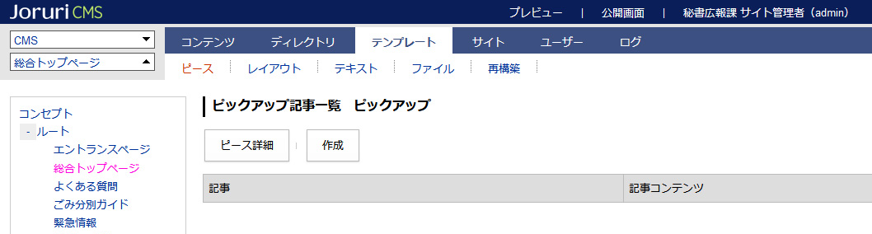

(4)作成画面が表示されます。
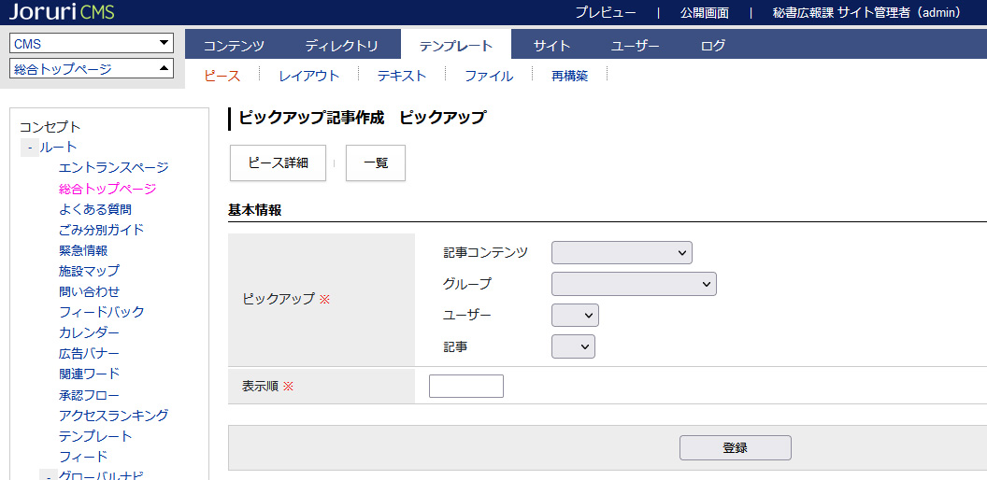

(5)基本情報の項目を選択し［登録］をクリックします。
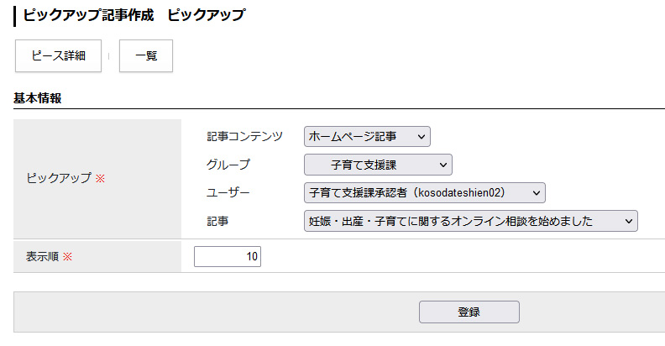
(6)記事の登録が完了しました。［ピース詳細］をクリックするとピックアップ記事の詳細画面が表示されます。
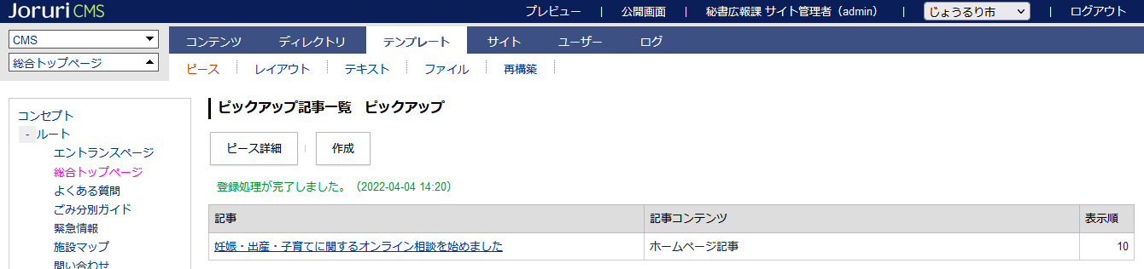

(7)ピース詳細の［編集］をクリックします。

(8)詳細設定で記事の表示形式・日付形式を設定できます。
「置き換えテキストを確認する」をクリックすると置き換えテキストの一覧ウィンドウが表示されます。
［更新］をクリックします。
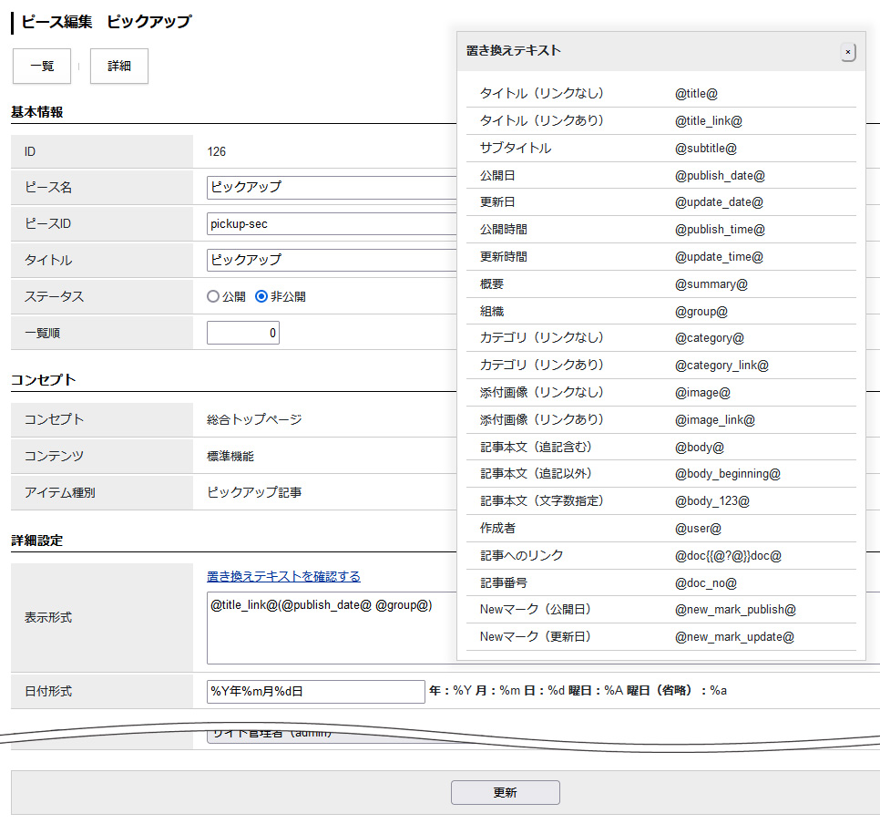

ピックアップ記事の編集・削除を行うには対象のテキストリンクをクリックします。

ピックアップ記事の詳細画面が表示されます。
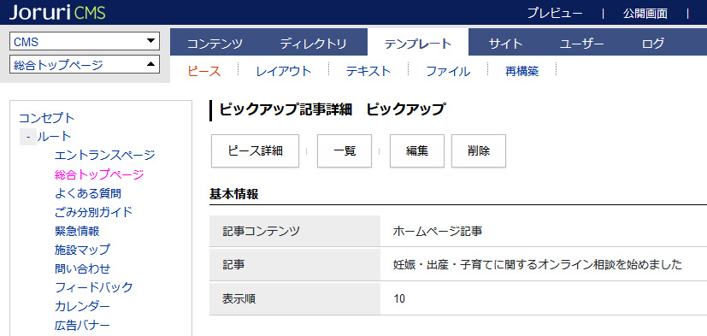
[2]
[3]
[4]
[1]

[1]ピース詳細 | ピックアップ記事ピースの詳細画面が表示されます。
[2]一覧 | ピックアップ記事一覧が表示されます。
[3]編集 | ピックアップ記事の編集画面が表示されます。
[4]削除 | ピックアップ記事が削除されます。

[4]コンテンツ 記事
コンテンツ「記事」のアイテム種別一覧です。
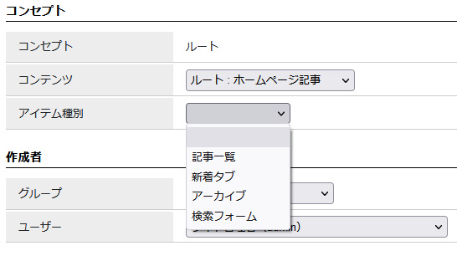
[4]
[3]
[2]
[1]

[1]記事一覧 | 記事一覧ページを作成することができます。
[2]新着タブ | 記事コンテンツの記事だけをタブ形式で表示することができます。  新着タブピースの詳細設定の「表示順」で選択している日時に対して、記事コンテンツの設定の「表示期間」が適用されます。
[3]アーカイブ | 記事を年・月別ごとにリスト形式で表示できます。
[4]検索フォーム | 記事コンテンツに登録されているカテゴリ種別ごとに検索することができます。  ※検索結果一覧のディレクトリを作成する必要があります。

4-1 アイテム種別 記事一覧
記事一覧ページを作成することができます。

【公開画面】
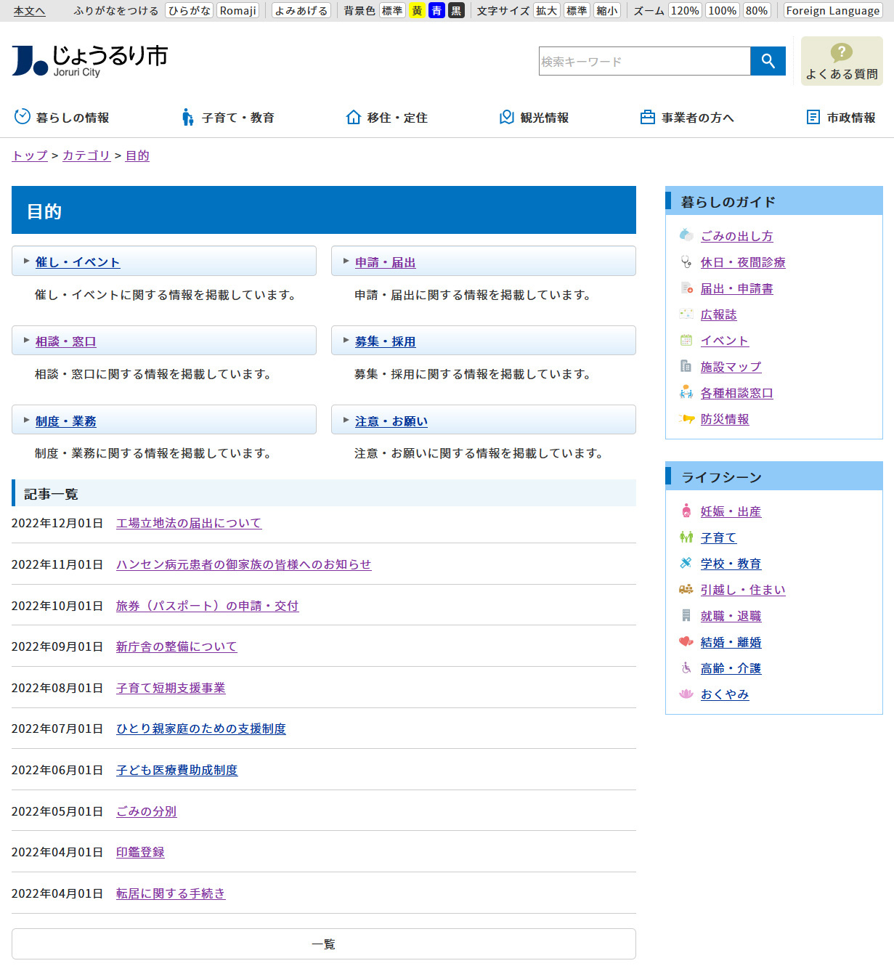

(1)コンテンツ「記事」アイテム種別「記事一覧」を選択し、［登録］をクリックします。
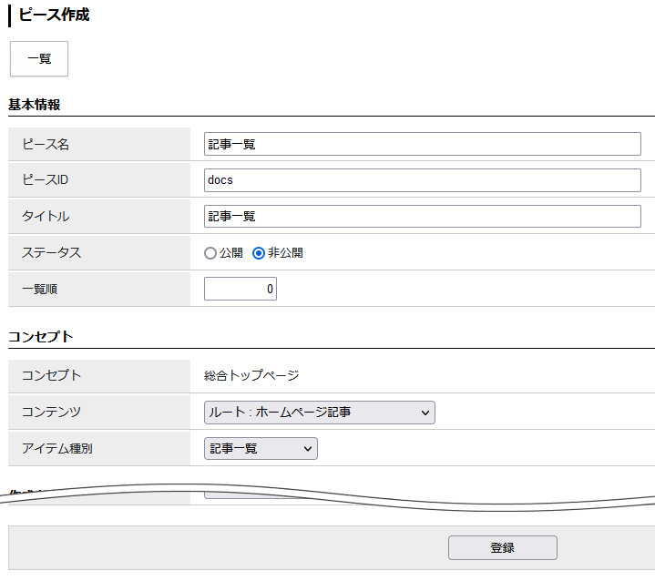

(2)［編集］ボタンをクリックします。詳細設定を入力し［更新］をクリックします。
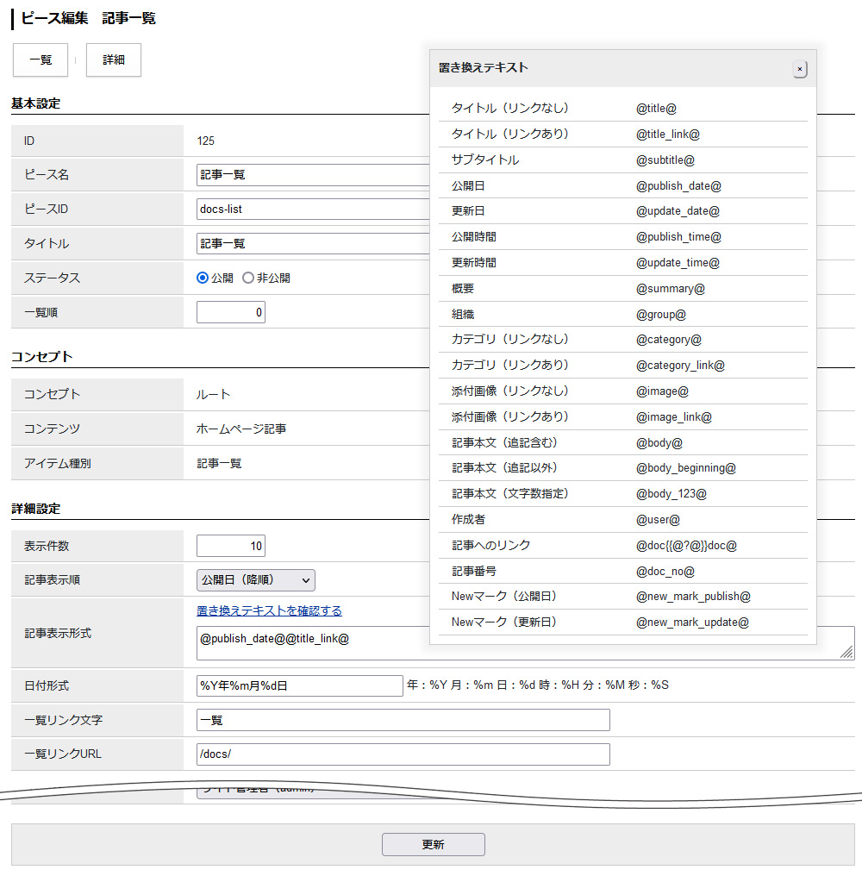
[6]
[5]
[4]
[3]
[2]
[1]

[1]表示件数 | 一覧表示する件数を半角数字で入力します。デフォルトは1000件です。
[2]記事表示順 | 「公開日（降順）」「公開日（昇順）」「更新日（降順）」「更新日（昇順）」から選択できます。
[3]記事表示形式 | 記事表示形式を置き換えテキストで設定します。使用できる置き換えテキストは「置き換えテキストを確認する」をクリックして確認できます。
[4]日付形式 | 記事一覧に表示する日付の形式を設定します。デフォルトで「%Y年%m月%d日 %H時%M分」が入力されています。
[5]一覧リンク文字 | 記事一覧ページを表示するためのテキストリンクの文字を入力します。空欄の場合リンク文字は表示されません。
[6]一覧リンクURL | 記事一覧ページのURLを入力します。
【公開画面】
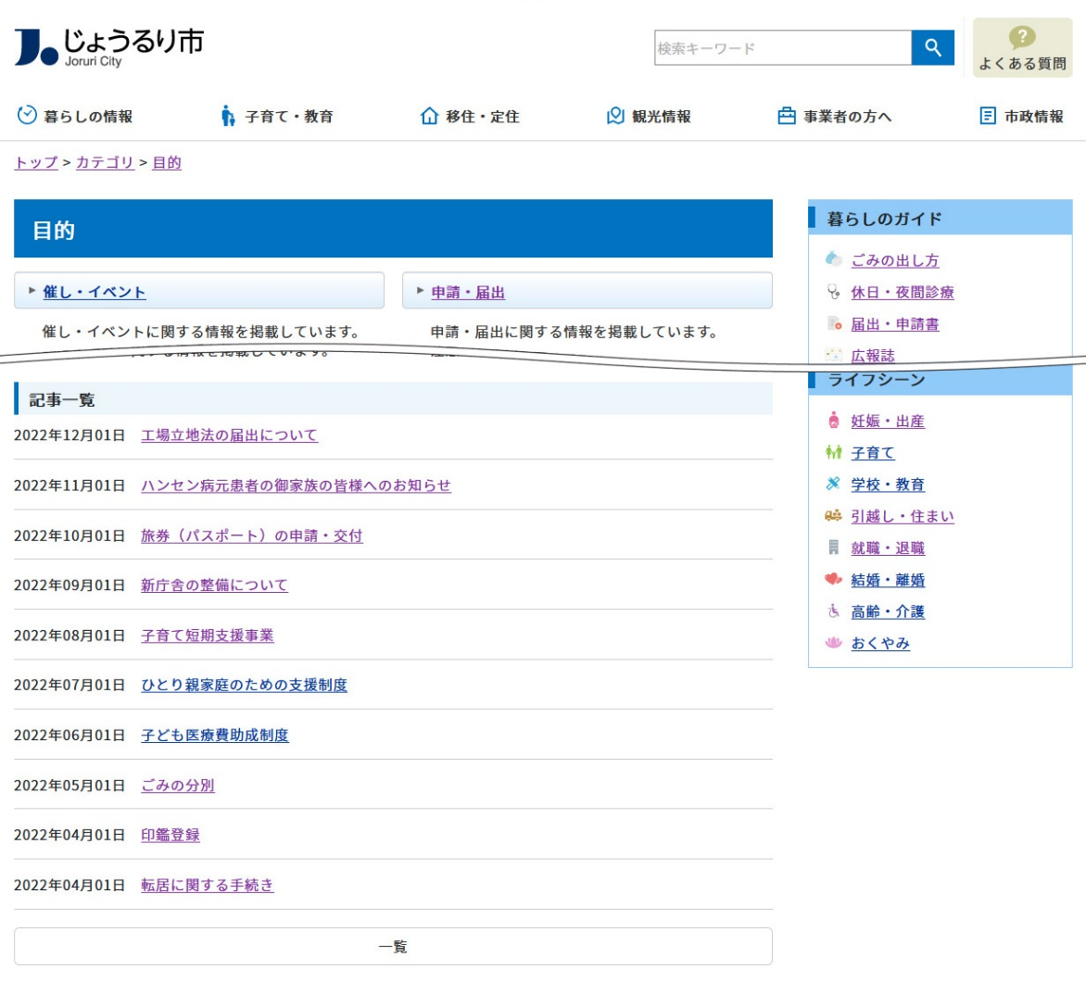

【管理画面】
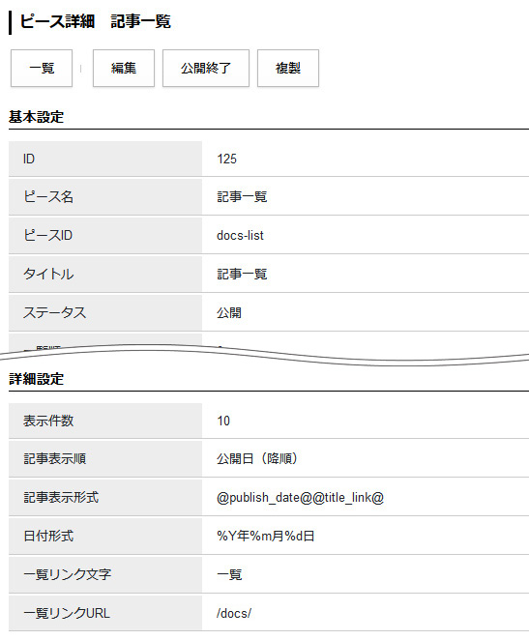

4-2 アイテム種別 新着タブ
記事コンテンツの記事だけをタブ形式で表示することができます。
新着タブピースの詳細設定の「表示順」で選択している日時に対して、記事コンテンツの設定の「表示期間」が適用されます。

【公開画面】
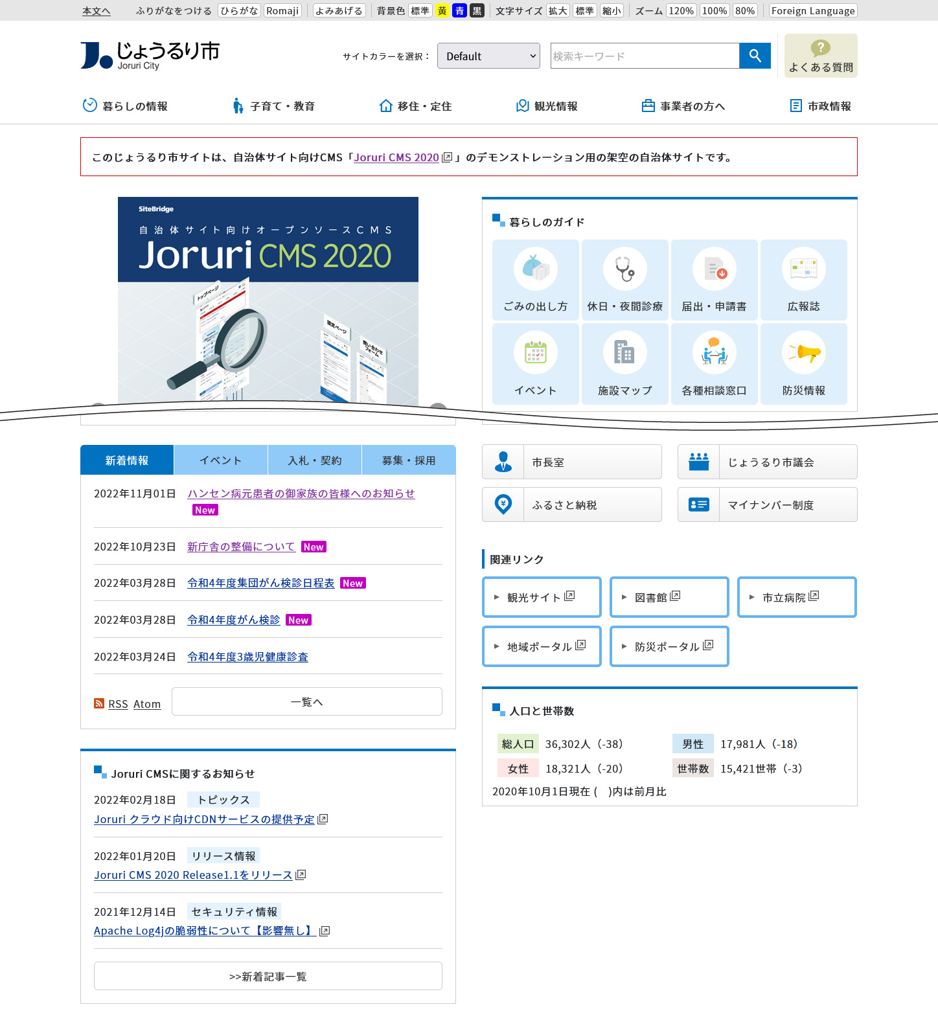

(1)コンテンツ「記事」アイテム種別「新着タブ」を選択し、［登録］をクリックします。
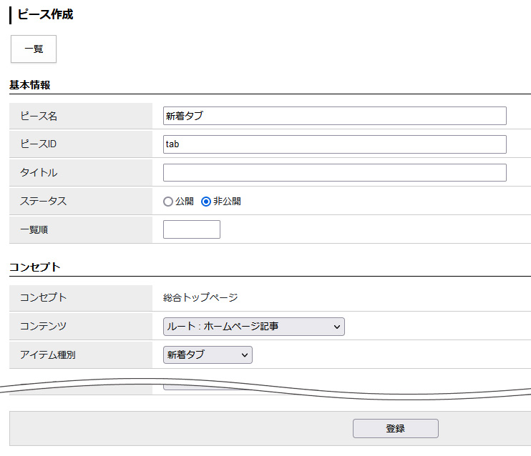

(2)詳細画面が表示されます。タブ設定の［編集］をクリックします。
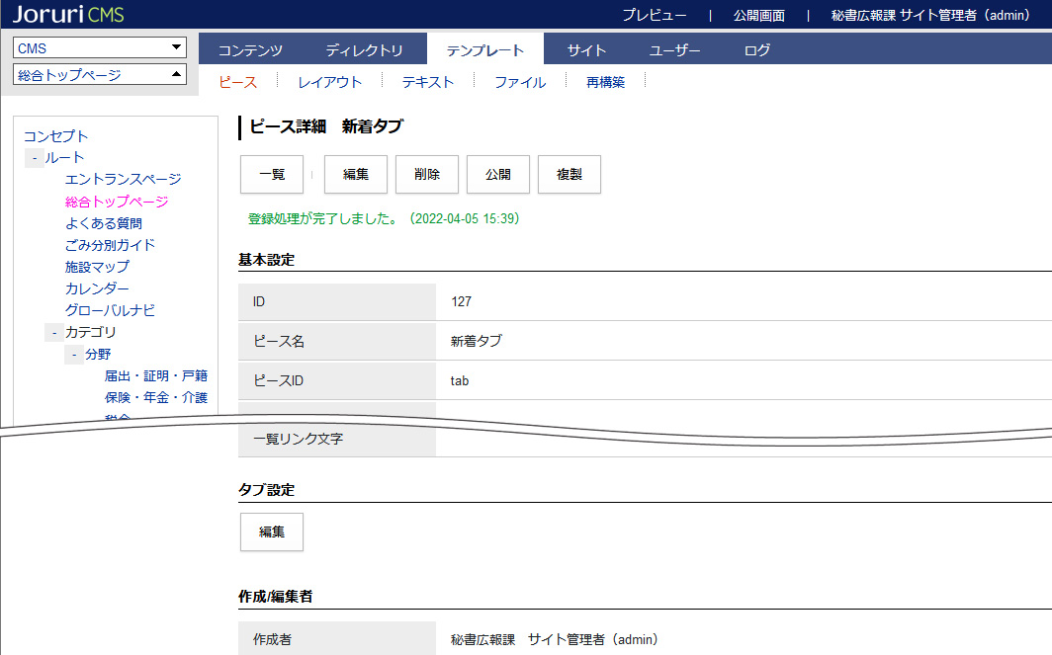
[5]
[4]
[3]
[2]
[1]
[6]

[1]一覧 | ピース一覧が表示されます。
[2]編集 | 新着タブピースの編集画面が表示されます。
[3]削除 | ピースが削除されます。
[4]公開 | ピースが公開されます。
[5]複製 | ピースが複製されます。
[6]編集 | タブ設定の編集画面が表示されます。

(3)［作成］をクリックします。
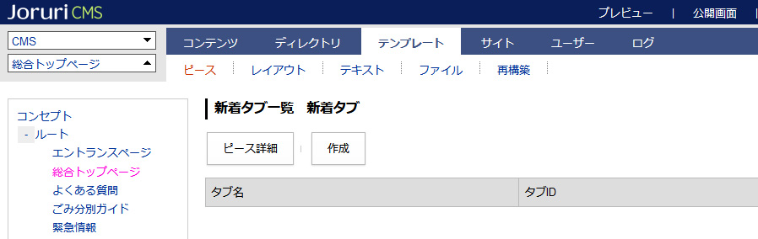
(4)作成画面が表示されます。基本情報、条件を入力し［登録］をクリックします。
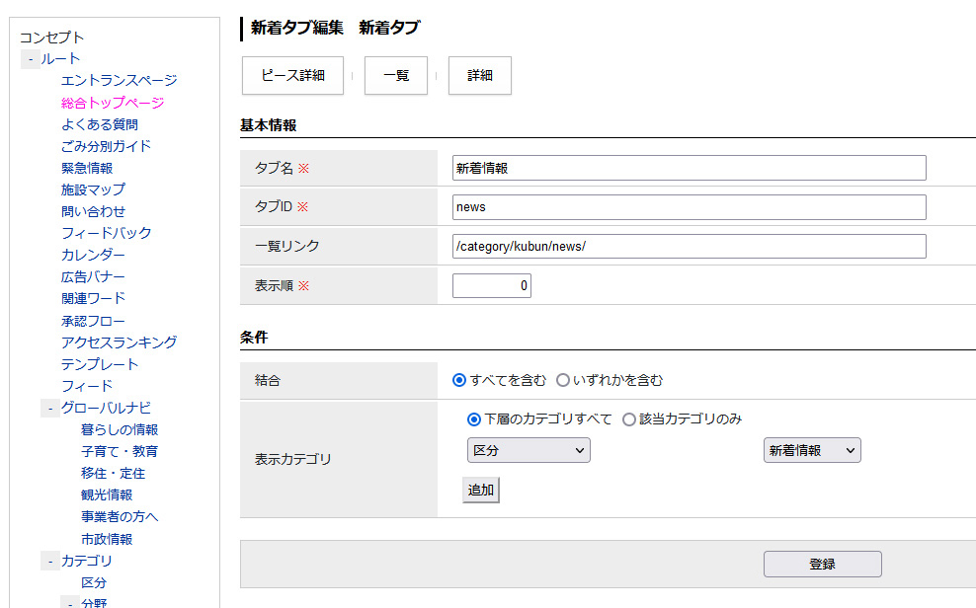
[1]
[2]
[3]
[4]
[5]
[6]

[1]タブ名 | 公開画面・管理画面で表示・管理する名称を入力します。
[2]タブID | 管理画面で管理するIDを半角英数字で入力します。
[3]一覧リンク | 公開画面で一覧先へのURLを入力します。  空欄の場合、一覧へのリンクは表示されません。
[4]表示順 | 公開画面・管理画面で表示・管理する順序を半角数字で入力し昇順で並びます。
[5]結合 | 表示カテゴリを複数設定した場合、and検索かor検索を選択できます。  すべてを含む場合は「選択した全部のカテゴリが設定されている記事」  いずれかを含む場合は「選択したカテゴリのどれかが設定されている記事」
[6]表示カテゴリ | 表示したいカテゴリを選択します。  「追加」ボタンをクリックすると複数選択できます。

(5)新着タブが登録されました。(3)～(5)の手順で複数新着タブを設定できます。
タブ名のテキストリンクをクリックすると、編集画面が表示されます。
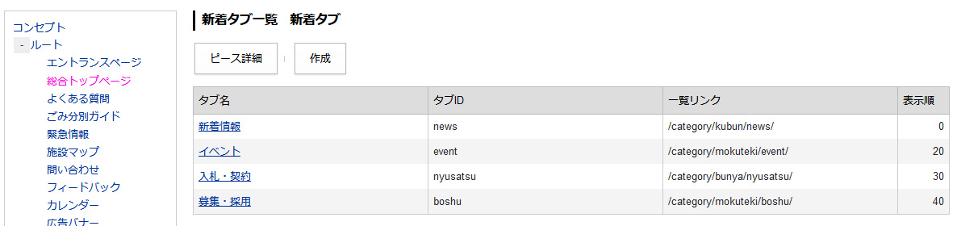

(7)新着タブピースの［編集］をクリックします。

(8)新着タブピースの詳細画面が表示されます。詳細設定を入力し［更新］をクリックします。
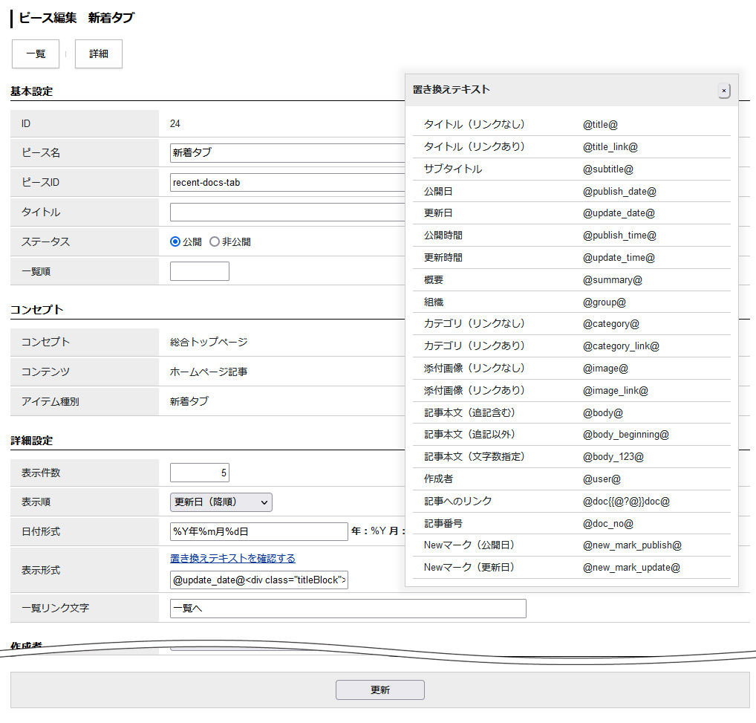
[5]
[3]
[2]
[4]
[1]

[1]表示件数 | 公開画面で表示される記事の件数を半角数字で入力します。  初期値は10件となっています。
[2]表示順 | 「公開日（降順）」「公開日（昇順）」「更新日（降順）」「更新日（昇順）」から選択できます。
[3]日付形式 | 日付の表示を設定できます。  初期値は「%Y年%m月%d日 %H時%M分」となっています。
[4]表示形式 | 公開画面でタブに表示する形式を設定します。使用できる置き換えテキストは「置き換えテキストを確認する」をクリックして確認できます。
[5]一覧リンク文字 | 公開画面で表示されるテキストリンクの文字を入力します。  空欄の場合は「>>新着記事一覧」と表示されます。

4-3 アイテム種別 アーカイブ
記事を年・月別ごとにリスト形式で表示できます。

【公開画面】
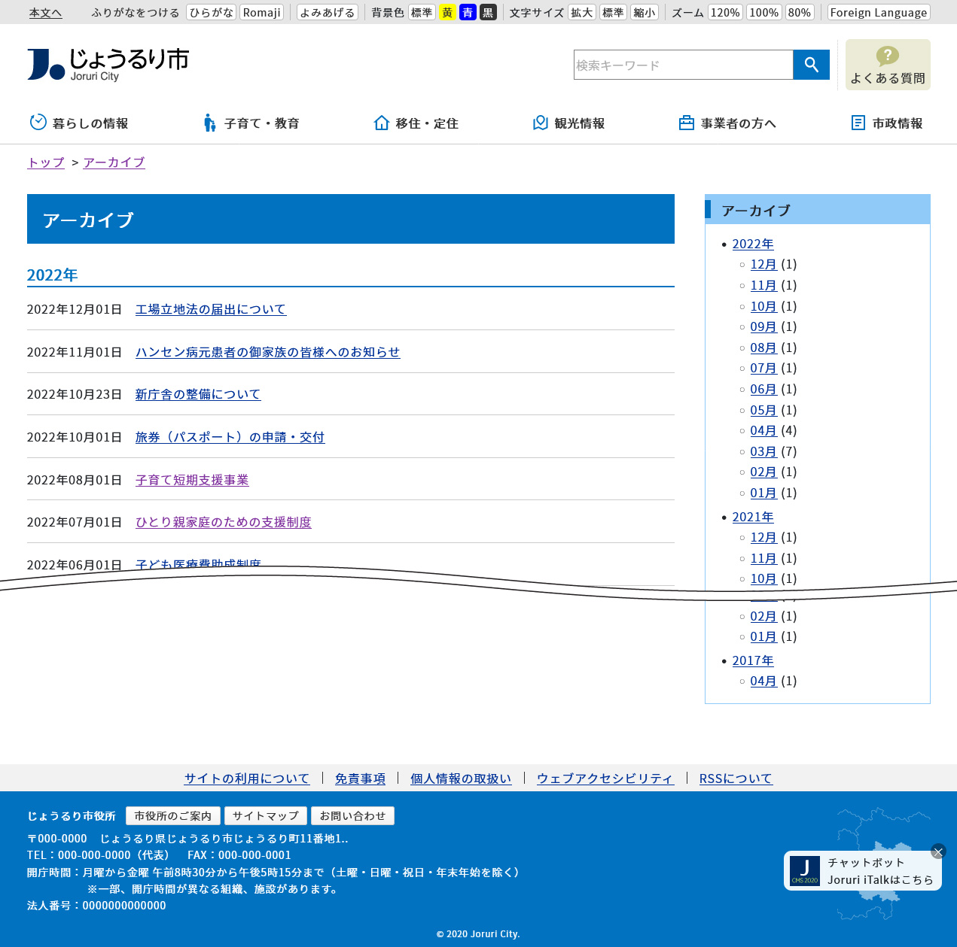

(1)コンテンツ「記事」アイテム種別「アーカイブ」を選択し、［登録］をクリックします。
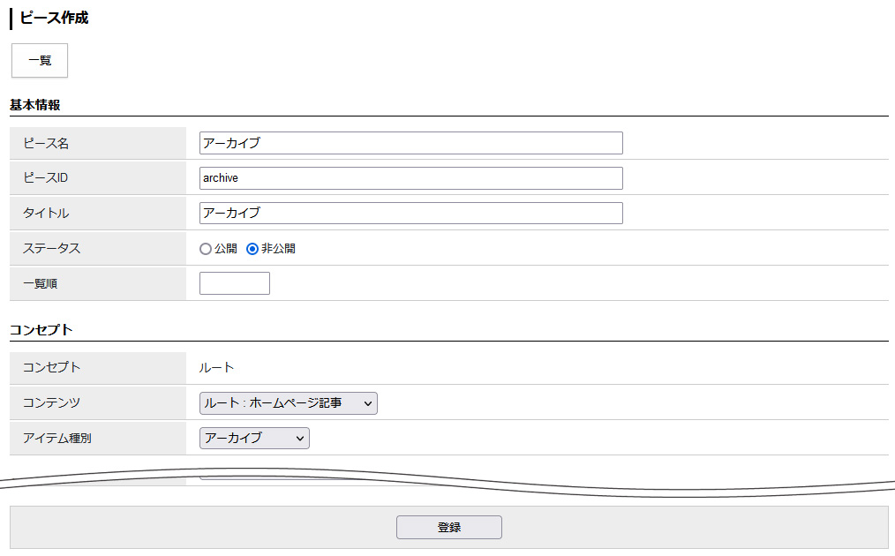

(2)［編集］ボタンをクリックします。詳細設定を入力し［更新］をクリックします。
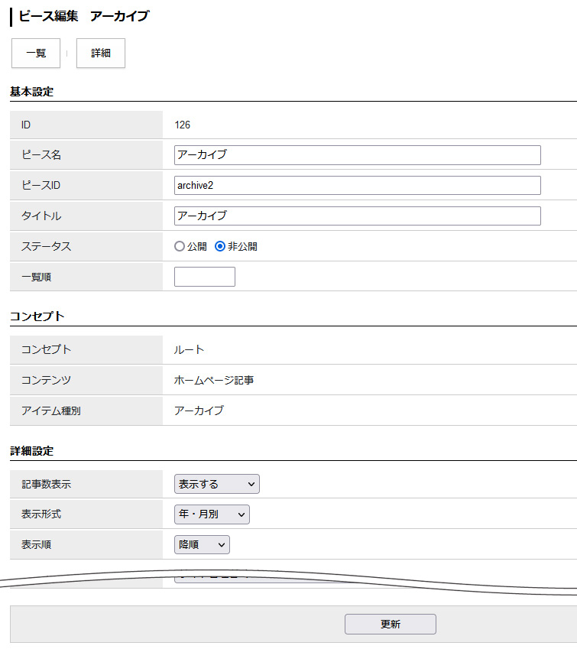
[1]
[3]
[2]

[1]記事数表示 | 公開された記事数を「表示する」「表示しない」から選択できます。
[2]表示形式 | 「月別」「年・月別」「年別」から選択できます。
[3]表示順 | 「昇順」「降順」から選択します。

【公開画面】

【管理画面】
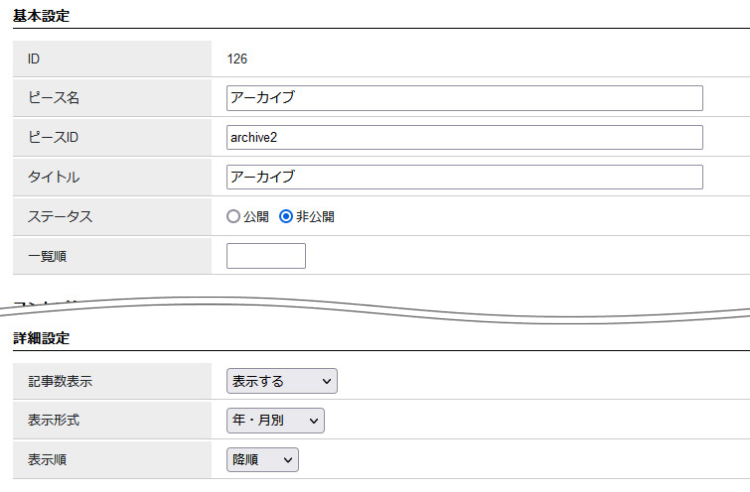

4-4 アイテム種別 検索フォーム
記事コンテンツに登録されているカテゴリ種別ごとに検索することができます。
※検索結果一覧のディレクトリを作成する必要があります。

【公開画面】
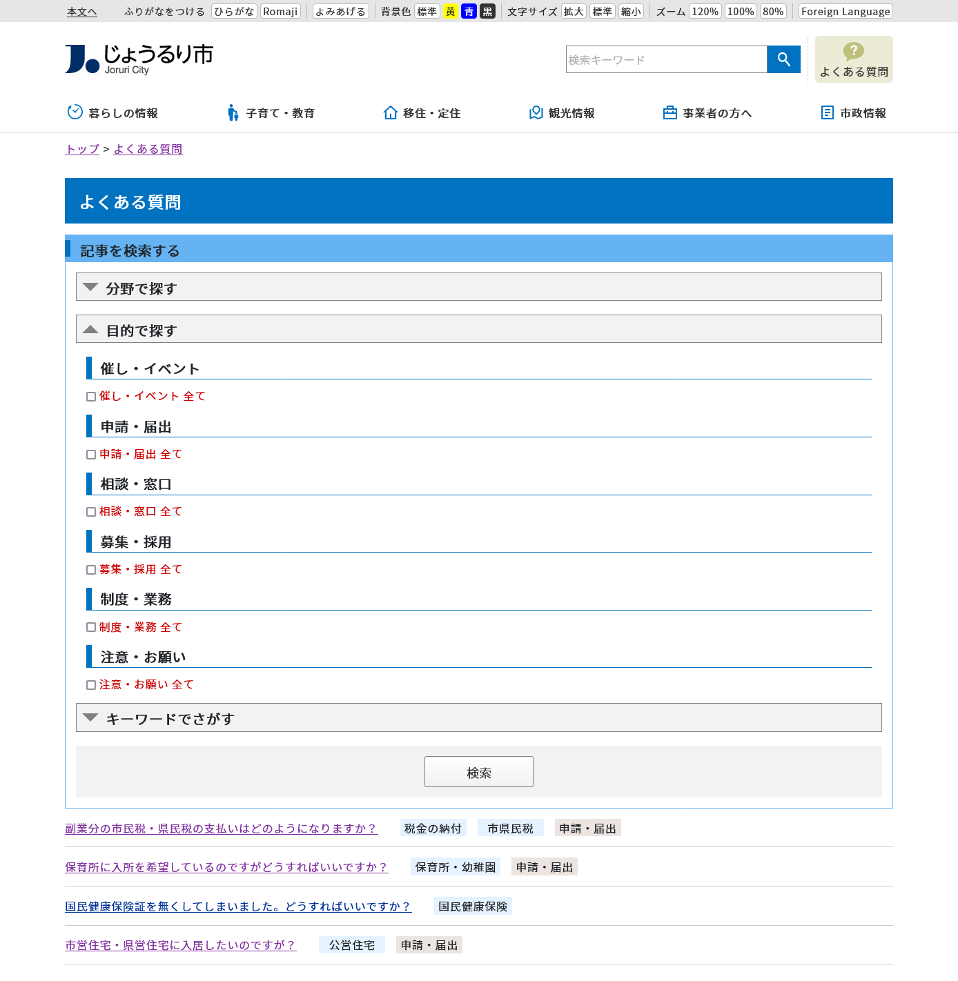

(1)コンテンツ「記事」アイテム種別「検索フォーム」を選択し、［登録］をクリックします。
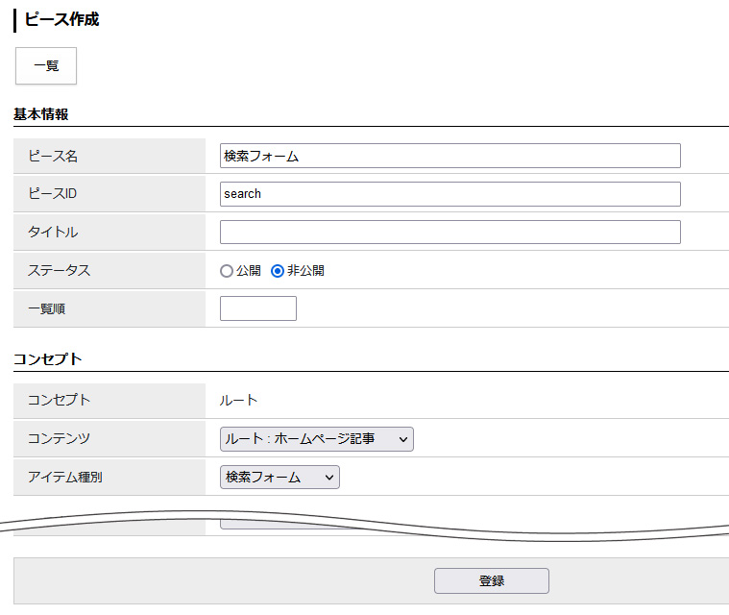

(2)［編集］ボタンをクリックします。詳細設定を入力し［更新］をクリックします。
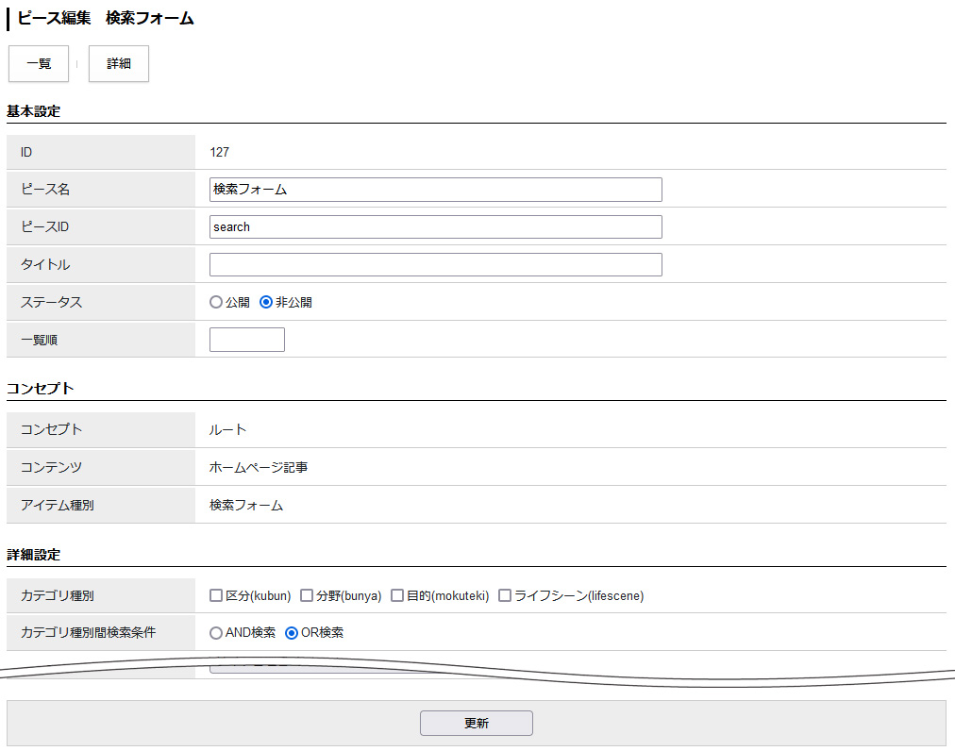
[2]
[1]

[1]カテゴリ種別 | 対象のカテゴリにチェックをいれます。
[2]カテゴリ種別間検索条件 | AND検索かOR検索かを選択できます。

[5]コンテンツ カテゴリ
コンテンツ「カテゴリ」のアイテム種別一覧です。

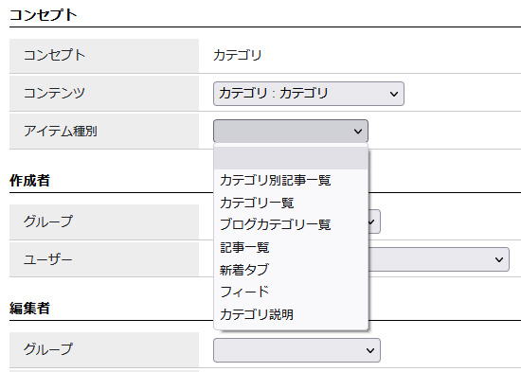
[5]
[4]
[3]
[1]
[2]

[1]カテゴリ別記事一覧 | 公開画面のページによって、表示される内容が異なります。  - カテゴリタイプページ  カテゴリ配下のカテゴリ一覧が表示されます。  - カテゴリページ  カテゴリに属する記事一覧が表示されます。さらに配下のカテゴリが存在すれば、配下カテゴリ一覧とその記事も表示されます。  なお、ピースの詳細設定で「表示カテゴリ種別」が選択されている場合は「表示カテゴリ」で選択されているカテゴリに属する記事のみが表示されます。  - それ以外のページ（固定ページ、組織ページ、記事など）  公開中のカテゴリタイプ一覧が表示されます。
[2]カテゴリ一覧 | カテゴリの一覧を作成することができます。
[3]ブログカテゴリ一覧 | カテゴリごとに登録されている記事の件数を表示することができます。
[4]記事一覧 | カテゴリの記事の一覧を作成することができます。
[5]新着タブ | カテゴリコンテンツと連携している記事コンテンツの記事をタブ形式で表示することができます。

5-1 アイテム種別 カテゴリ別記事一覧
公開画面のページによって、表示される内容が異なります。
- カテゴリタイプページ
カテゴリ配下のカテゴリ一覧が表示されます。
- カテゴリページ
カテゴリに属する記事一覧が表示されます。さらに配下のカテゴリが存在すれば、配下カテゴリ一覧とその記事も表示されます。
なお、ピースの詳細設定で「表示カテゴリ種別」が選択されている場合は「表示カテゴリ」で選択されているカテゴリに属する記事のみが表示されます。
- それ以外のページ（固定ページ、組織ページ、記事など）
公開中のカテゴリタイプ一覧が表示されます。

【公開画面 カテゴリタイプページ】
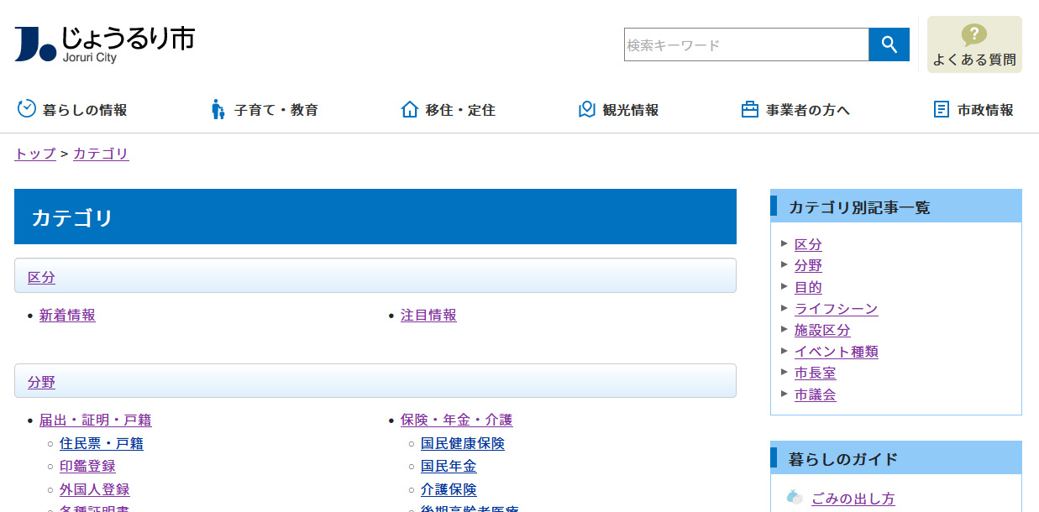

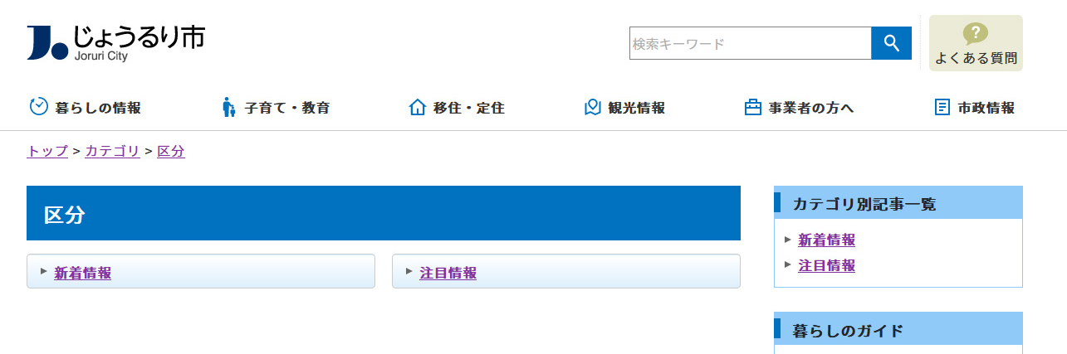

【公開画面 カテゴリページ】
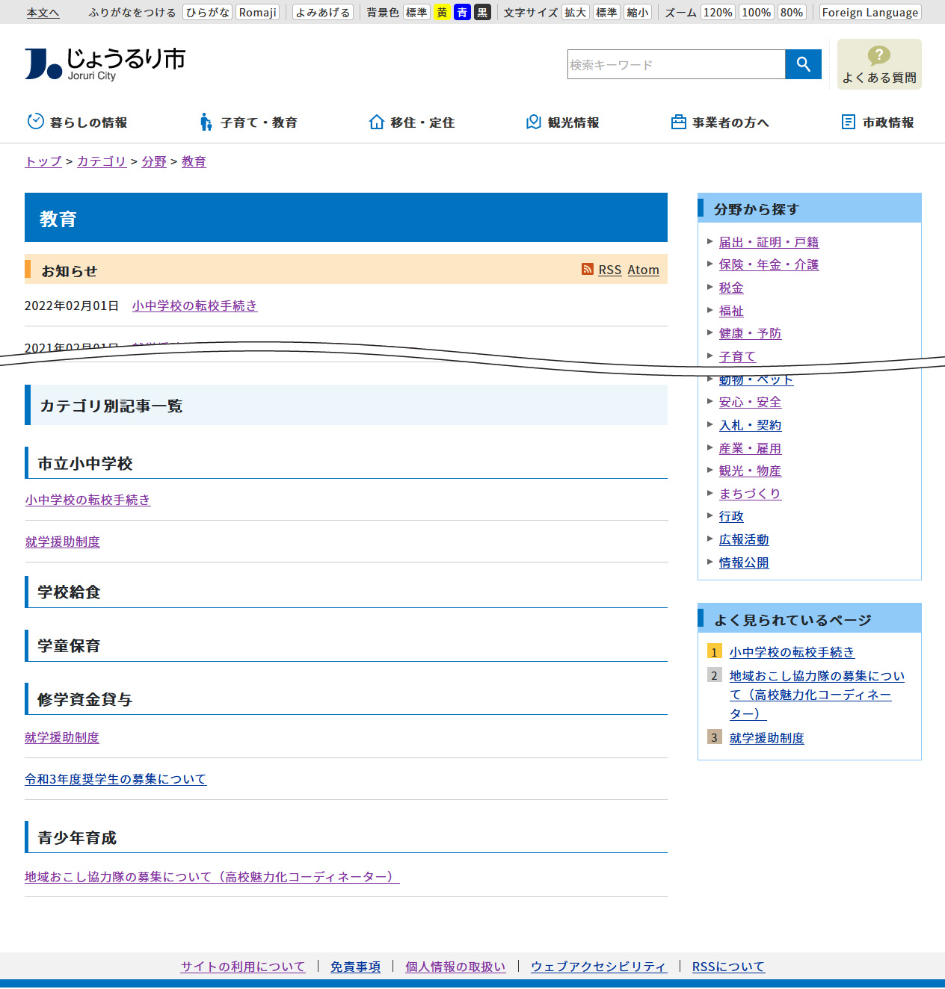

【公開画面 それ以外のページ（固定ページ、組織ページ、記事など）】
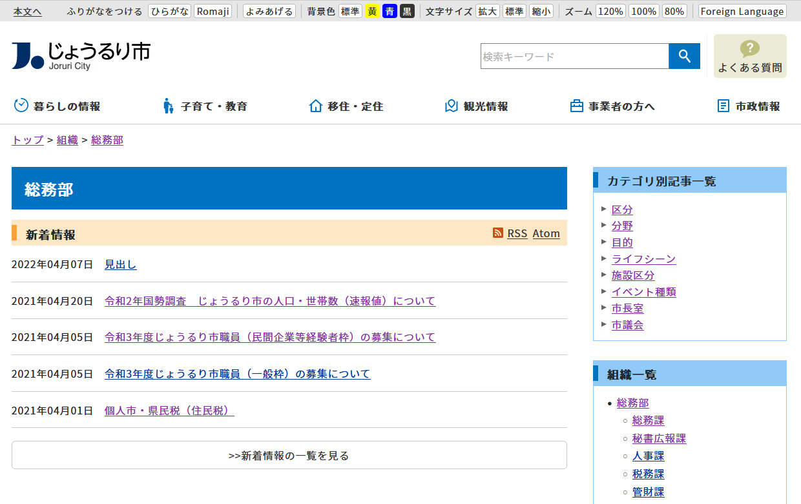

(1)コンテンツ「カテゴリ」アイテム種別「カテゴリ別記事一覧」を選択し、［登録］をクリックします。
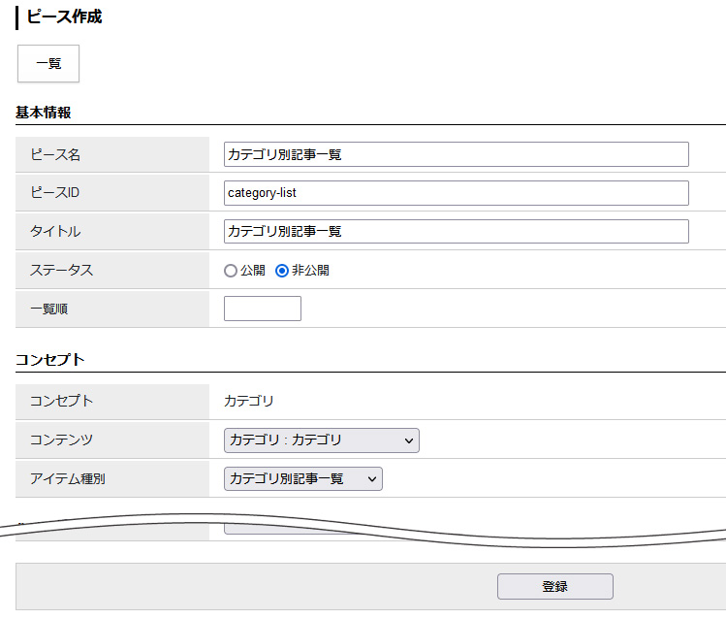

(2)［編集］ボタンをクリックします。詳細設定を入力し［更新］をクリックします。
詳細設定はカテゴリページのみ表示されます。
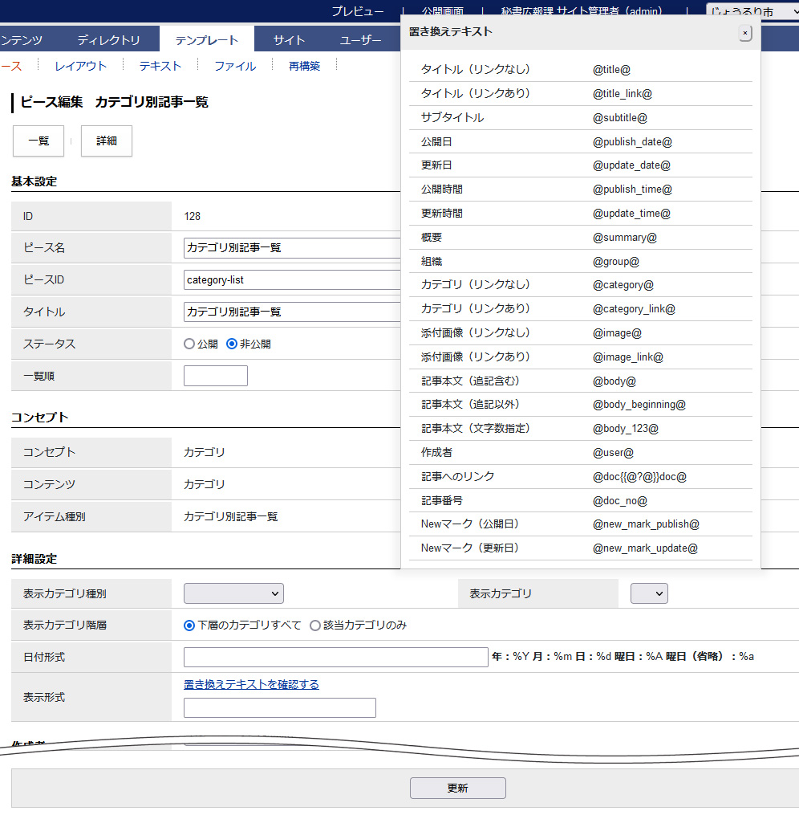
[2]
[5]
[4]
[3]
[1]

[1]表示カテゴリ種別 | 公開中のカテゴリタイプ一覧から選択します。
[2]表示カテゴリ | 選択したカテゴリタイプから配下のカテゴリを選択できます。
[3]表示カテゴリ階層 | 「下層カテゴリすべて」か「該当カテゴリのみ」を選択できます。
[4]日付形式 | 表示する日付の表示形式を設定します。
[5]表示形式 | 置き換えテキストで表示する形式を設定します。使用できる置き換えテキストは「置き換えテキストを確認する」をクリックして確認できます。

5-2 アイテム種別 カテゴリ一覧
カテゴリの一覧を作成することができます。

【公開画面】
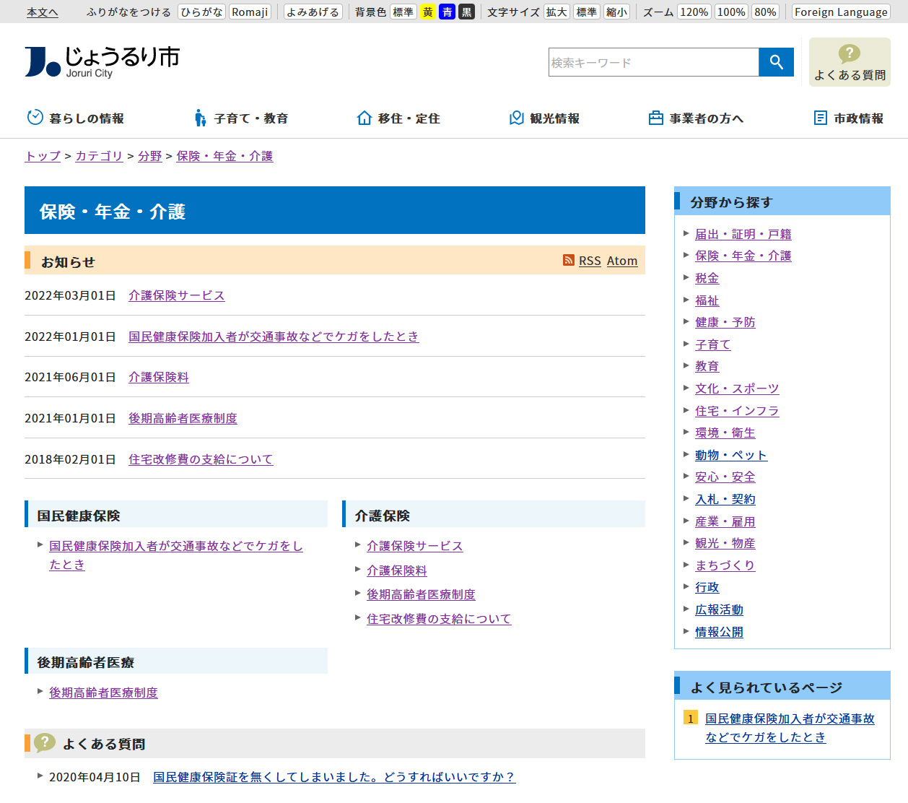
(1)コンテンツ「カテゴリ」アイテム種別「カテゴリ一覧」を選択し、［登録］をクリックします。
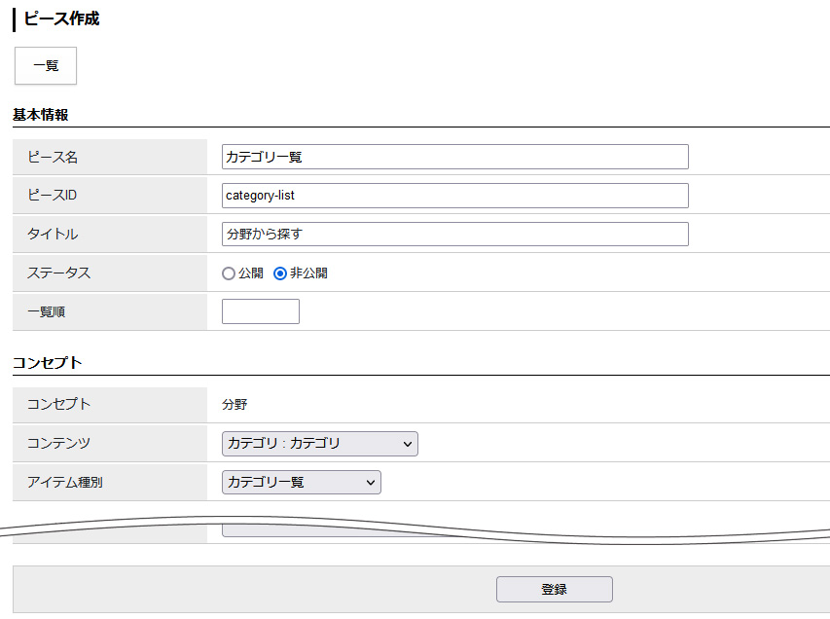

(2)［編集］ボタンをクリックします。詳細設定を入力し［更新］をクリックします。
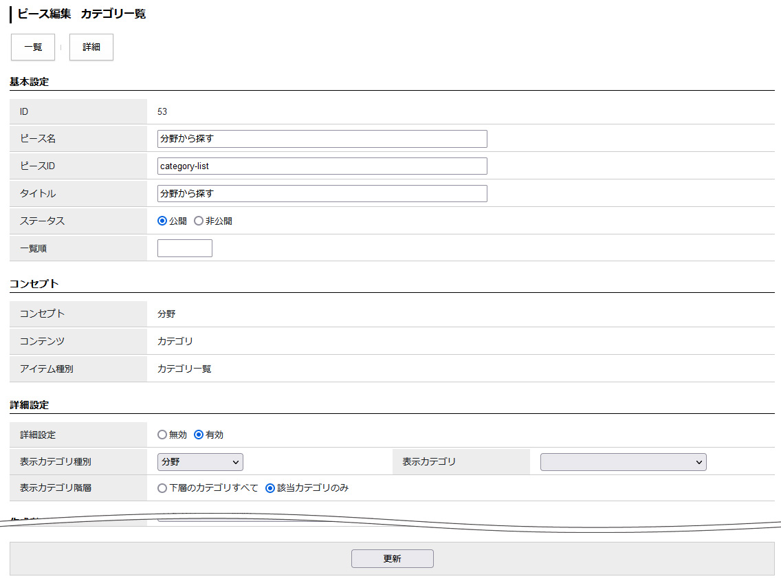
[3]
[4]
[2]
[1]

[1]詳細設定 | 公開画面に表示するカテゴリ種別の「無効」か「有効」を選択します。  「無効」のばあい、カテゴリ配下のカテゴリ一覧が表示されます。
[2]表示カテゴリ種別 | 公開中のカテゴリタイプ一覧から選択します。
[3]表示カテゴリ | 選択したカテゴリタイプから配下のカテゴリを選択できます。  未選択の場合はカテゴリタイプが表示されます。
[4]表示カテゴリ階層 | 「下層のカテゴリすべて」か「該当カテゴリのみ」のどちらかを選択します。

5-3 アイテム種別 ブログカテゴリ一覧
カテゴリごとに登録されている記事の件数を表示することができます。

【公開画面】
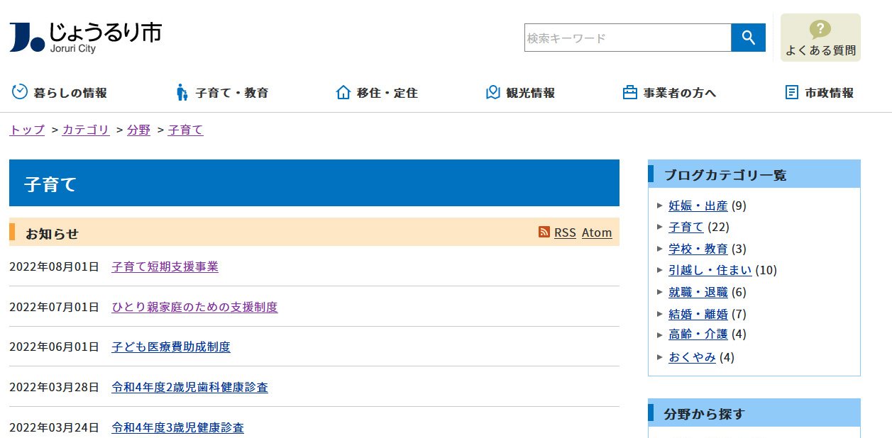

(1)コンテンツ「カテゴリ」アイテム種別「ブログカテゴリ一覧」を選択し、［登録］をクリックします。
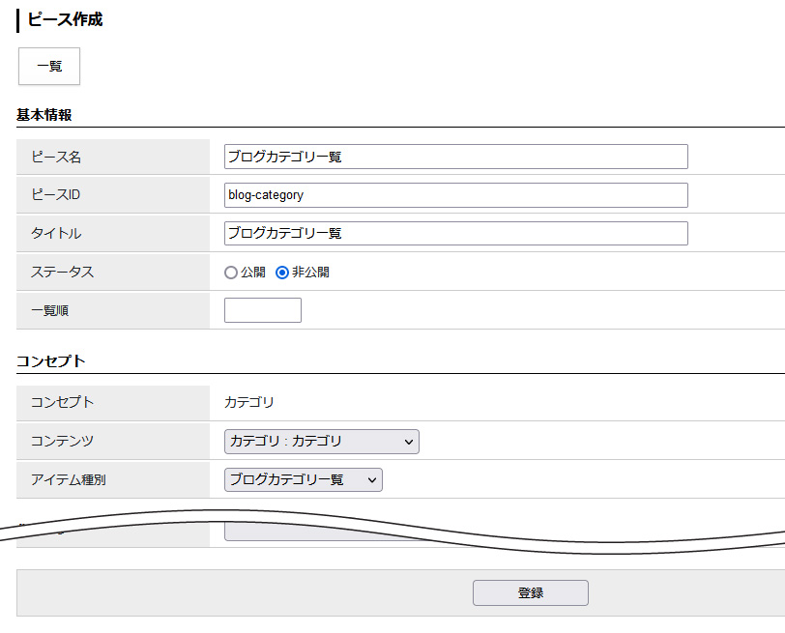
(2)［編集］ボタンをクリックします。詳細設定を入力し［更新］をクリックします。
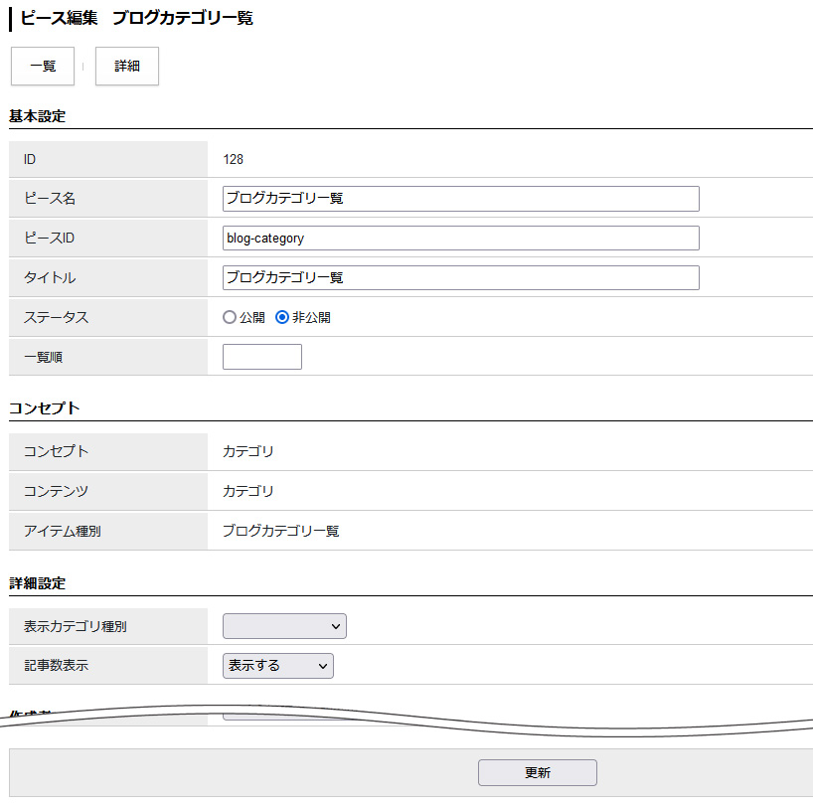
[2]
[1]

[1]表示カテゴリ種別 | 公開中のカテゴリタイプ一覧から選択します。
[2]記事数表示 | 公開中のカテゴリタイプの記事数を公開画面のカテゴリタイプの横に表示することができます。

5-5 アイテム種別 記事一覧
カテゴリ種別・カテゴリの記事一覧を作成することができます。
公開画面のページと表示カテゴリの設定によって、公開画面に表示される内容が異なります。
- カテゴリタイプページ
そのカテゴリタイプ配下のカテゴリで絞り込んだ記事が表示されます。
- カテゴリページ
そのカテゴリ・配下のカテゴリで絞り込んだ記事が表示されます。
- それ以外のページ（固定ページ、組織ページ、記事など）
「ページ絞り込み」の機能は動作しません。

【公開画面 カテゴリタイプページ】
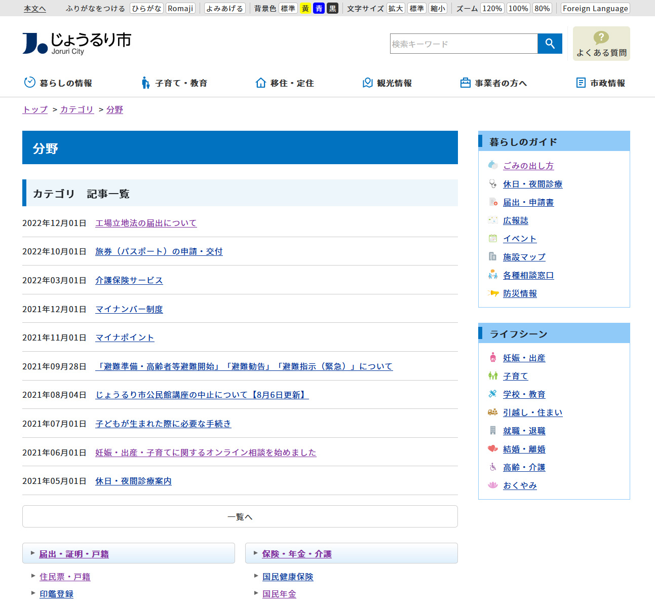
※表示カテゴリはカテゴリ種別「区分」カテゴリ「注目」（該当カテゴリのみ）となります。
【公開画面 カテゴリページ】
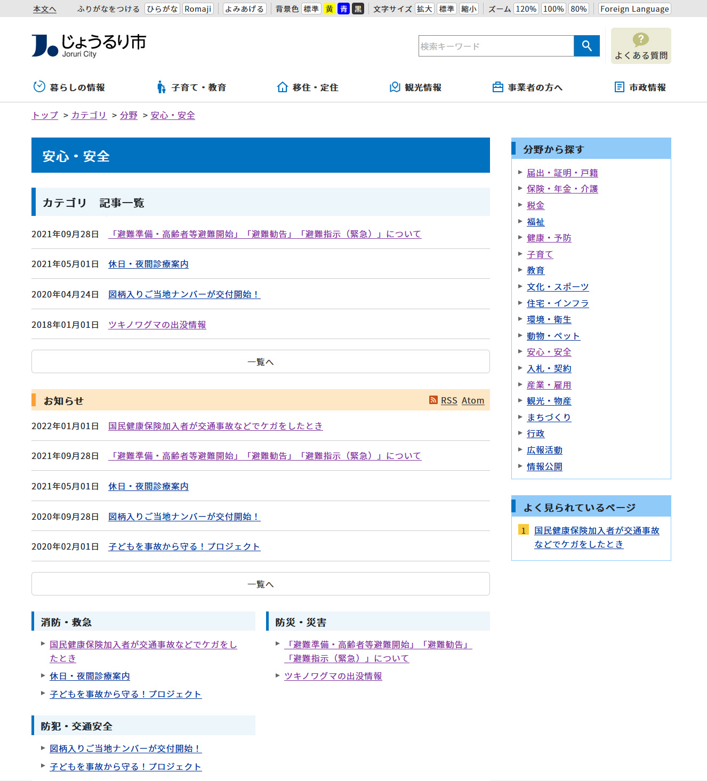
※表示カテゴリはカテゴリ種別「区分」カテゴリ「注目」（該当カテゴリのみ）となります。

(1)コンテンツ「カテゴリ」アイテム種別「記事一覧」を選択し、［登録］をクリックします。
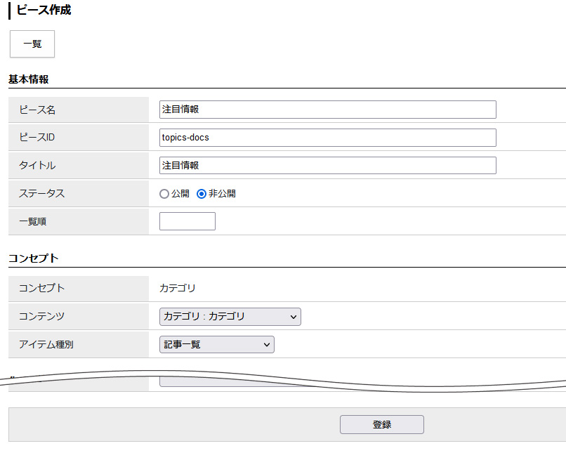

(2)［編集］ボタンをクリックします。詳細設定を入力し［更新］をクリックします。
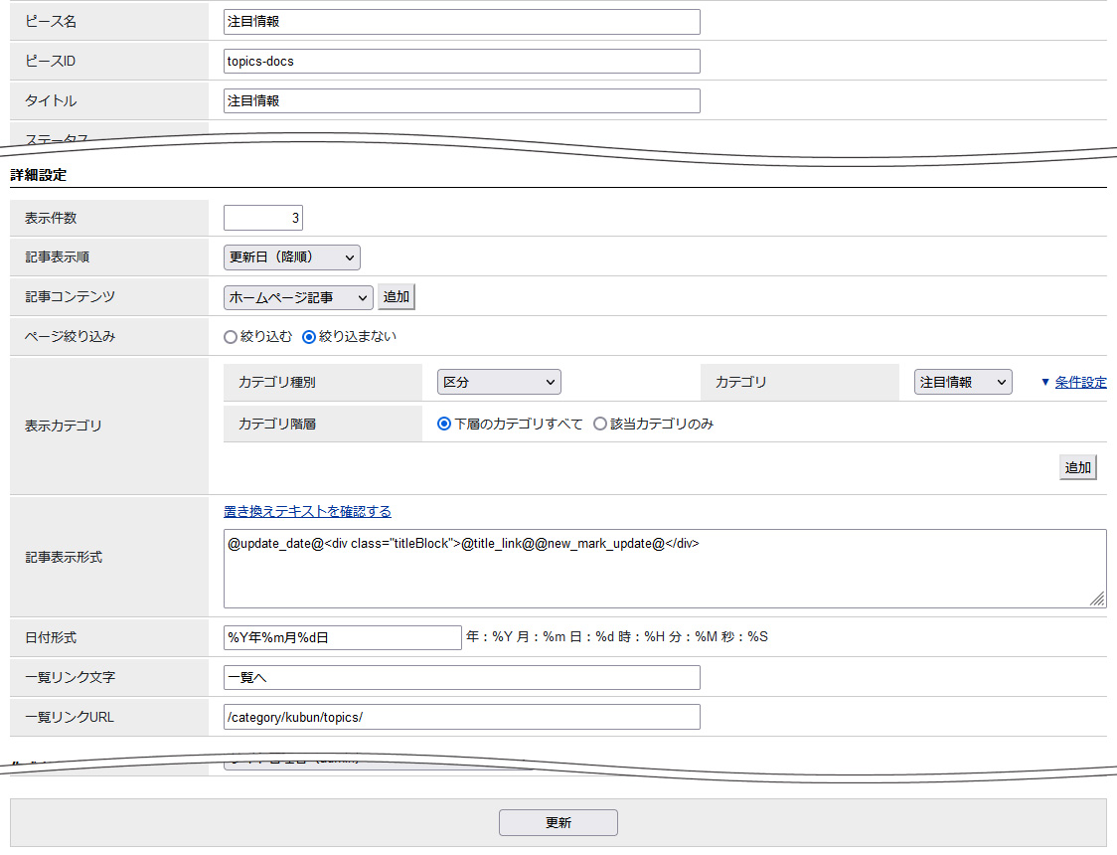
[9]
[8]
[7]
[6]
[5]
[4]
[3]
[2]
[1]

[1]表示件数 | 記事を一覧表示する件数を半角数字で入力します。初期値は1000です。
[2]記事表示順 | 「公開日（降順）」「公開日（昇順）」「更新日（降順）」「更新日（昇順）」から選択できます。
[3]記事コンテンツ | 表示したい記事コンテンツを選択します。追加ボタンで複数の記事コンテンツを設定できます。
[4]ページ絞り込み | 「ページ絞り込み」を有効にした際、以下のページで記事一覧ピースを表示した場合の挙動が変わります。  「表示カテゴリ」で選択したカテゴリで絞り込んだ記事に対して、さらにカテゴリ絞り込みが効きます  - カテゴリタイプページ  そのカテゴリタイプ配下のカテゴリで絞り込んだ記事が表示されます。  - カテゴリページ  そのカテゴリ・配下のカテゴリで絞り込んだ記事が表示されます。  - それ以外のページ（固定ページ、組織ページ、記事など）  「ページ絞り込み」の機能は動作しません。
[5]表示カテゴリ | 選択した記事コンテンツから設定されているカテゴリ種別・カテゴリで絞り込む  ことができます。「条件設定」をクリックすると「カテゴリ階層」が展開されます。  カテゴリ種別とカテゴリを選択した場合のみ「下層のカテゴリすべて」か「該当カテゴリのみ」の設定が有効になります。  カテゴリ種別のみの選択ではカテゴリ種別配下の全カテゴリが表示の対象になります。
[6]記事表示形式 | 記事表示形式を置き換えテキストで設定します。使用できる置き換えテキストは「置き換えテキストを確認する」をクリックして確認できます。
[7]日付形式 | 記事一覧に表示する日付の形式を設定します。初期値は「%Y年%m月%d日 %H時%M分」となっています。
[8]一覧リンク文字 | 記事一覧ページを表示するためのテキストリンクの文字を入力します。未入力の場合一覧へのリンク文字は表示されません。
[9]一覧リンクURL | リンク先のURLを入力します。

5-6 アイテム種別 新着タブ
カテゴリコンテンツと連携している記事コンテンツの記事をタブ形式で表示することができます。

【公開画面】
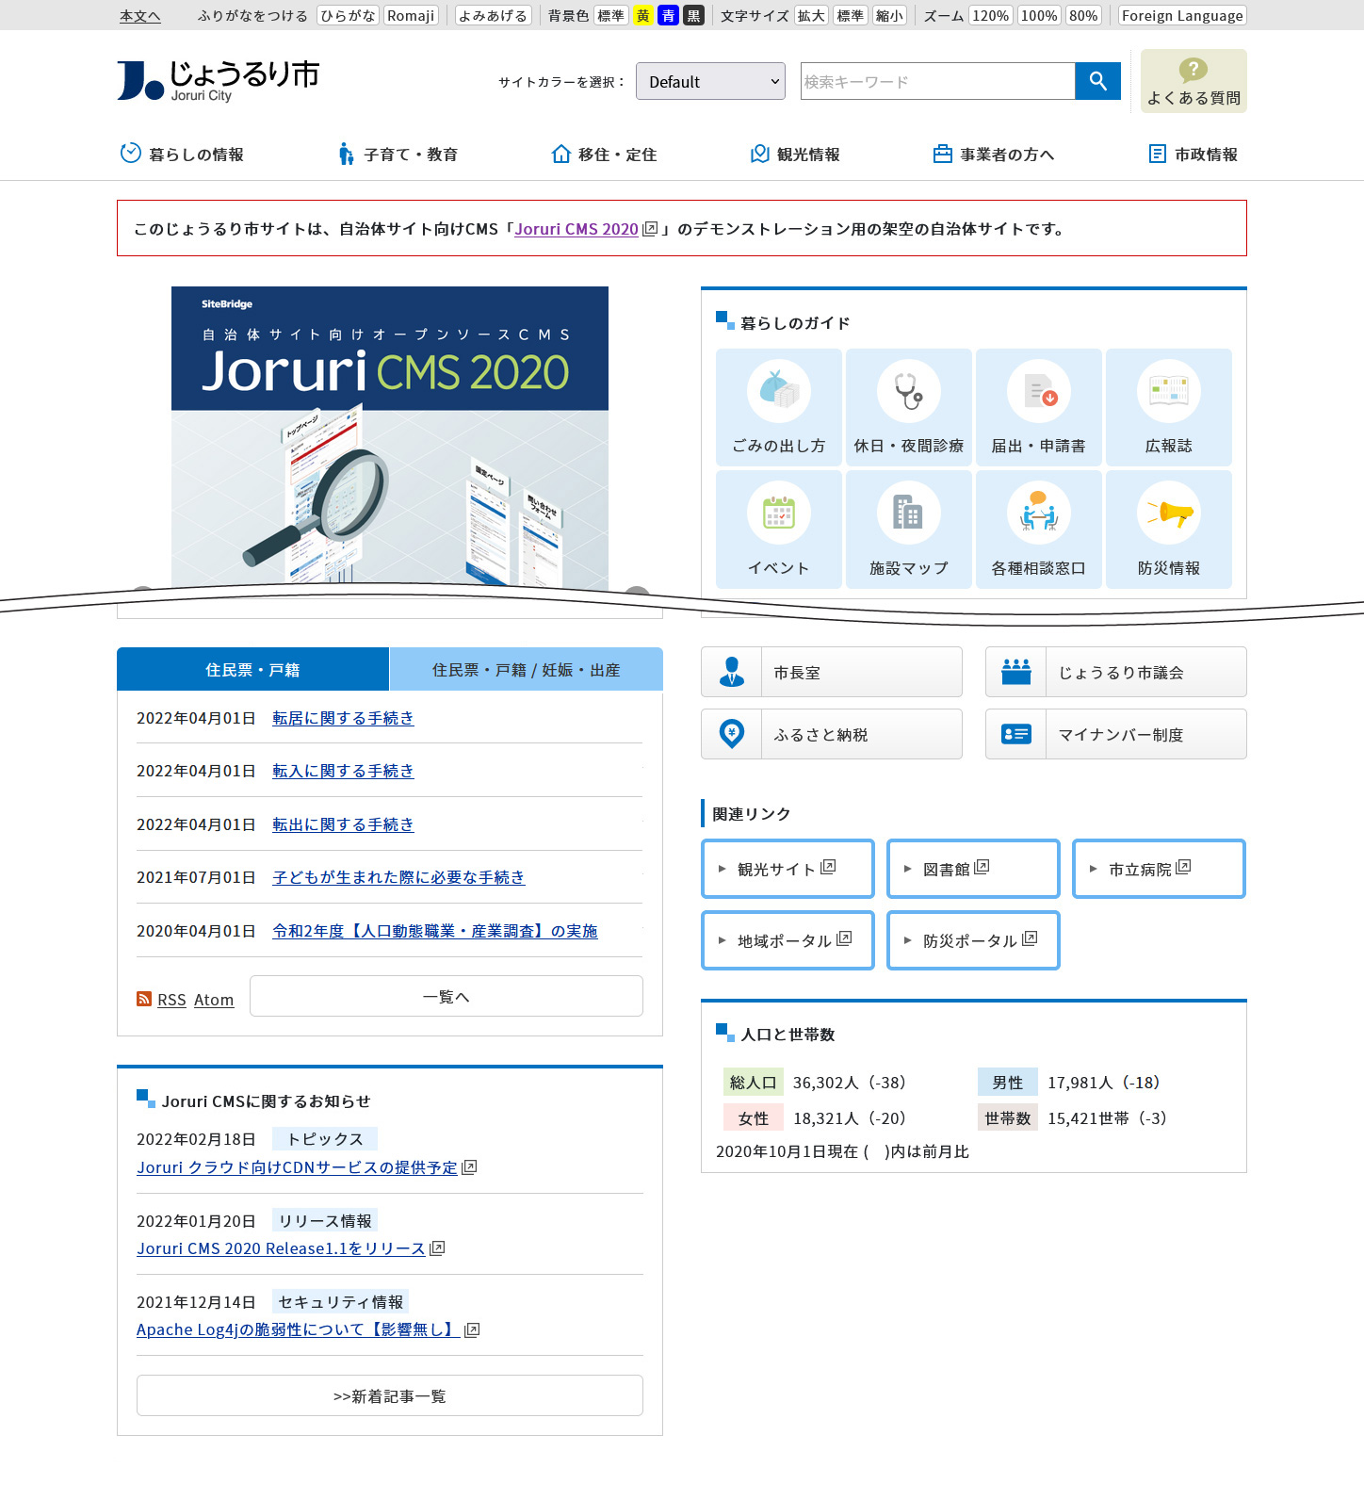

(1)コンテンツ「カテゴリ」アイテム種別「新着タブ」を選択し、［登録］をクリックします。
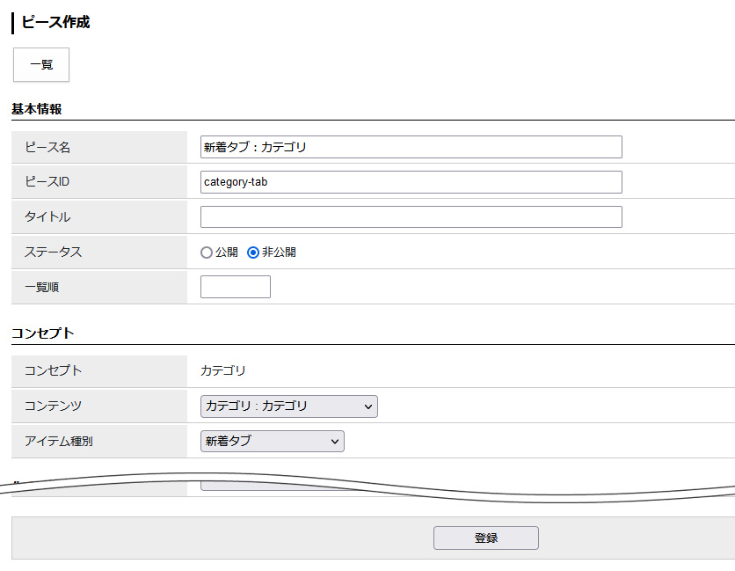

新着タブピースの詳細画面・作成手順は【[4]コンテンツ 記事 4-2 アイテム種別 記事タブ】を参照してください。

(2)詳細画面が表示されます。タブ設定の［編集］をクリックします。

(3)［作成］をクリックします。

(4)作成画面が表示されます。基本情報、条件を入力し［登録］をクリックします。

(5)新着タブが登録されました。(3)～(5)の手順で複数新着タブを設定できます。
タブ名のテキストリンクをクリックすると、編集画面が表示されます。

(7)新着タブピースの［編集］をクリックします。

(8)新着タブピースの詳細画面が表示されます。詳細設定を入力し［更新］をクリックします。

[6]コンテンツ カレンダー
コンテンツ「カレンダー」のアイテム種別一覧です。
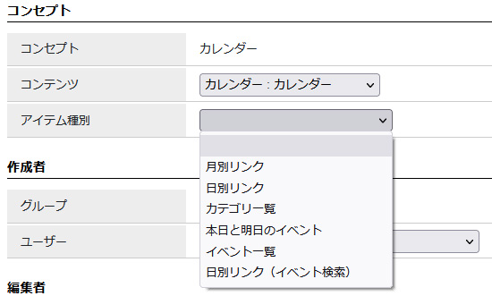
[6]
[5]
[4]
[3]
[2]
[1]

[1]月別リンク | 公開画面に月別リンクを表示し、リンク先を「イベントカレンダー」と「イベント一覧」から選択します。
[2]日別リンク | 公開画面に日別リンクを表示し、リンク先を「イベントカレンダー」と「イベント一覧」から選択します。
[3]カテゴリ一覧 | 公開画面にカテゴリ一覧を表示し、リリンク先を「イベントカレンダー」と「イベント一覧」から選択します。
[4]本日と明日のイベント | 公開画面に「本日」と「明日」のイベントをタブ形式で表示することができます。
[5]イベント一覧 | イベント記事を「本日以降のイベント」または「今月開催のイベント」で選択し、リスト形式で表示できます。
[6]日別リンク（イベント検索） | 特定のカテゴリで絞り込まれたカレンダーを作成することができます。  また検索用のディレクトリを作成する必要があります。

6-1 アイテム種別 月別リンク
公開画面に月別リンクを表示し、リンク先を「イベントカレンダー」と「イベント一覧」から選択します。

【公開画面 イベントページ】
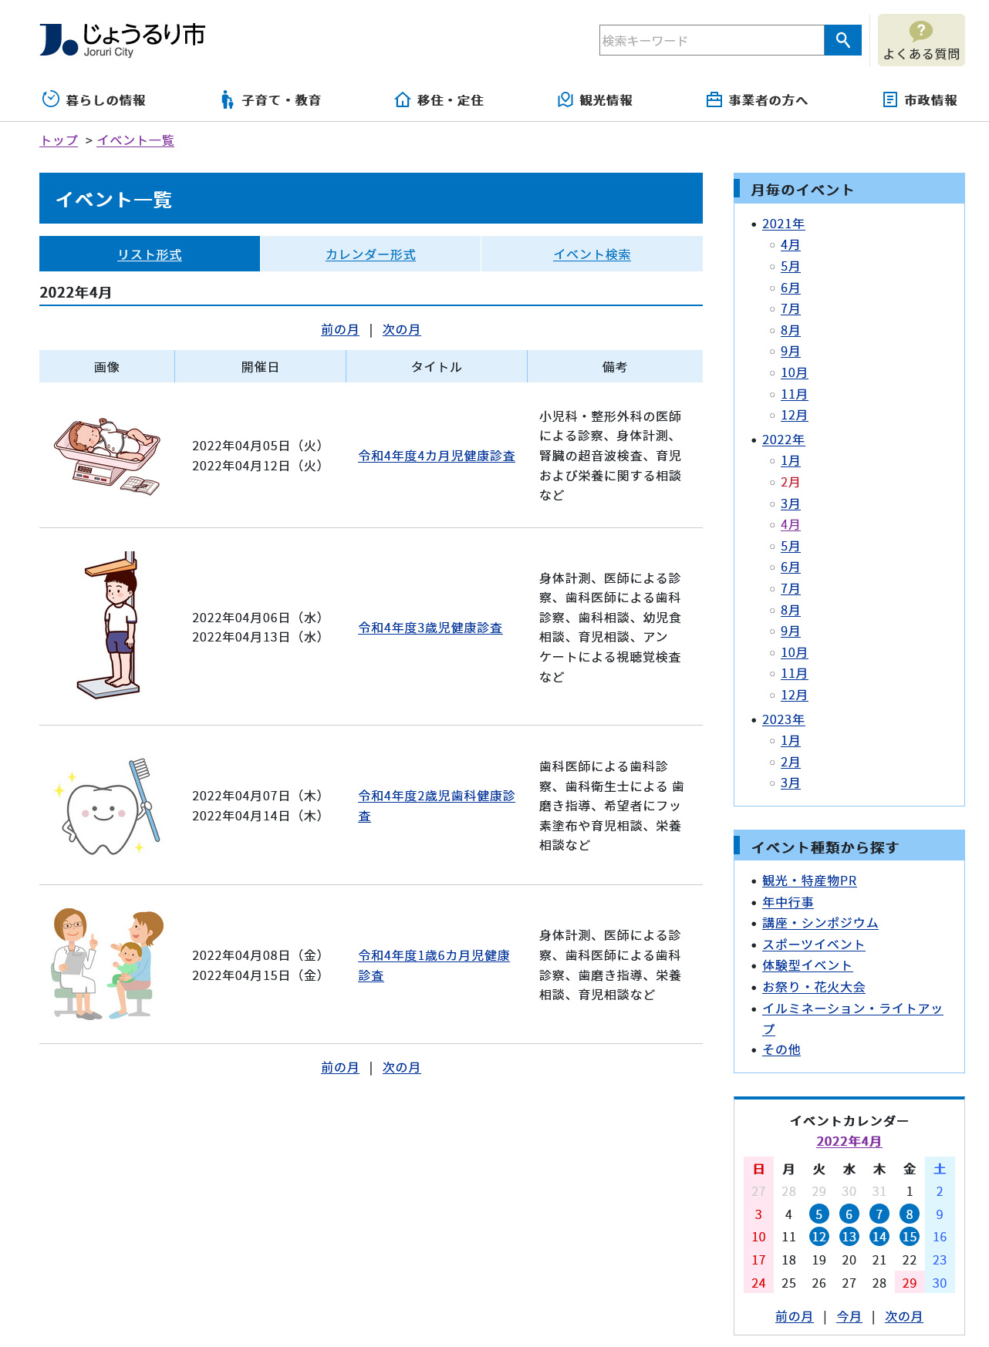
(1)コンテンツ「カレンダー」アイテム種別「月別リンク」を選択し、［登録］をクリックします。
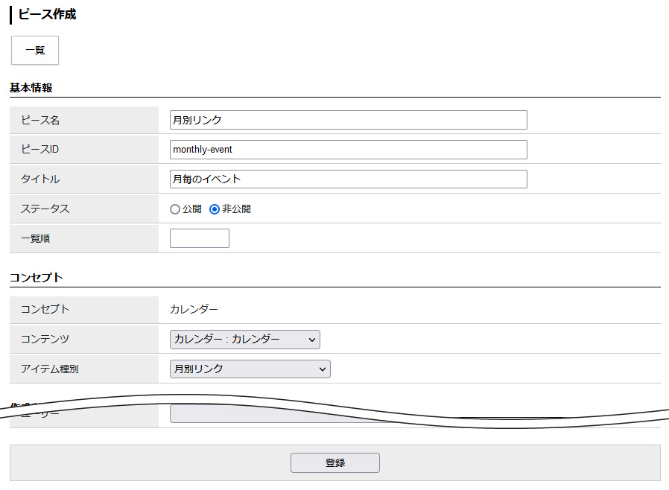

(2)［編集］ボタンをクリックします。
月別リンクをクリックしたさいに表示されるコンテンツをプルダウンより選択します。
詳細設定を入力し［更新］をクリックします。
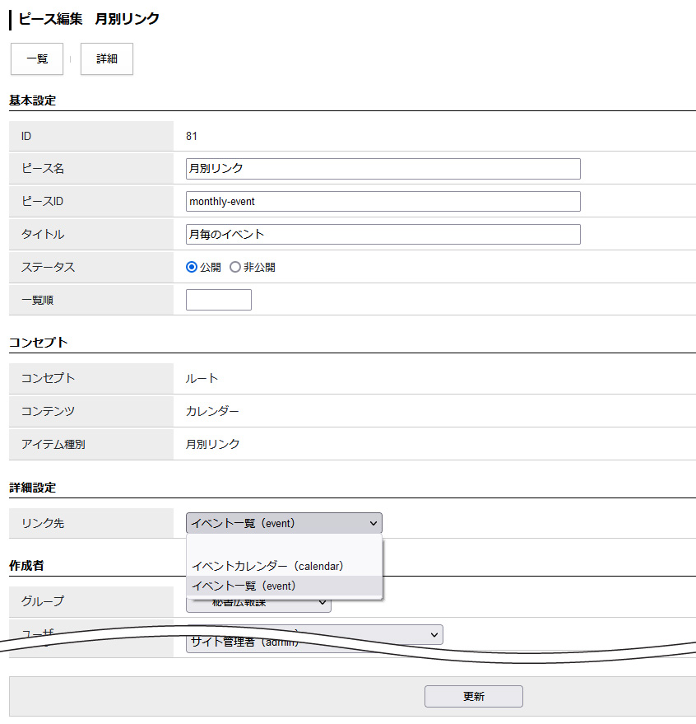

【公開画面 リンク先/イベントカレンダー】
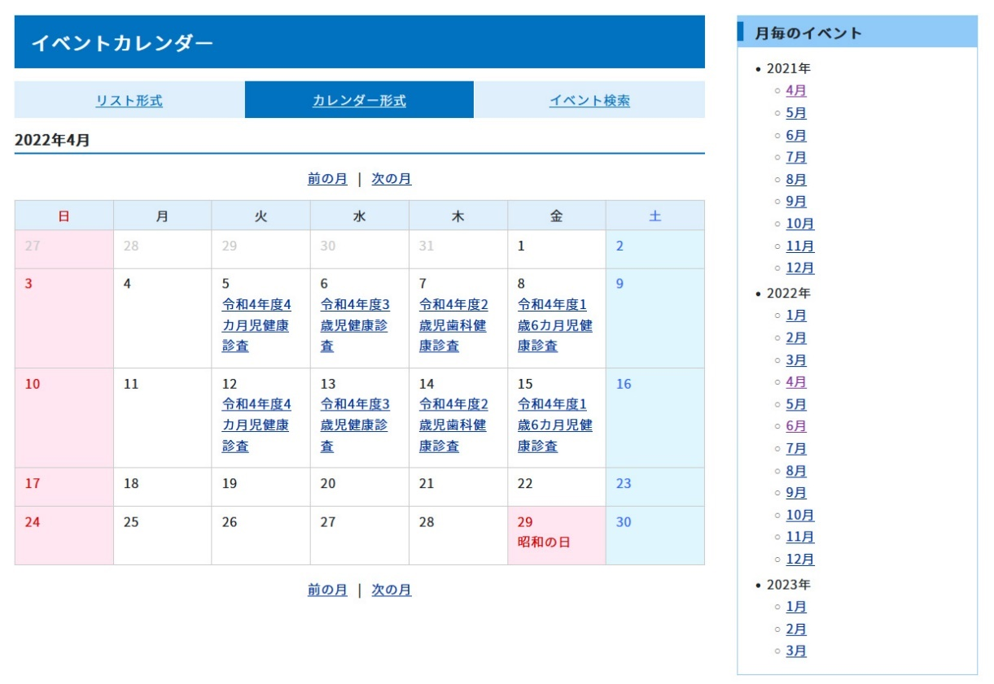

【公開画面 リンク先/イベント一覧】
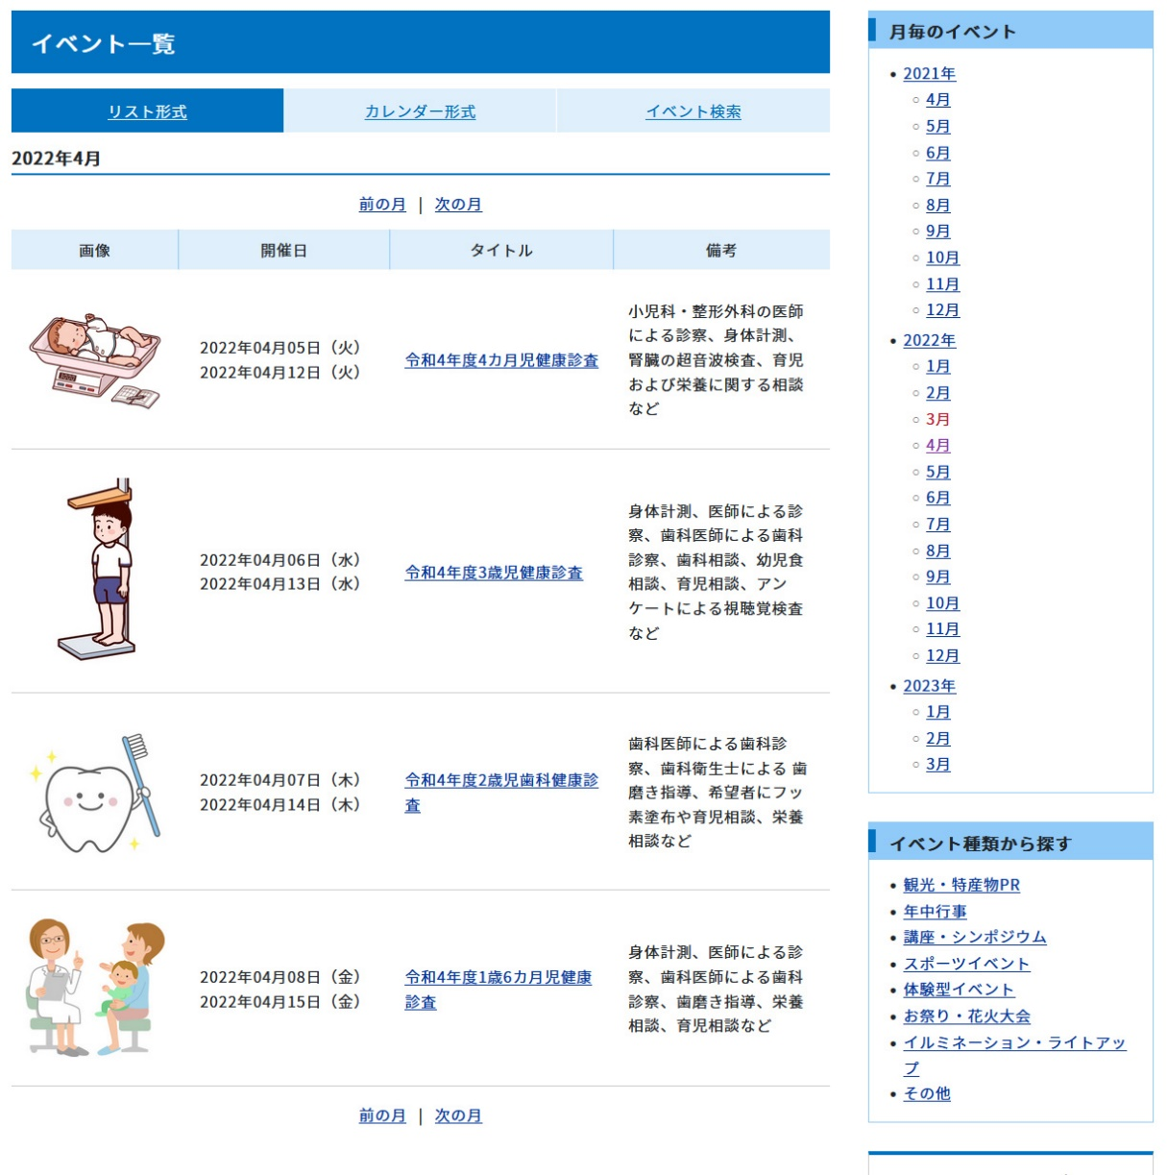

6-2 アイテム種別 日別リンク
公開画面に日別リンクを表示し、リンク先を「イベントカレンダー」と「イベント一覧」から選択します。

【公開画面 イベントページ】
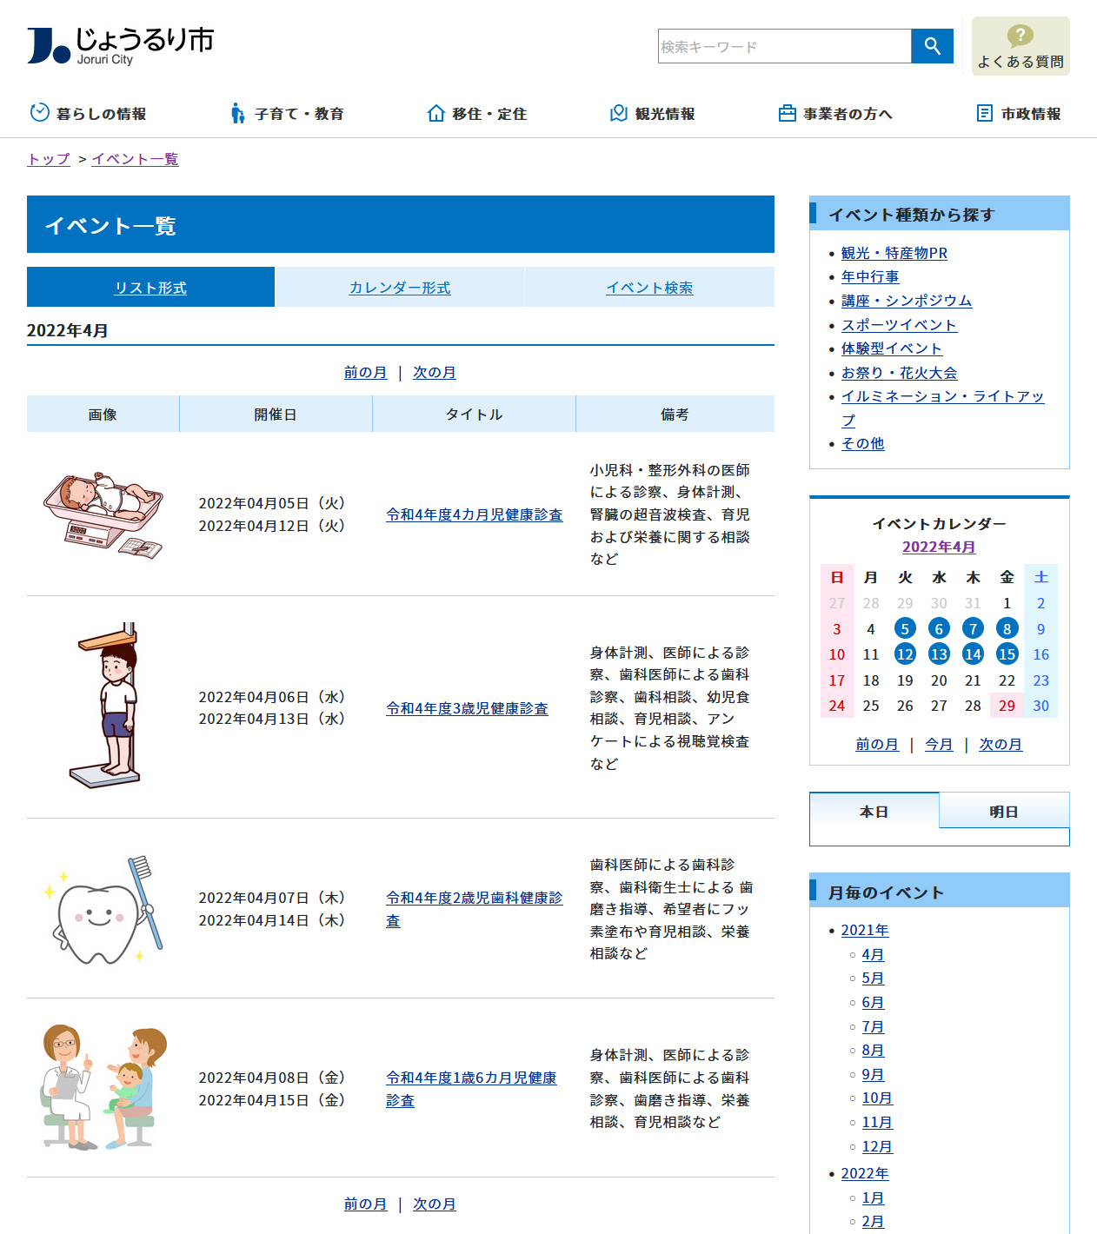

(1)コンテンツ「カレンダー」アイテム種別「日別リンク」を選択し、［登録］をクリックします。
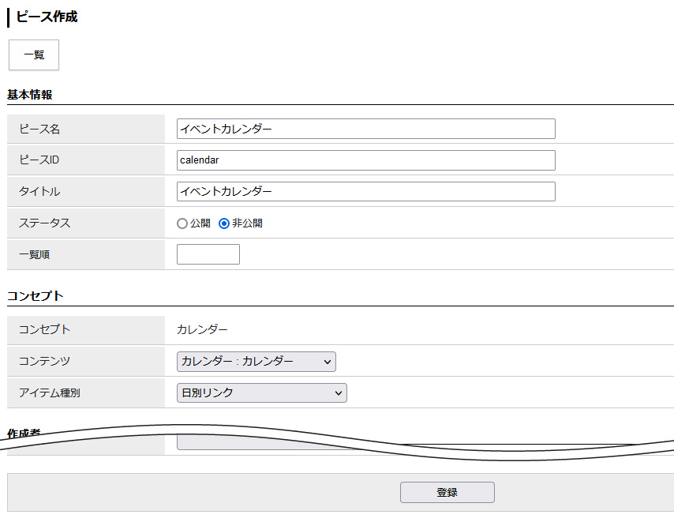

(2)［編集］ボタンをクリックします。
日別リンクをクリックしたさいに表示されるコンテンツをプルダウンより選択します。
詳細設定を入力し［更新］をクリックします。
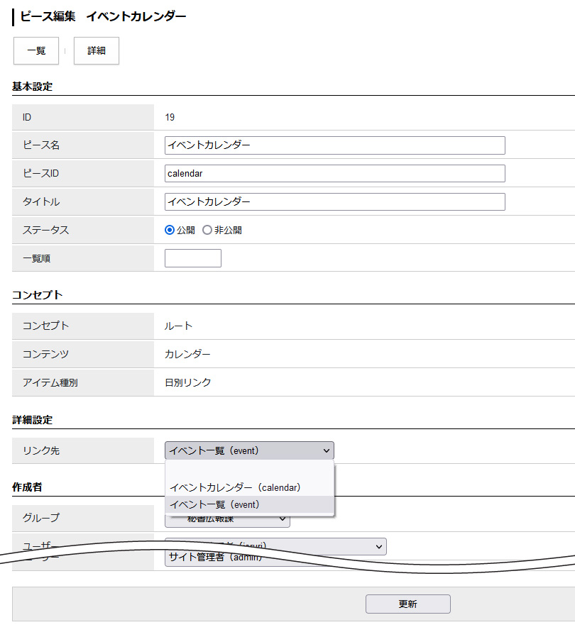

【公開画面 リンク先/イベントカレンダー】
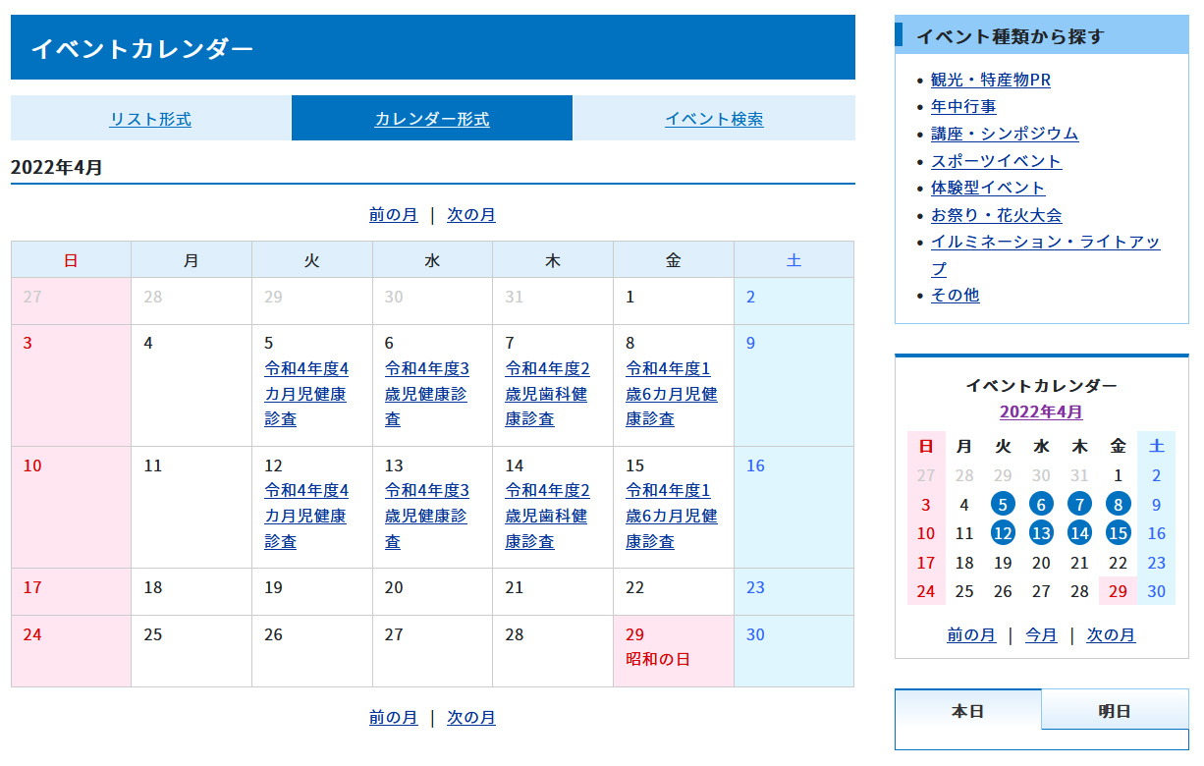

【公開画面 リンク先/イベント一覧】
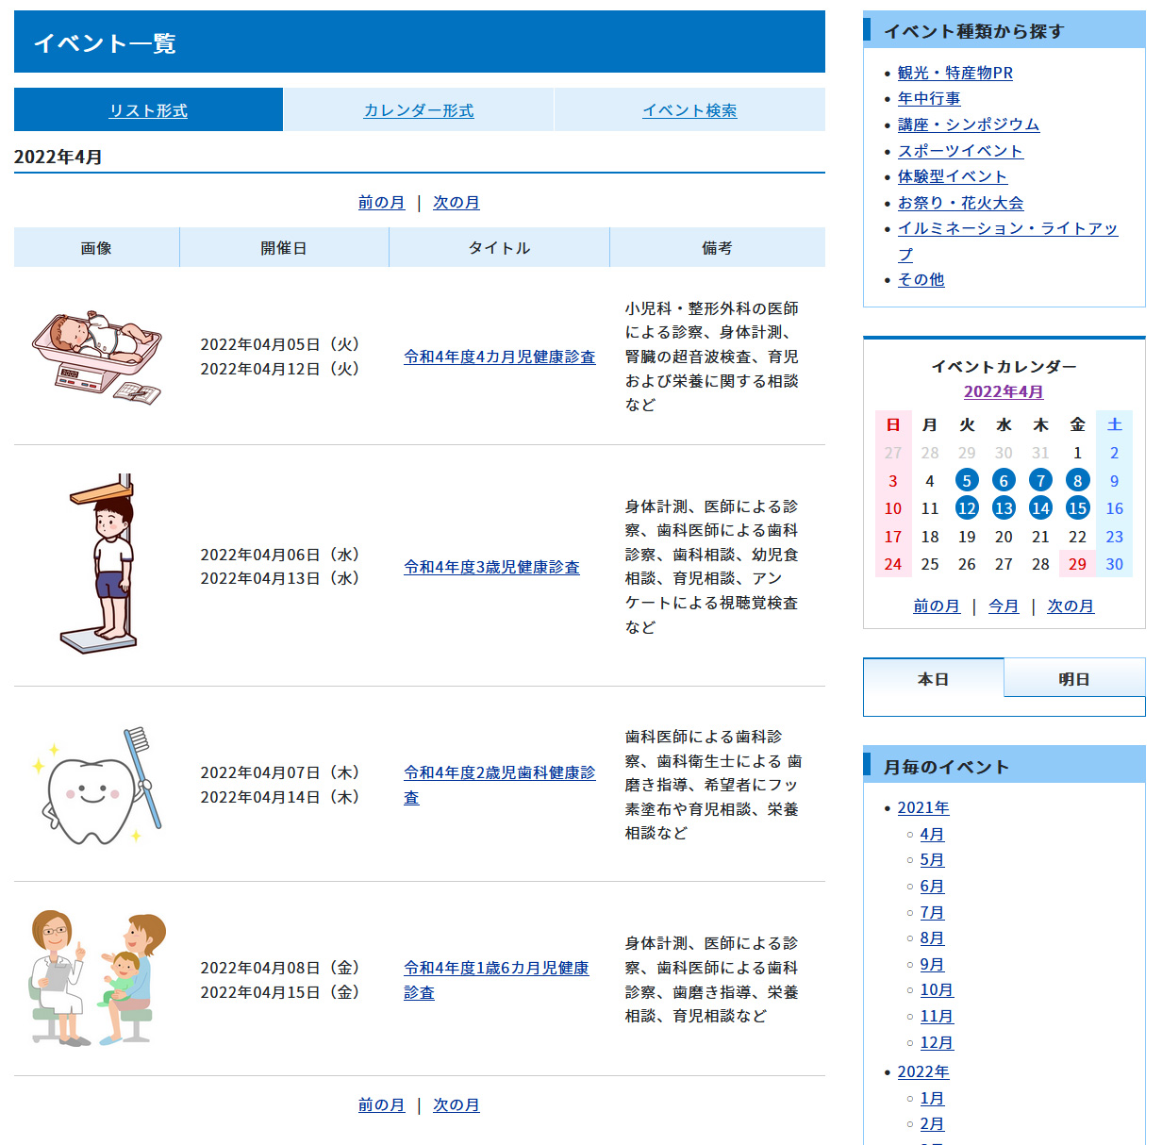

6-3 アイテム種別 カテゴリ一覧
公開画面にカテゴリ一覧を表示し、リリンク先を「イベントカレンダー」と「イベント一覧」から選択します。

【公開画面 イベントページ】

(1)コンテンツ「カレンダー」アイテム種別「カテゴリ一覧」を選択し、［登録］をクリックします。
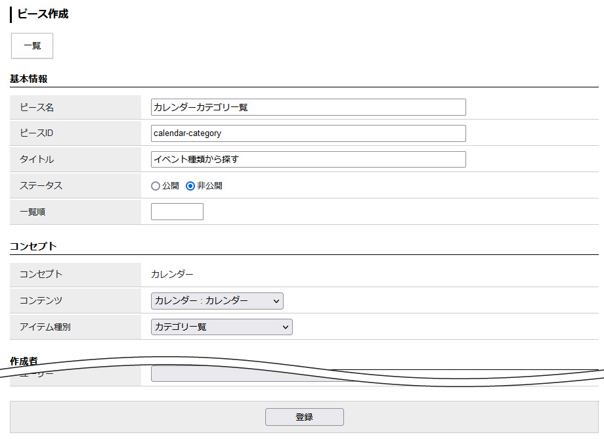

(2)［編集］ボタンをクリックします。
カテゴリ一覧をクリックしたさいに表示されるコンテンツをプルダウンより選択します。
詳細設定を入力し［更新］をクリックします。
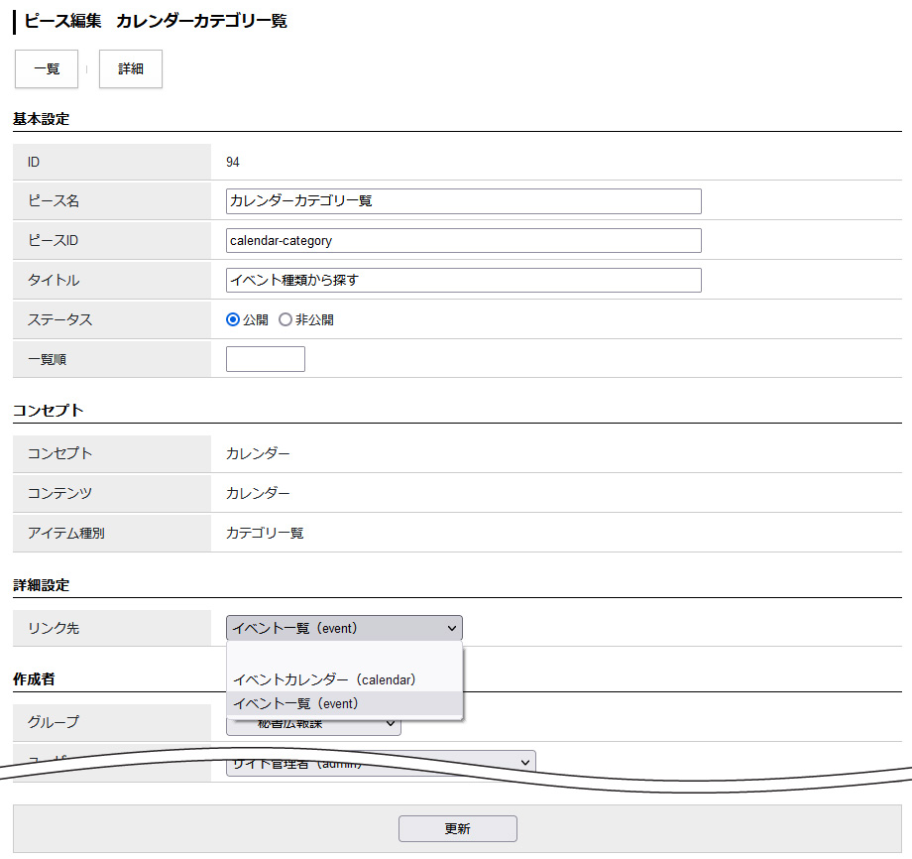

【公開画面 リンク先/イベントカレンダー】

【公開画面 リンク先/イベント一覧】

6-4 アイテム種別 本日と明日のイベント
公開画面に「本日」と「明日」のイベントを表示することができます。

【公開画面 トップページ】
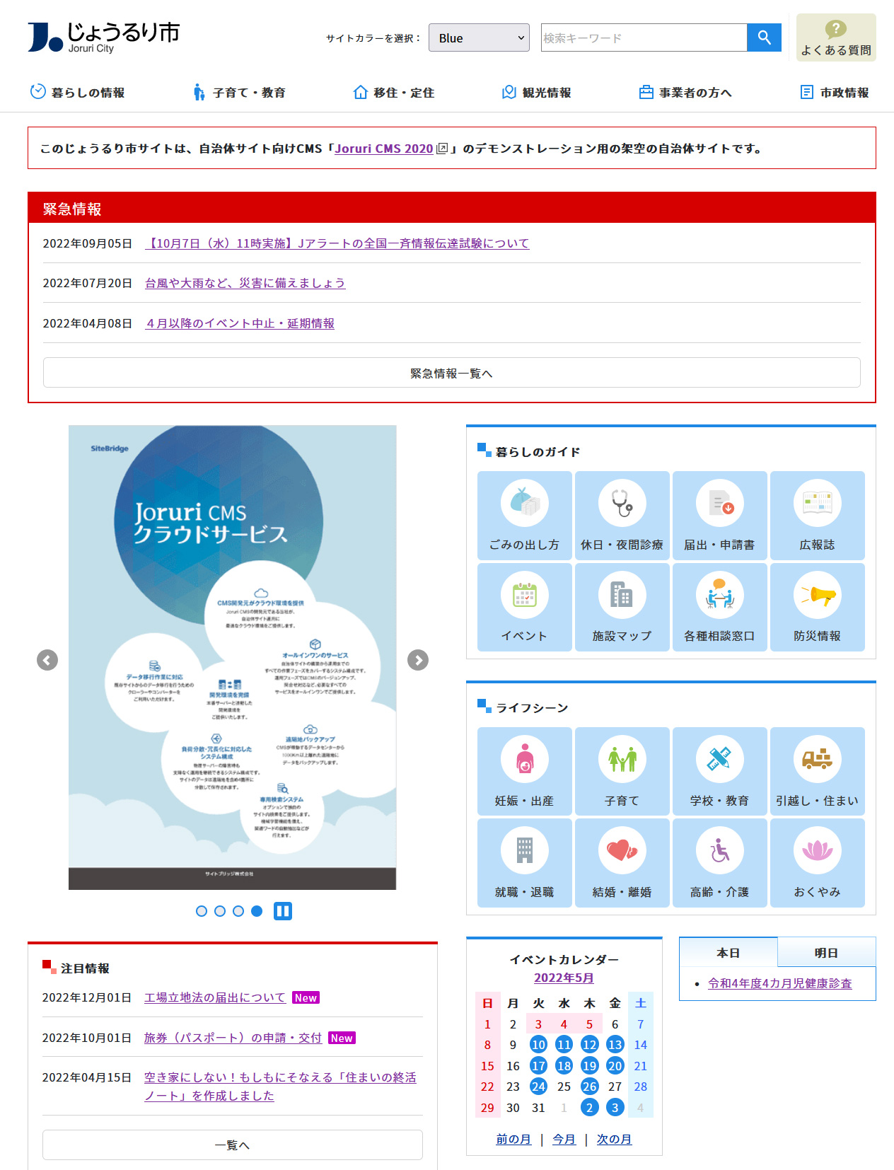
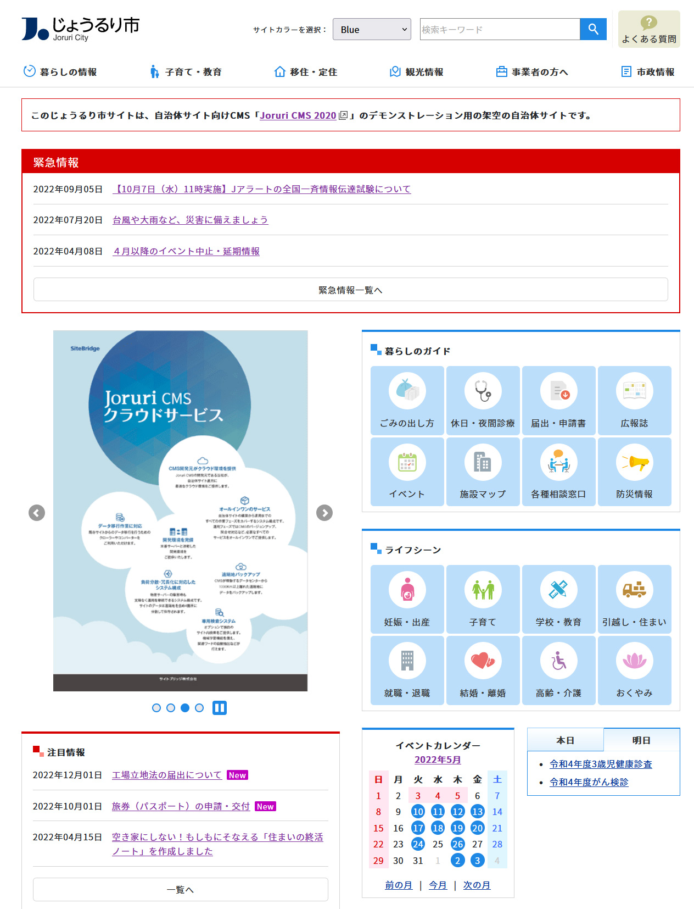
※イベントがない日は空欄になります。
(1)コンテンツ「カレンダー」アイテム種別「本日と明日のイベント」を選択し、［登録］をクリックします。
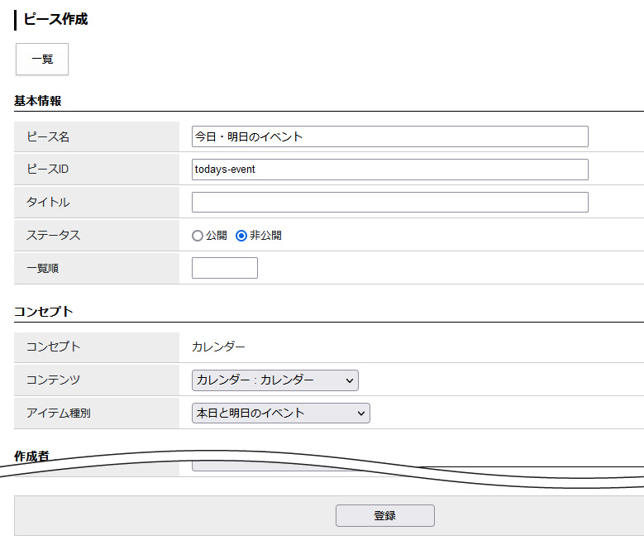

(2)「登録処理が完了しました」と表示されます。
基本は２段階で作成しますが、本日と明日のイベントの作成はここで完了となります。
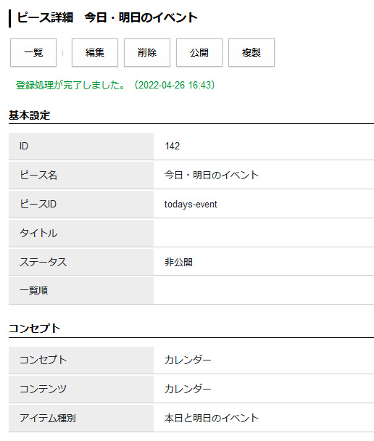

6-4 アイテム種別 イベント一覧
イベント記事を「本日以降のイベント」または「今月開催のイベント」で選択、リスト形式で表示できます。

【公開画面 トップページ】
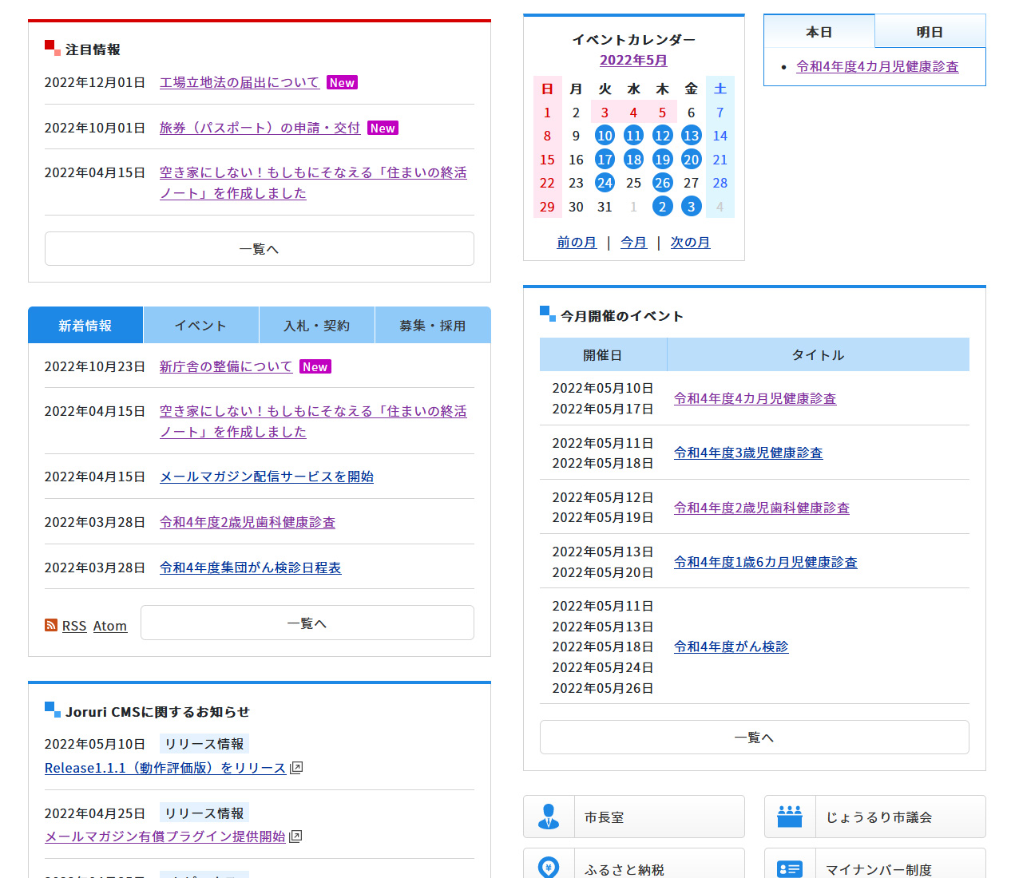

(1)コンテンツ「カレンダー」アイテム種別「イベント一覧」を選択し、［登録］をクリックします。
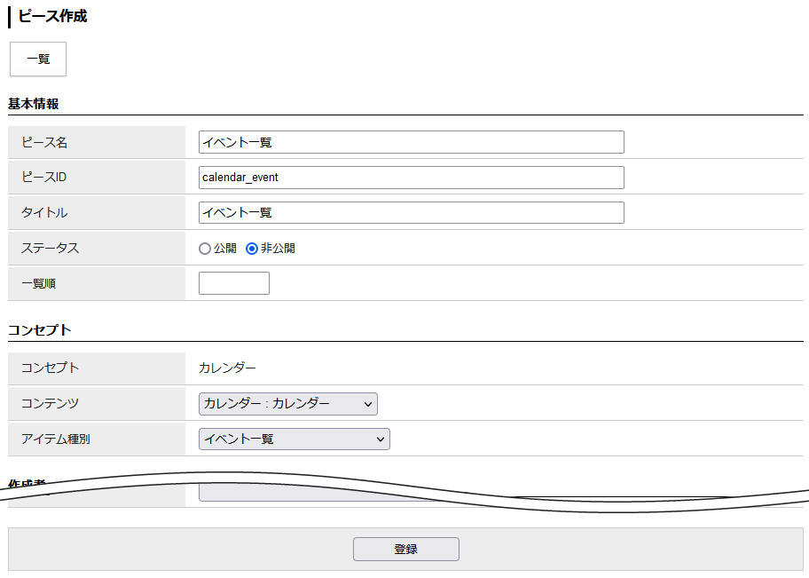

(2)詳細設定を入力し、［登録］をクリックします。
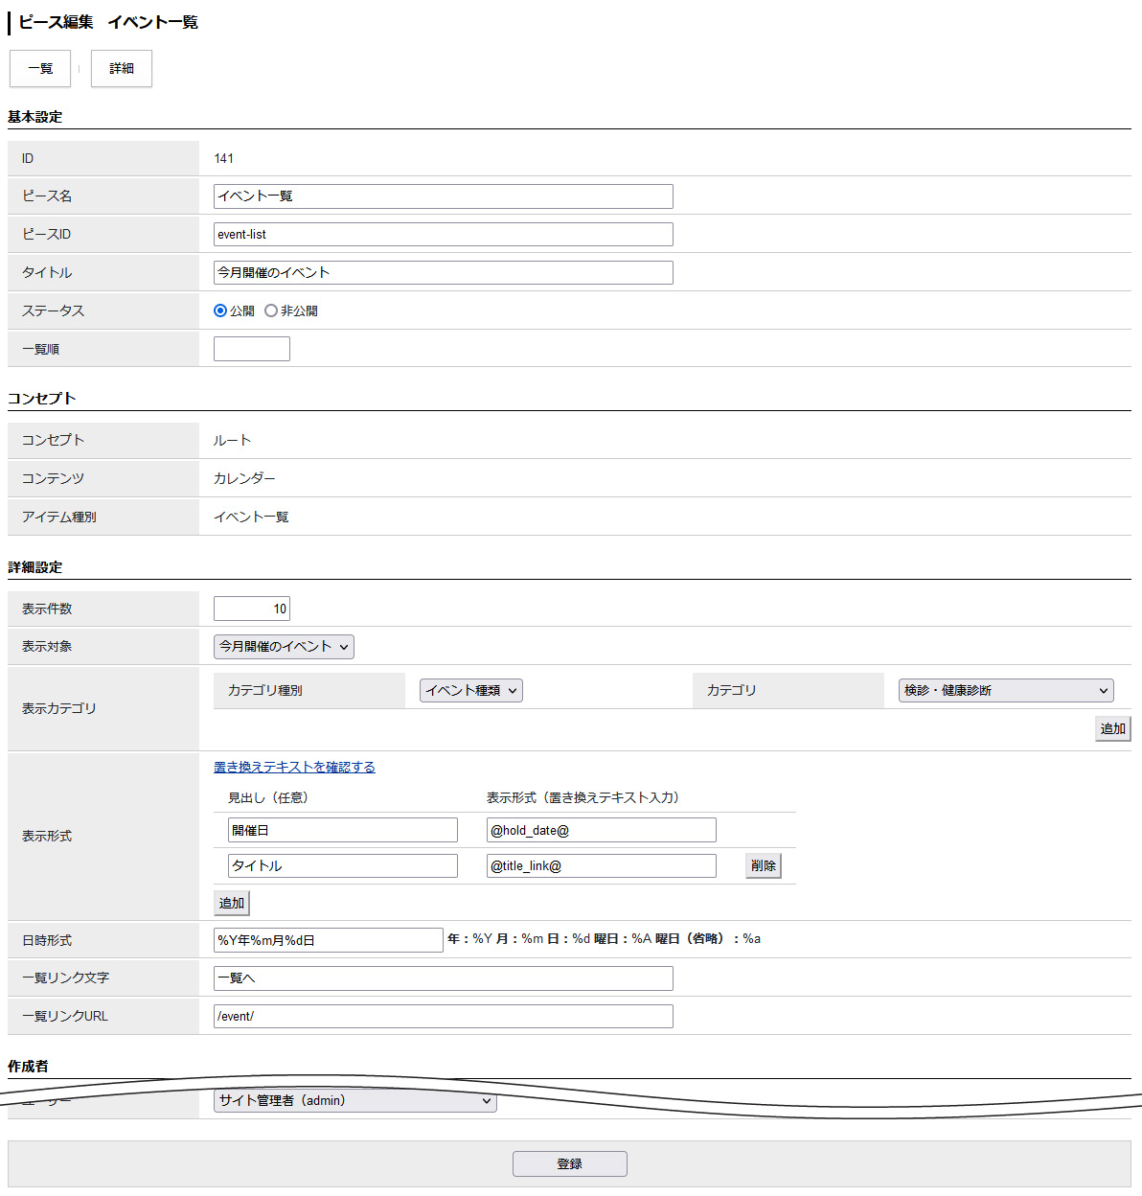
[2]
[1]
[3]
[4]
[5]
[6]
[7]

[1]表示件数 | 一覧表示する件数を半角数字で入力します。デフォルトは1000件です。
[2]表示対象 | 「本日以降のイベント」または「今月開催のイベント」から選択します。
[3]表示カテゴリ | 選択したカテゴリタイプから配下のカテゴリを選択できます。  表示したいカテゴリを選択します。  「追加」ボタンをクリックすると複数選択できます。
[4]表示形式 | 置き換えテキストで表示する形式を設定します。使用できる置き換えテキストは「置き換えテキストを確認する」をクリックして確認できます。
[5]日時形式 | 日付の表示を設定できます。  初期値は「%Y年%m月%d日 %H時%M分」となっています。
[6]一覧リンク文字 | 記事一覧ページを表示するためのテキストリンクの文字を入力します。空欄の場合リンク文字は表示されません。
[7]一覧リンクURL | 記事一覧ページのURLを入力します。

6-5 アイテム種別 日別リンク（イベント検索）
公開画面に日別リンクを表示し、「イベント検索」がリンク先になります。
また検索用のディレクトリを作成する必要があります。

【公開画面 イベントページ】
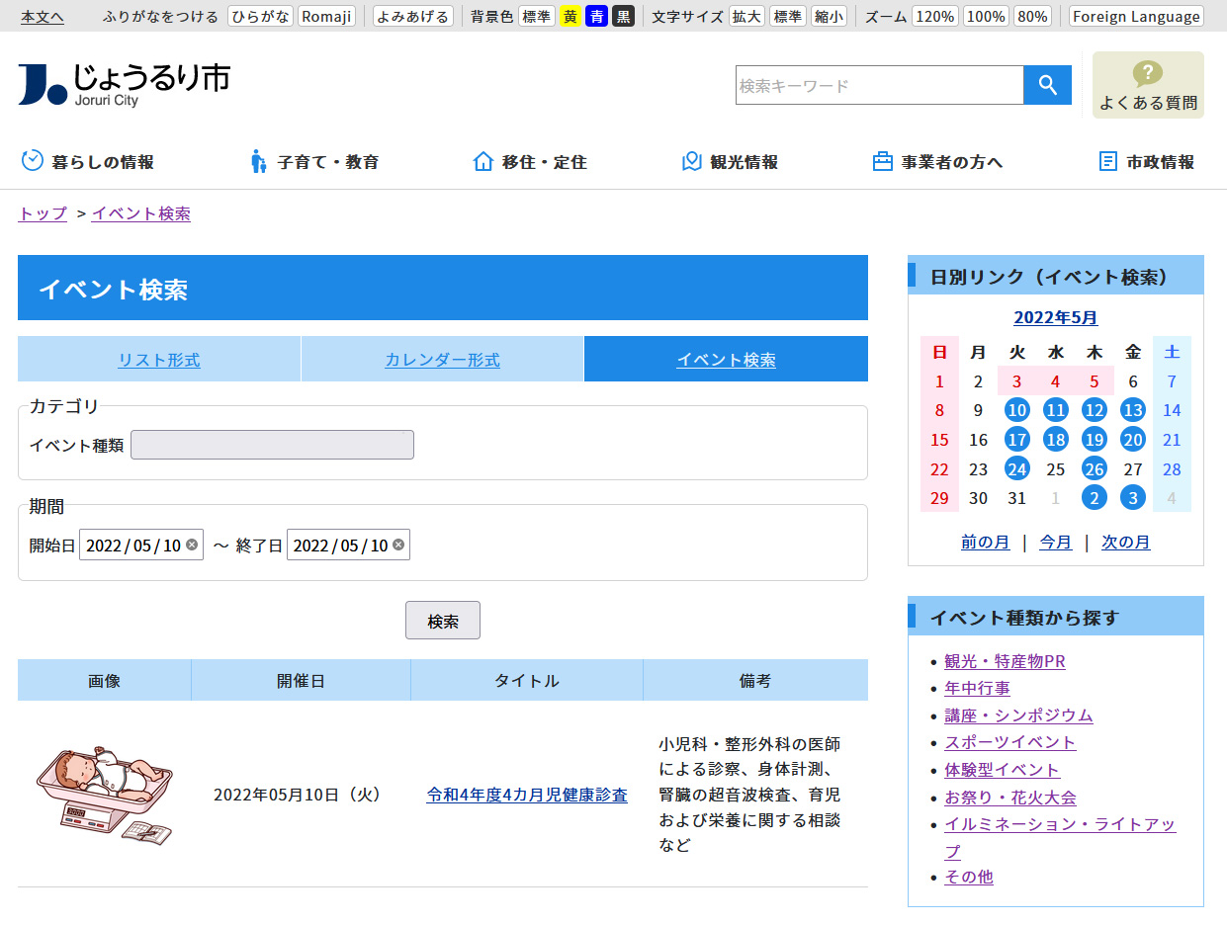

(1)始めにディレクトリを作成します。
上部メニュー「ディレクトリ」をクリックします。［作成］をクリックします。
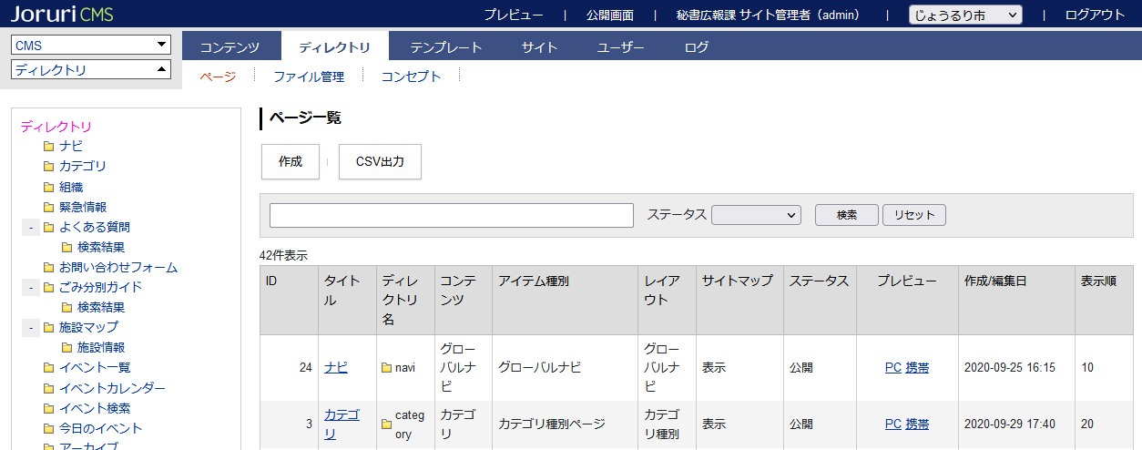

(2)基本情報とコンセプトを入力し、［登録］をクリックします。
コンセプト【カレンダー】
コンテンツ【カレンダー】
アイテム種別【イベント検索】
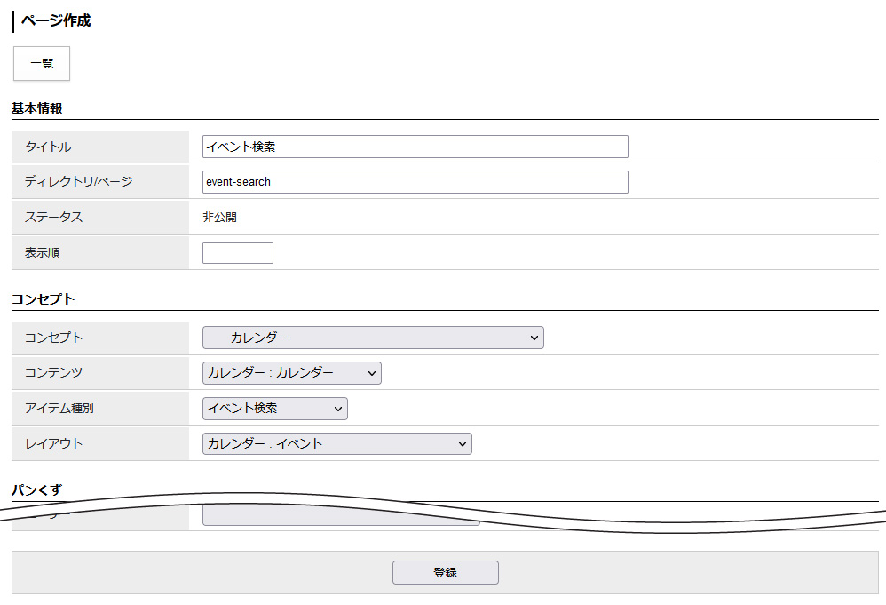
(3)登録が完了しました。
イベント検索のディレクトリ作成は完了です。
公開するには詳細画面の［公開］をクリックします。
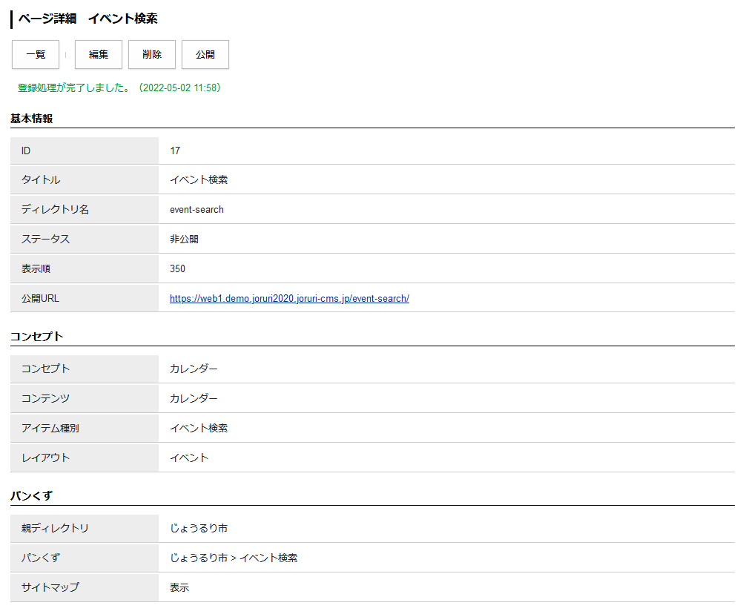

(4) 上部メニュー「テンプレート」をクリックします。［作成］をクリックします。

(5)コンテンツ「カレンダー」アイテム種別「日別リンク（イベント検索）」を選択し、［登録］をクリックします。
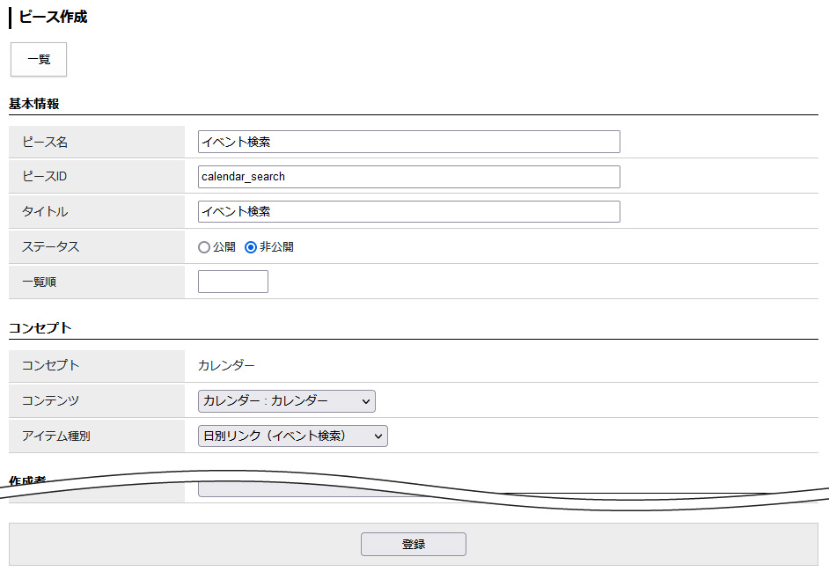

(6)［編集］ボタンをクリックします。
表示したいカテゴリ種別を選択します。
表示カテゴリが空欄の場合、記事コンテンツでイベントカレンダー表示に表示が選択されている記事のみ表示されます。
リンク先は最初に作成したディレクトリがプルダウンより選択できます。
詳細設定を入力し［更新］をクリックします。
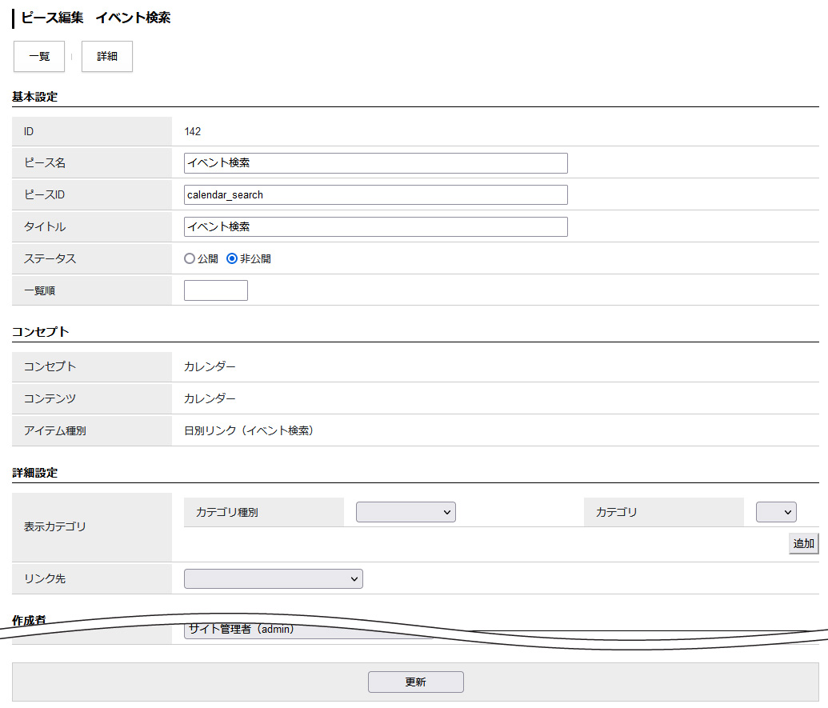

[7]コンテンツ 組織
コンテンツ「組織」のアイテム種別一覧です。
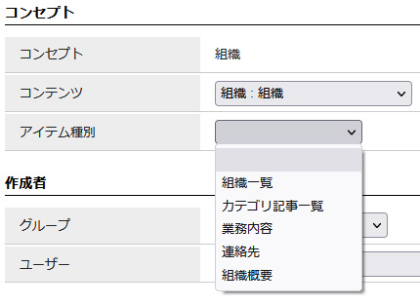
[1]
[2]
[3]
[4]
[5]

[1]組織一覧 | 組織一覧の表示形式を設定することができます。
[2]カテゴリ記事一覧 | 組織コンテンツのディレクトリ上で、指定したカテゴリで絞り込んだ記事一覧を表示することができます。  表示している組織で記事が絞り込まれるため、組織コンテンツのディレクトリ上でのみ表示されます。
[3]業務内容 | 組織コンテンツで登録した業務内容のピースを作成することができます。
[4]連絡先 | 組織コンテンツで登録した連絡先またはグループの連絡先、どちらかを選択することができます。  選択した連絡先を公開画面に表示することができます。
[5]組織概要 | 組織コンテンツで登録した組織概要のピースを作成することができます。

7-1 アイテム種別 組織一覧
組織一覧の表示形式を設定することができます。

【公開画面 組織ページ】
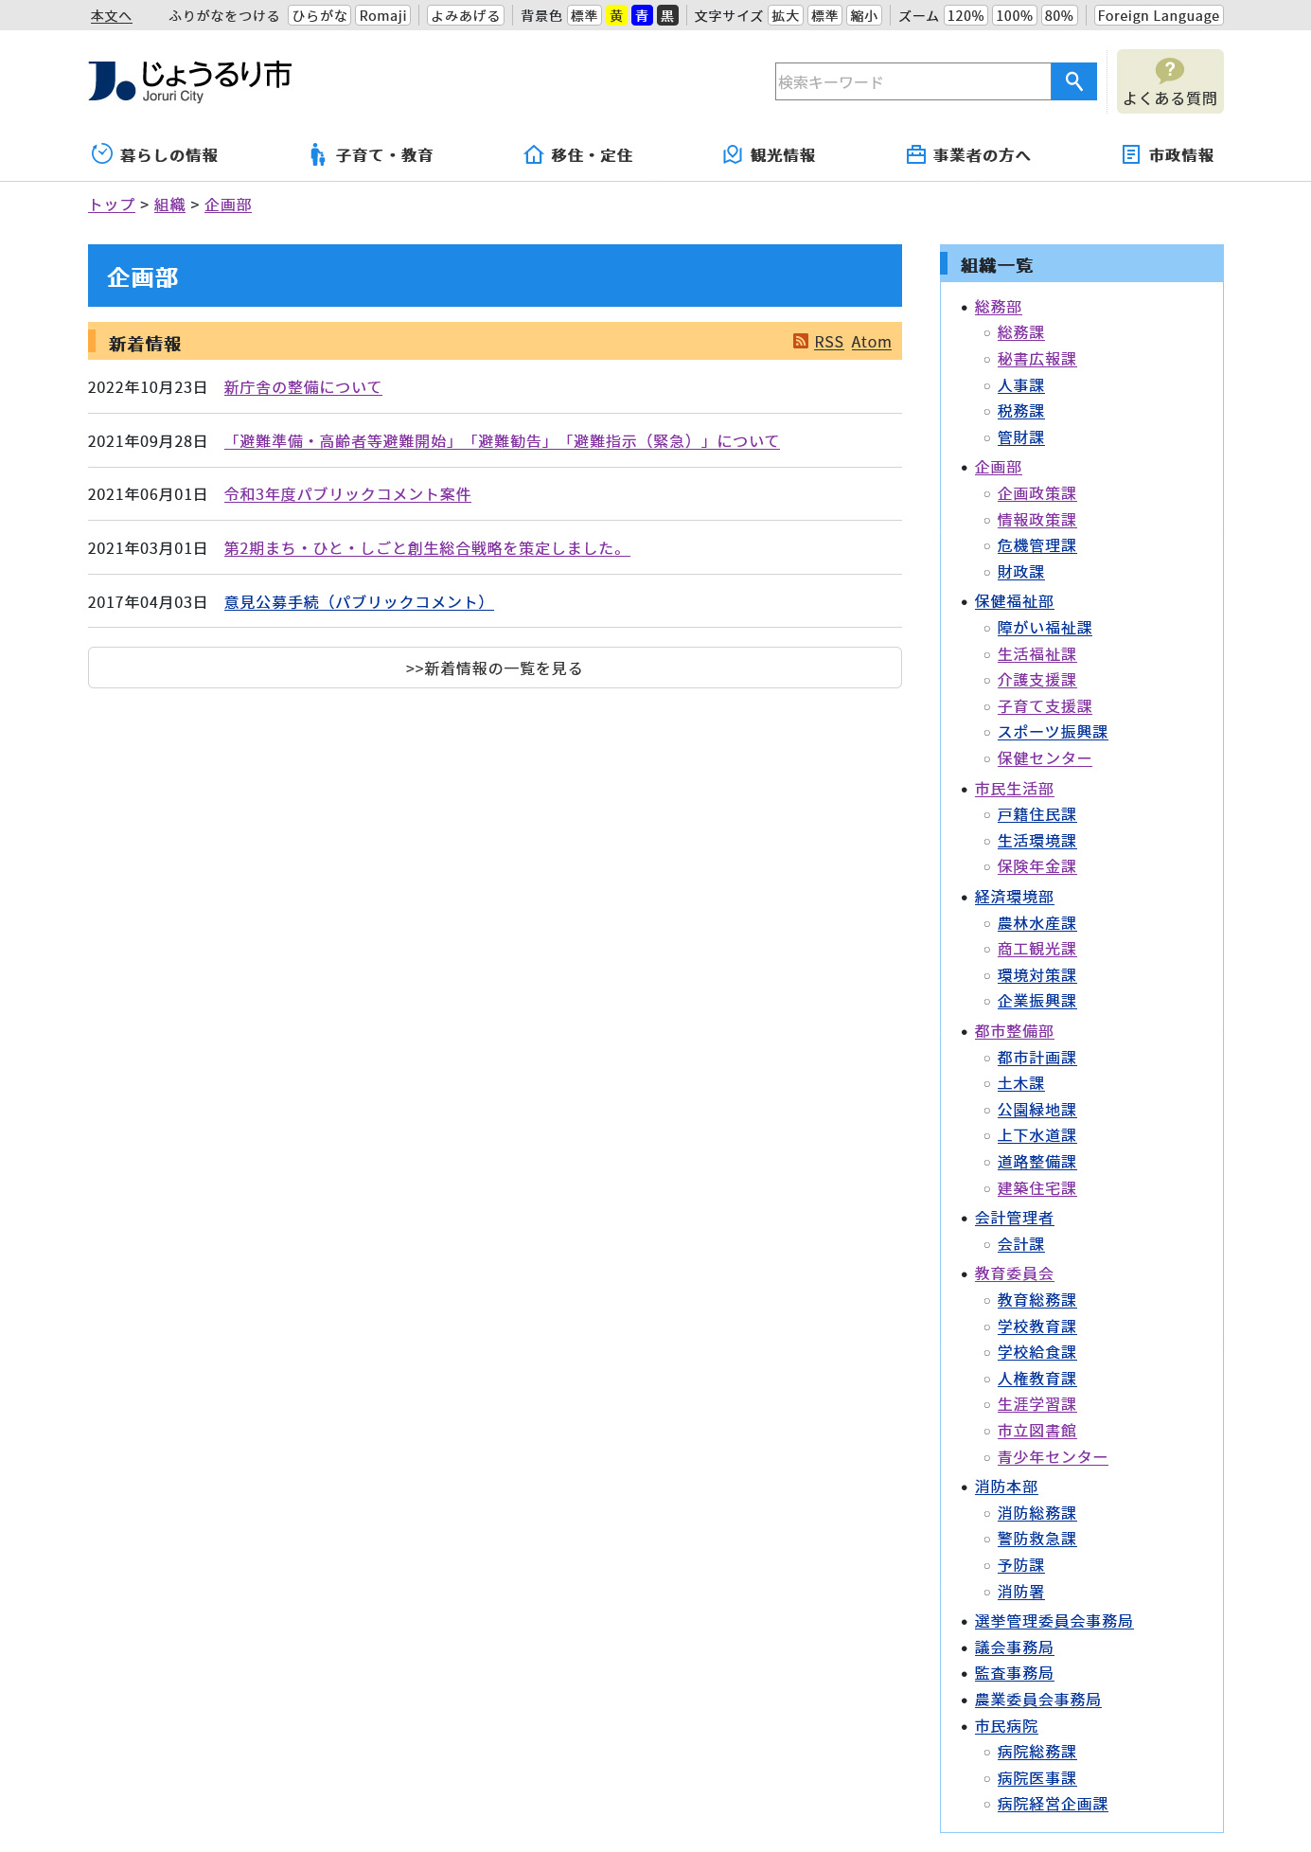
(1)コンテンツ「組織」アイテム種別「組織一覧」を選択し、［登録］をクリックします。
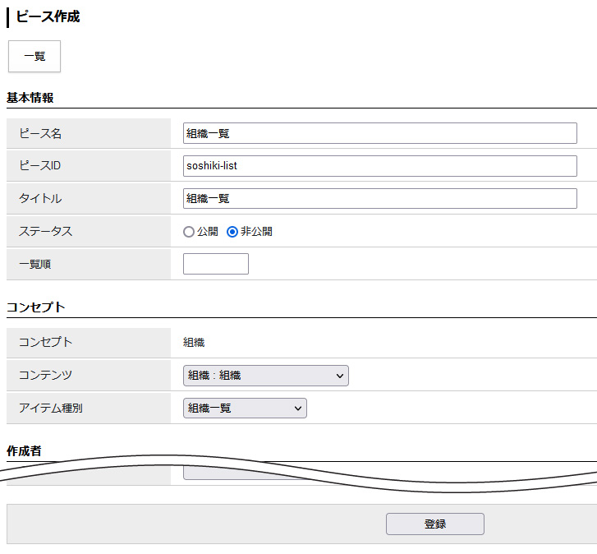

(2)［編集］ボタンをクリックします。組織一覧表示形式を入力し［更新］をクリックします。
使用できる置き換えテキストは「置き換えテキストを確認する」をクリックして確認できます。
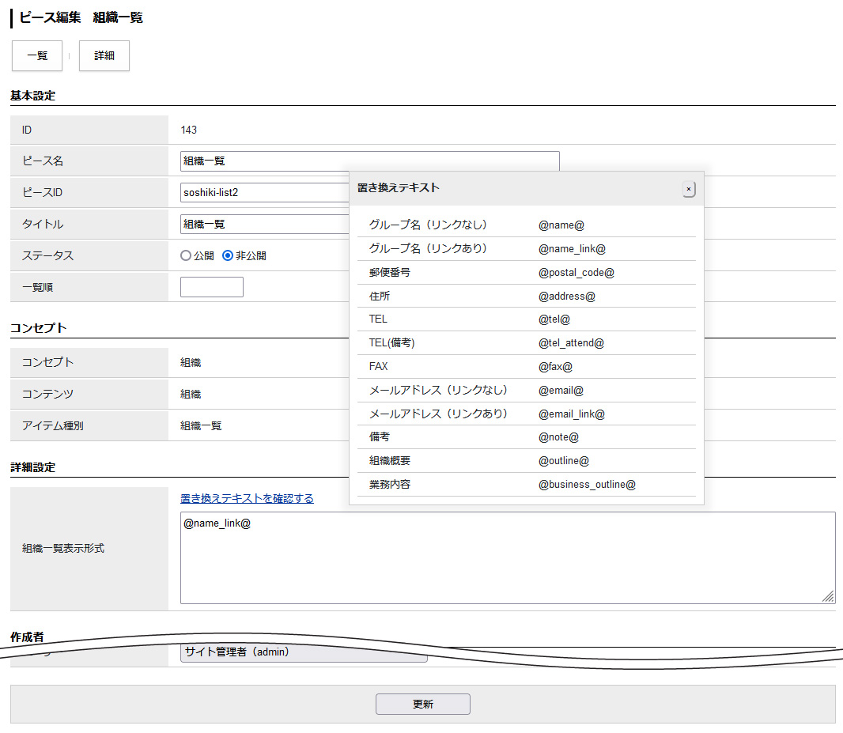

7-2 アイテム種別 カテゴリ記事一覧
組織コンテンツのディレクトリ上で、指定したカテゴリで絞り込んだ記事一覧を表示することができます。
表示している組織で記事が絞り込まれるため、組織コンテンツのディレクトリ上でのみ表示されます。

【公開画面 組織ページ】
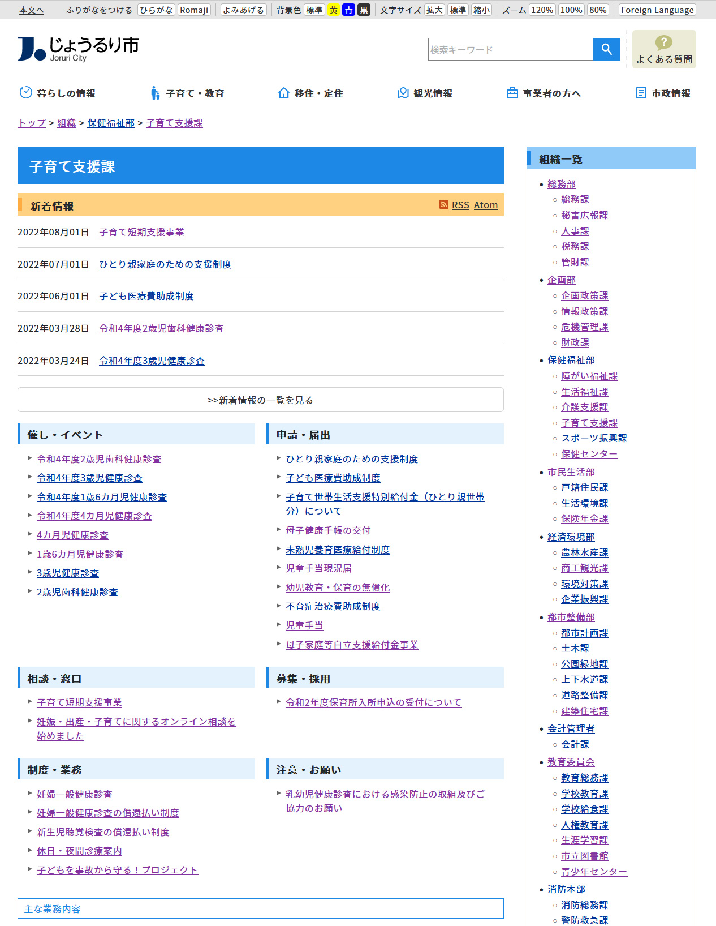
(1)コンテンツ「組織」アイテム種別「カテゴリ記事一覧」を選択し、［登録］をクリックします。
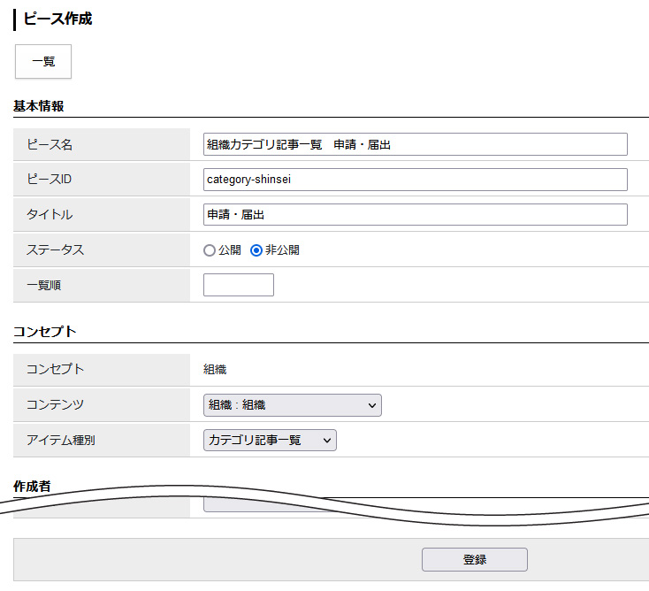

(2)［編集］ボタンをクリックします。詳細設定を入力し［更新］をクリックします。
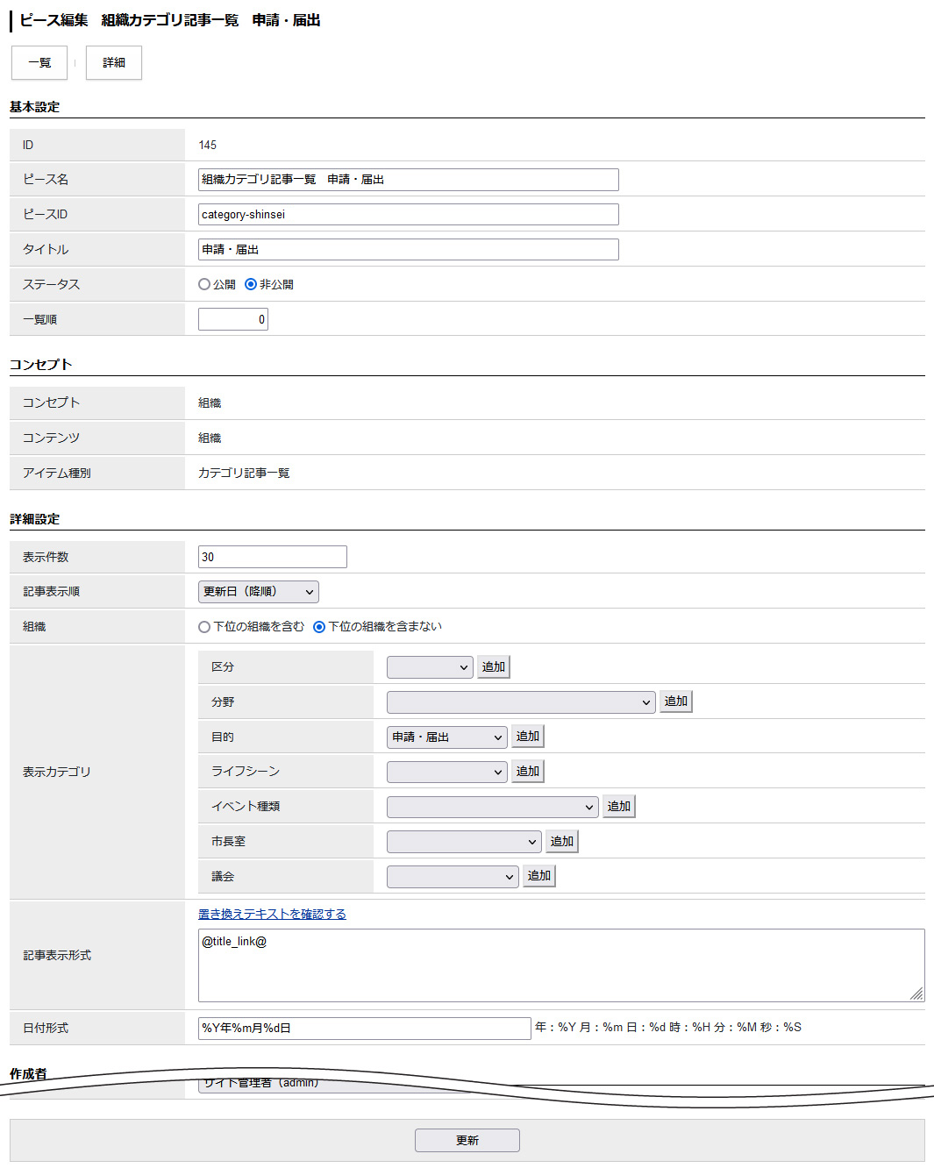
[1]
[5]
[6]
[2]
[4]
[3]

[1]表示件数 | 記事の表示件数を半角数字で入力します。初期値は1000です。
[2]記事表示順 | 公開日（降順）、公開日（昇順）、更新日（降順）、更新日（昇順）から選択できます。
[3]組織 | 「下位の組織を含む」を選択すると、表示している組織の下位にある組織の記事も表示されます。  「下位の組織を含まない」を選択すると、表示している組織の記事のみ表示されます。
[4]表示カテゴリ | 表示したいカテゴリが選択できます。  組織コンテンツの組織設定でカテゴリの設定が必要です。
[5]記事表示形式 | 表示形式を入力します。使用できる置き換えテキストは「置き換えテキストを確認する」をクリックして確認できます。
[6]日付形式 | 記事一覧に表示する日付の形式を設定します。  初期値は「%Y年%m月%d日%H時%M分」です。

【管理画面 組織コンテンツ/設定】
組織コンテンツで設定したカテゴリが、カテゴリ記事一覧ピースで表示カテゴリとして選択できます
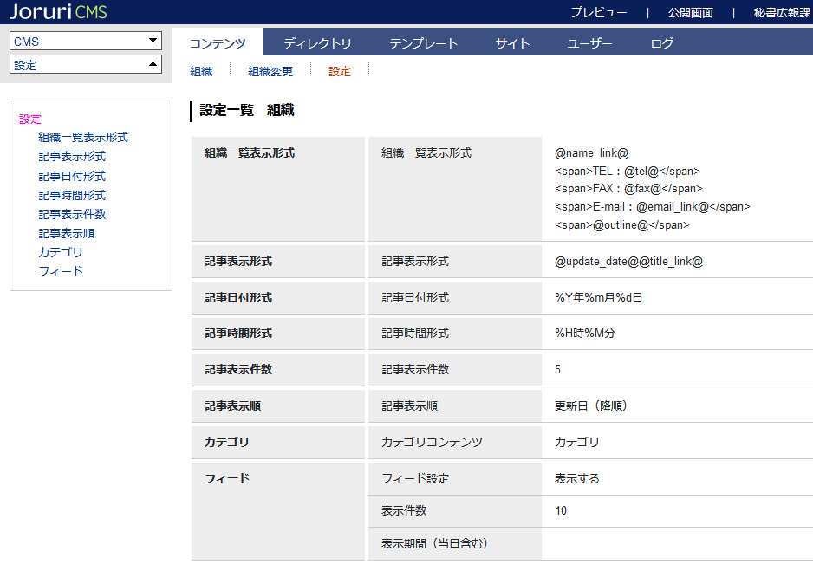

7-3 アイテム種別 業務内容
組織コンテンツで登録した業務内容のピースを作成することができます。

【公開画面 組織ページ】
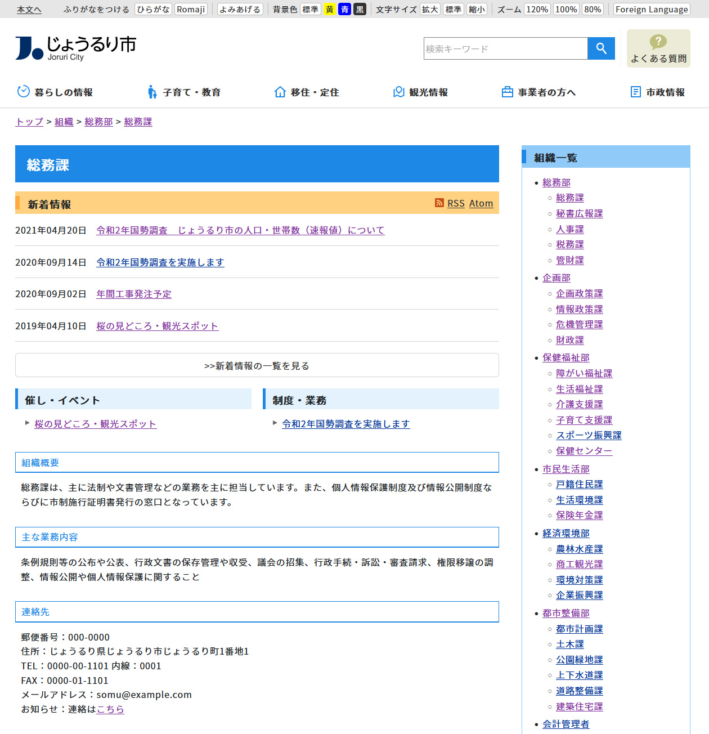

【管理画面 組織コンテンツ】
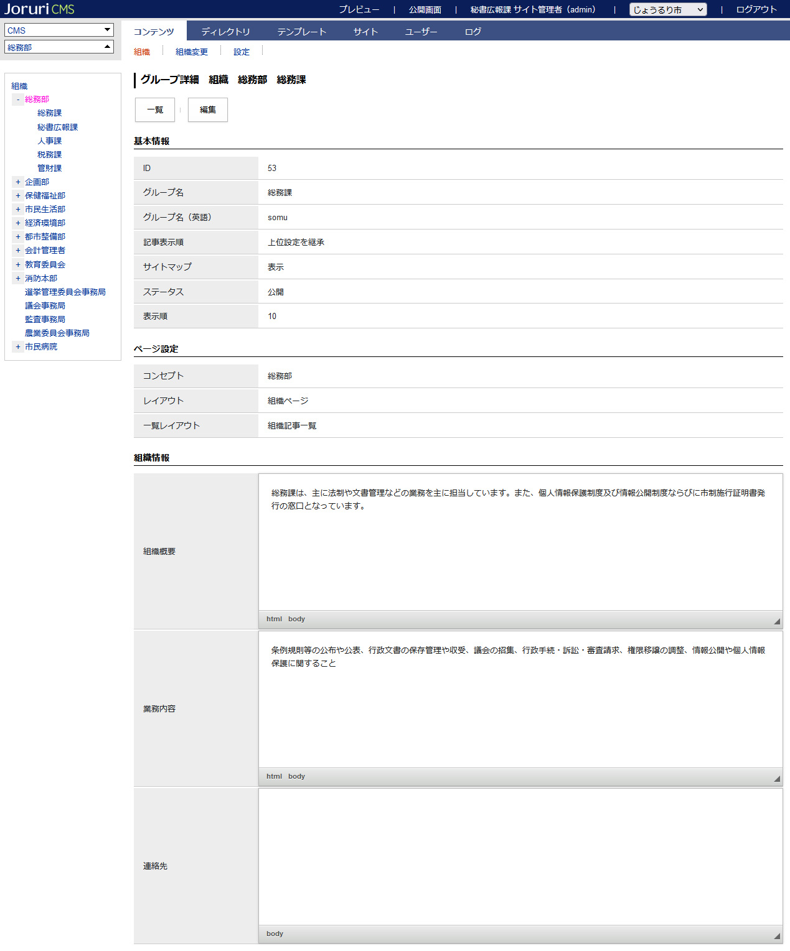

(1)コンテンツ「組織」アイテム種別「業務内容」を選択し、［登録］をクリックします。
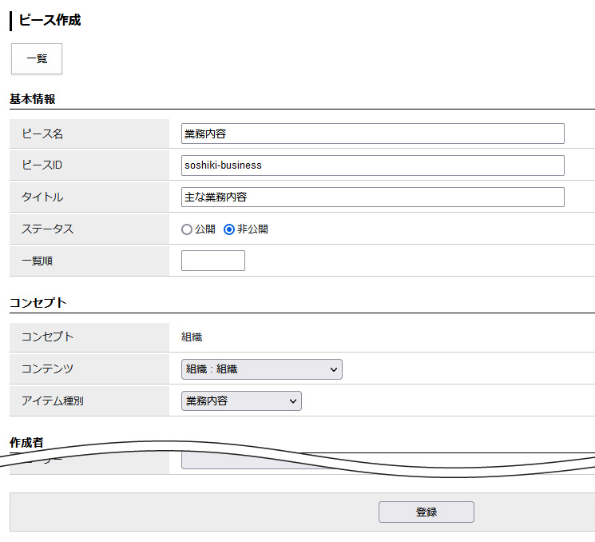

(2) 「登録処理が完了しました」と表示されます。
基本は２段階で作成しますが、業務内容の作成はここで完了となります。

7-4 アイテム種別 連絡先
組織コンテンツで登録した連絡先またはグループの連絡先、どちらかを選択することができます。
選択した連絡先を公開画面に表示することができます。

【公開画面 組織ページ】

【管理画面 グループ】
本マニュアルでは、じょうるり市の連絡先を例としてあげています。
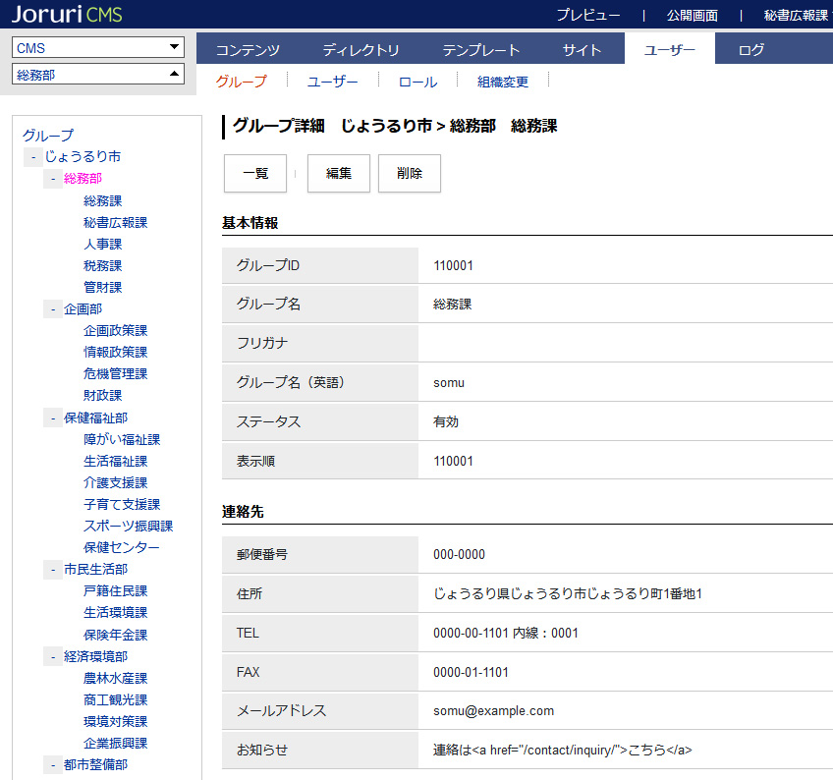

(1)コンテンツ「組織」アイテム種別「連絡先」を選択し、［登録］をクリックします。
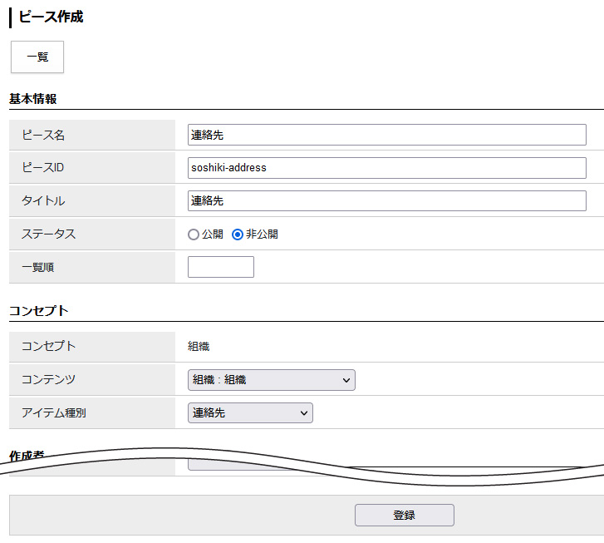

(2)［編集］ボタンをクリックします。連絡先情報の取得元を「組織コンテンツ」か「グループ」を選択します。
［更新］をクリックします。
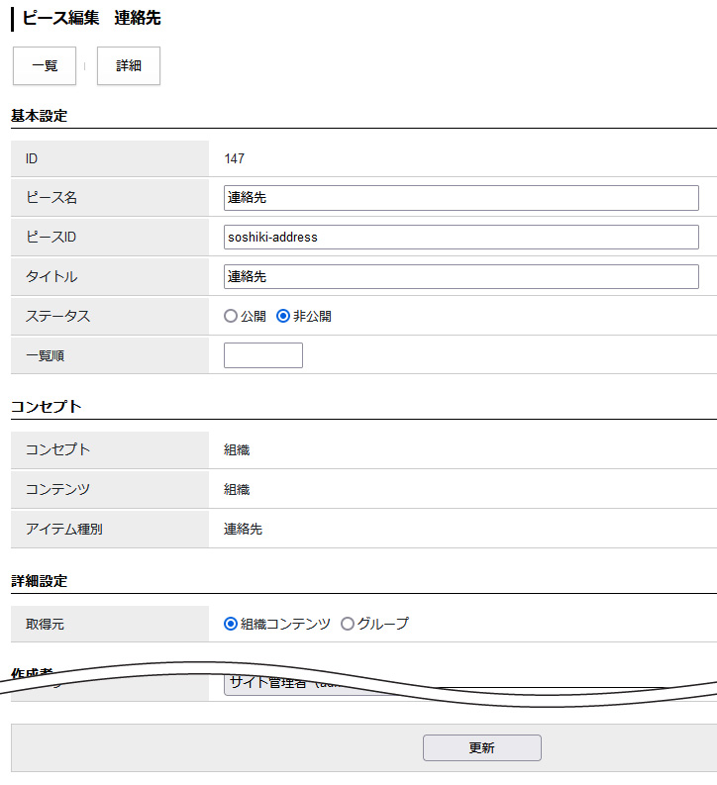

7-5 アイテム種別 組織概要
組織コンテンツで登録した組織概要のピースを作成することができます。

【公開画面 組織ページ】

【管理画面 組織コンテンツ】

(1)コンテンツ「組織」アイテム種別「組織概要」を選択し、［登録］をクリックします。
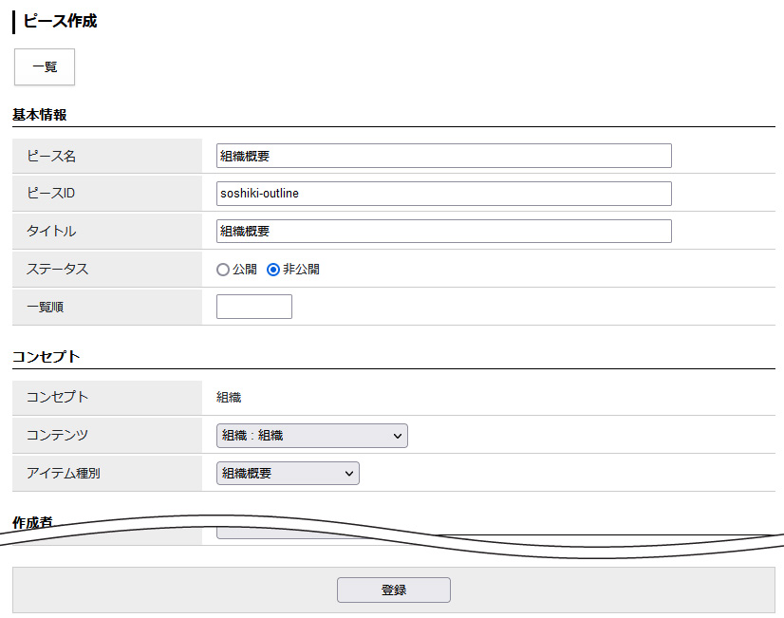

(2) 「登録処理が完了しました」と表示されます。
基本は２段階で作成しますが、組織概要の作成はここで完了となります。
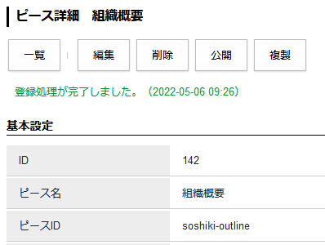

[8]コンテンツ グローバルナビ

8-1 アイテム種別 記事一覧
記事一覧を表示することができます。

【公開画面 グローバルナビ】
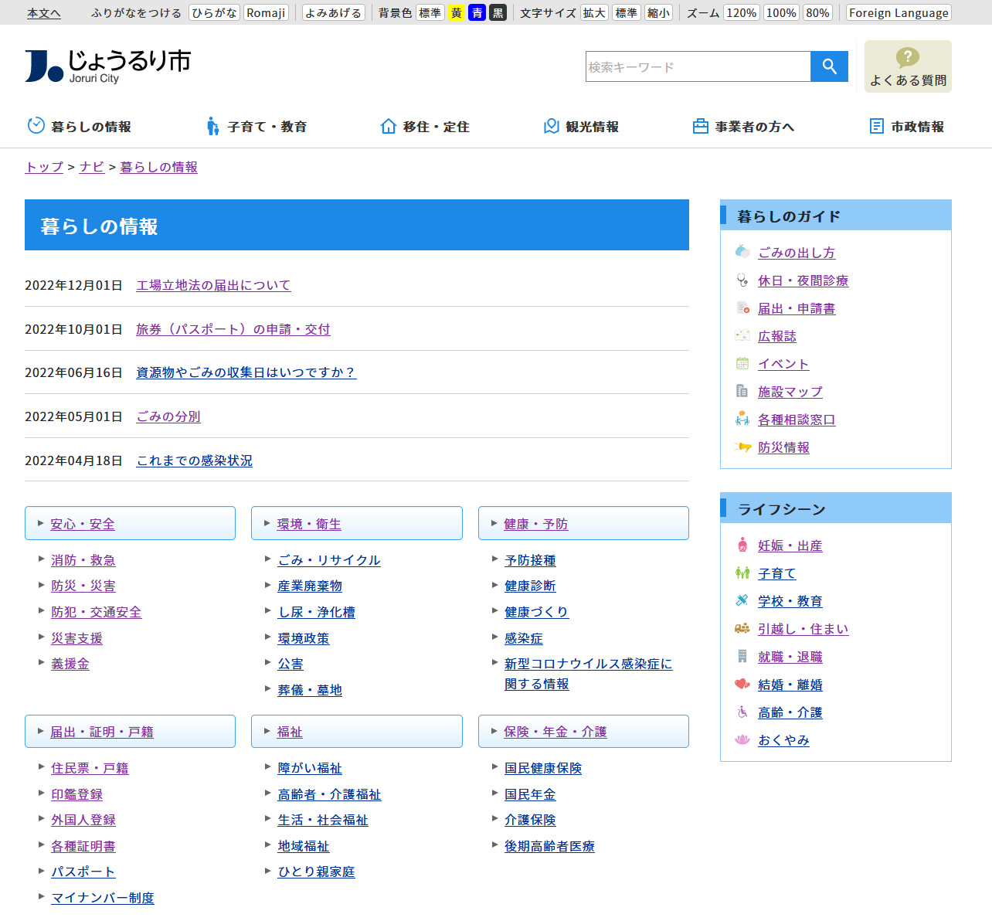

(1)コンテンツ「グローバルナビ」アイテム種別「記事一覧」を選択し、［登録］をクリックします。
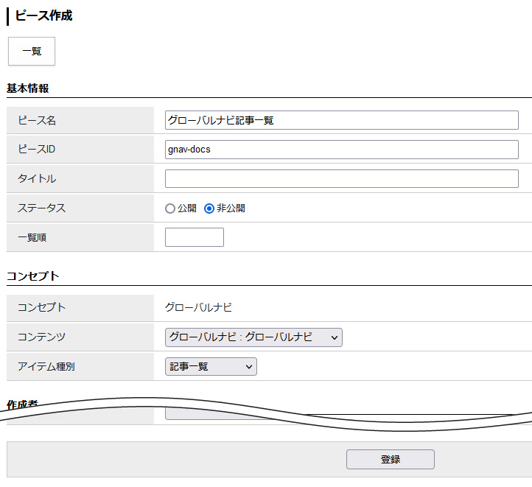

(2)［編集］ボタンをクリックします。詳細設定を入力し［更新］をクリックします。
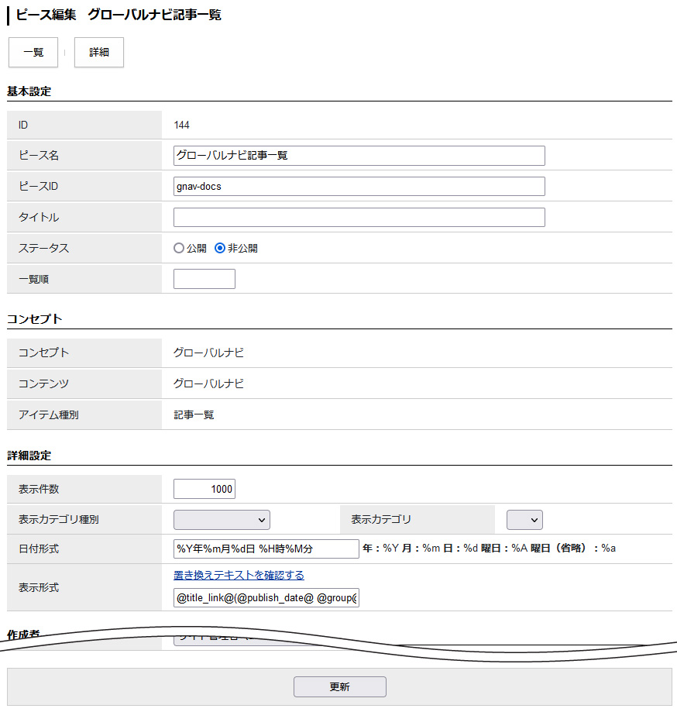

[1]表示件数 | 記事の表示件数を数字で入力します。初期値は1000です。
[2]表示カテゴリ種別 | 公開中のカテゴリタイプ一覧から選択します。  空欄の場合は記事が一覧表示されます。
[3]表示カテゴリ | 選択したカテゴリタイプから配下のカテゴリを選択できます。
[4]日付形式 | 表示する日付の表示形式を設定します。
[5]表示形式 | 置き換えテキストで表示する形式を設定します。使用できる置き換えテキストは「置き換えテキストを確認する」をクリックして確認できます。

[9]コンテンツ 広告バナー

9-1 アイテム種別 広告バナー一覧
広告バナーコンテンツをリスト形式で表示できます。また上部、下部にテキストを表示することができます。

【公開画面 3カラム総合トップページの広告バナーコンテンツ】
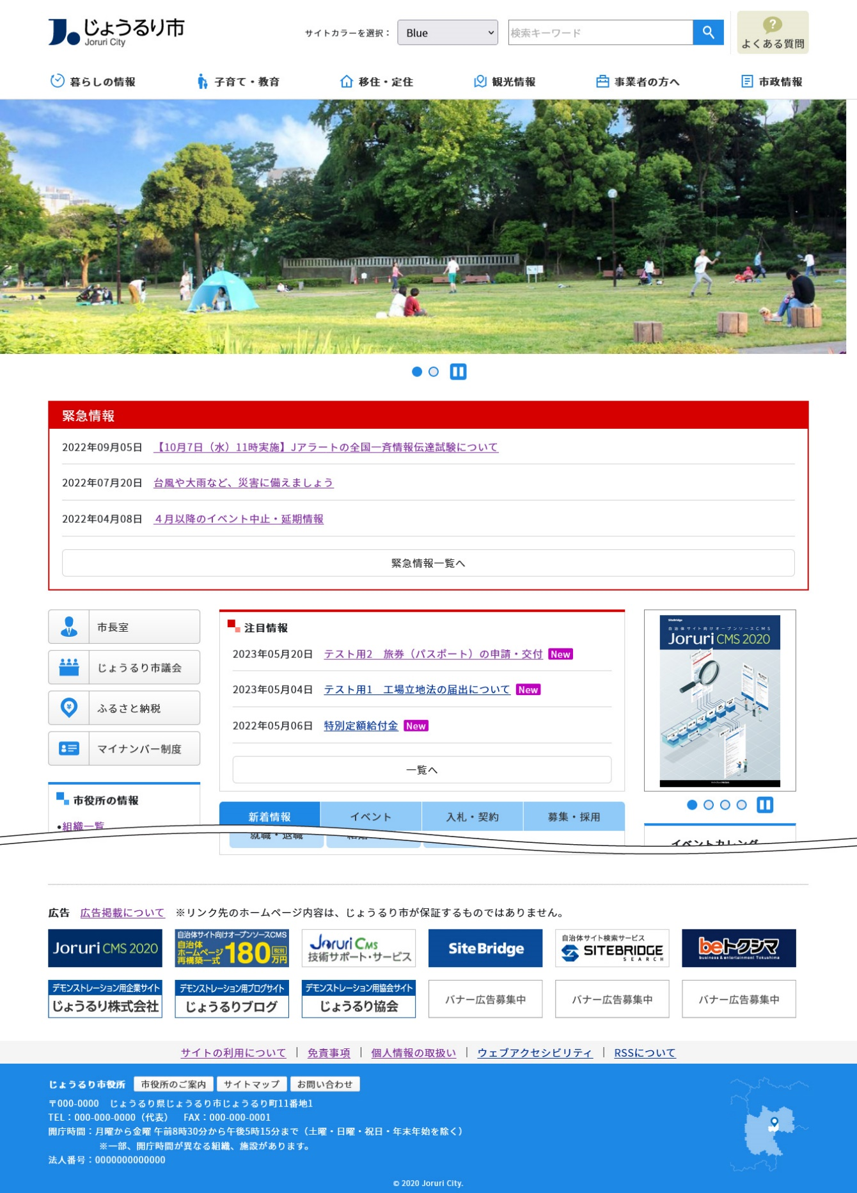

【公開画面 2カラム総合トップページの広告バナーコンテンツ】
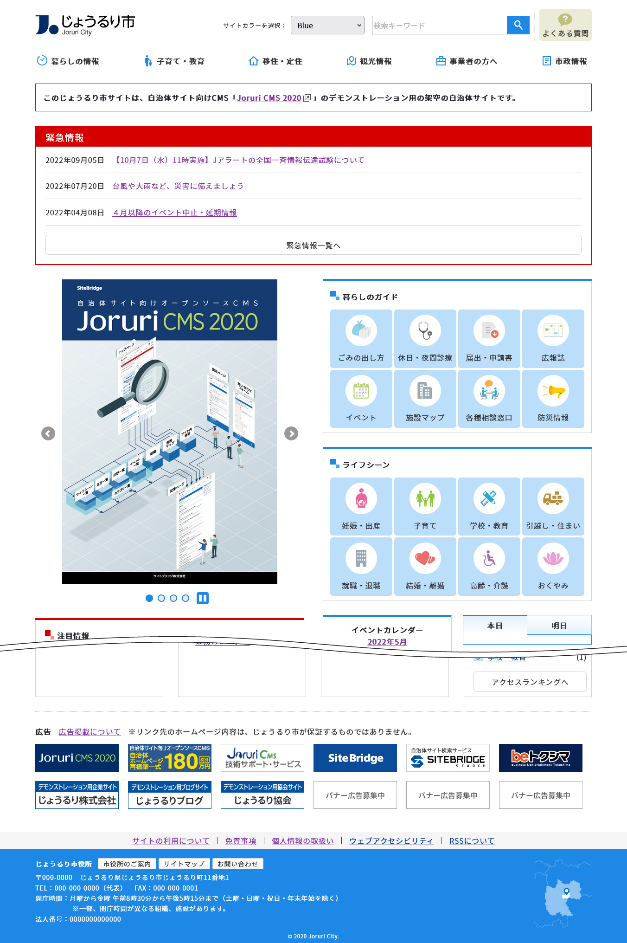
(1)コンテンツ「広告バナー」アイテム種別「広告バナー一覧」を選択し、［登録］をクリックします。
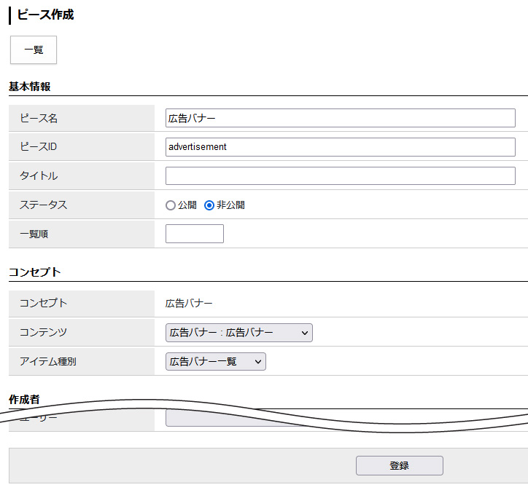

(2)［編集］ボタンをクリックします。詳細設定・挿入テキストを入力し［更新］をクリックします。
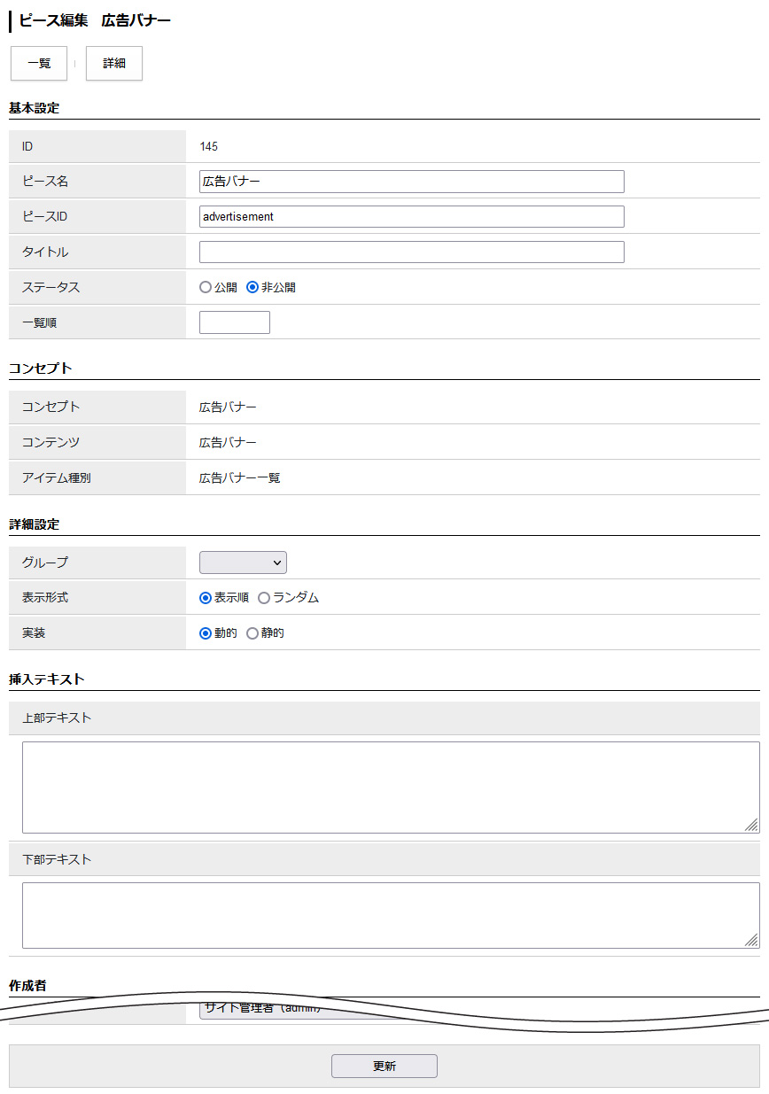
[3]
[2]
[1]
[4]

[1]グループ | コンテンツ「広告バナー」で設定したグループからプルダウンで選択できます。
[2]表示形式 | コンテンツ「広告バナー」で登録されている表示順かランダムに表示するかを選択できます。
[3]実装 | 動的か静的を選択できます。
[4]挿入テキスト | 広告バナーの上部・下部にテキストを表示できます。

【公開画面 挿入テキスト表示】
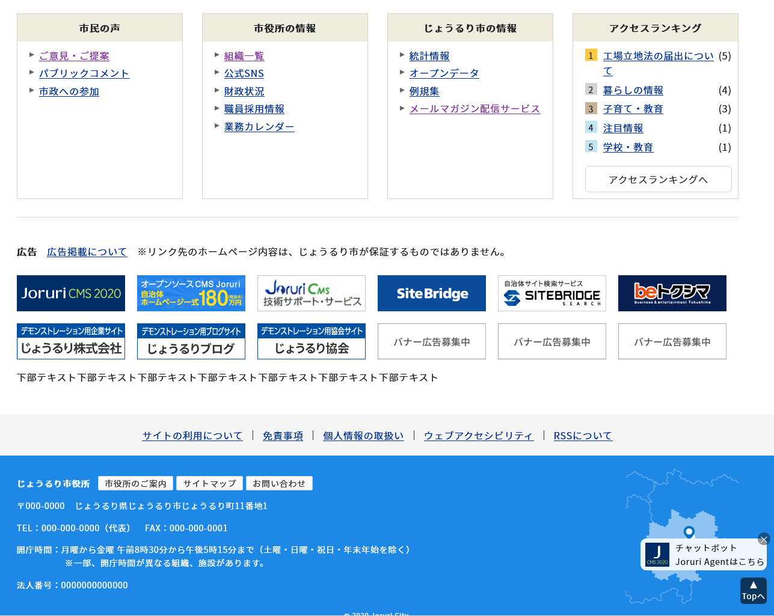
[4]

[10]コンテンツ 関連ワード

10-1 アイテム種別 関連ワード一覧
関連ワードコンテンツのピースを作成し公開画面に表示することができます。

【公開画面】
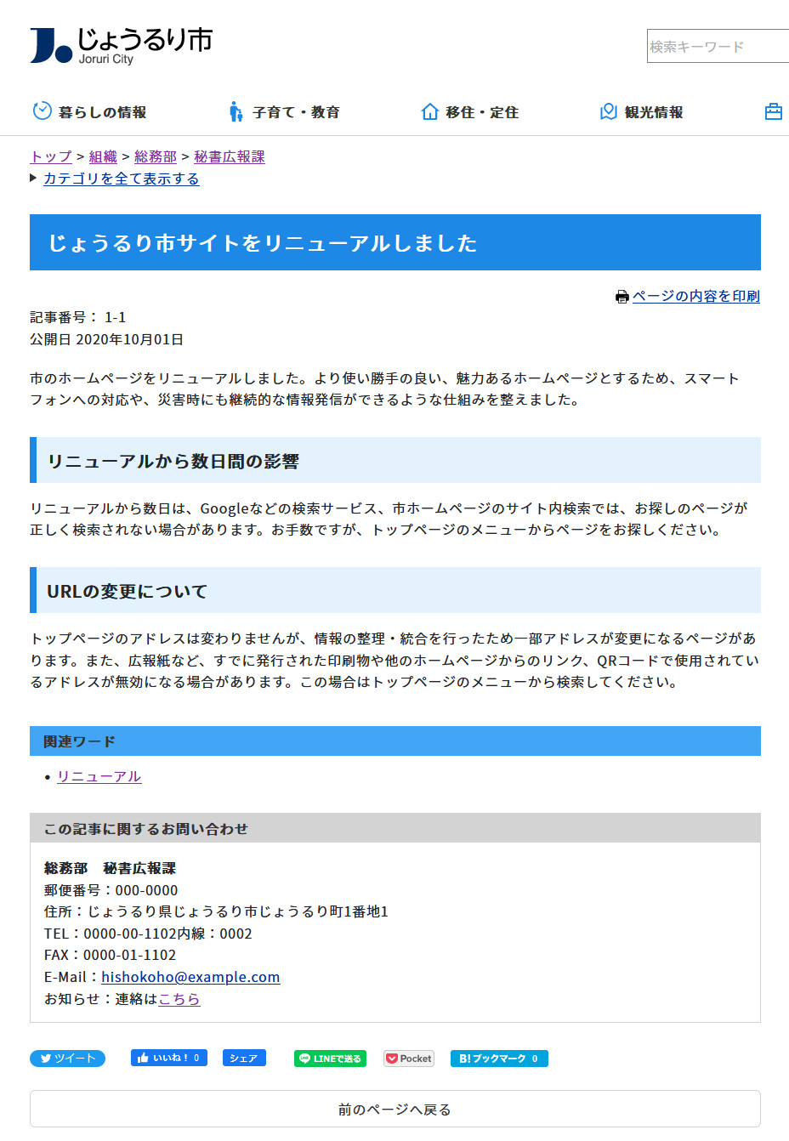

(1)コンテンツ「関連ワード」アイテム種別「関連ワード一覧」を選択し、［登録］をクリックします。
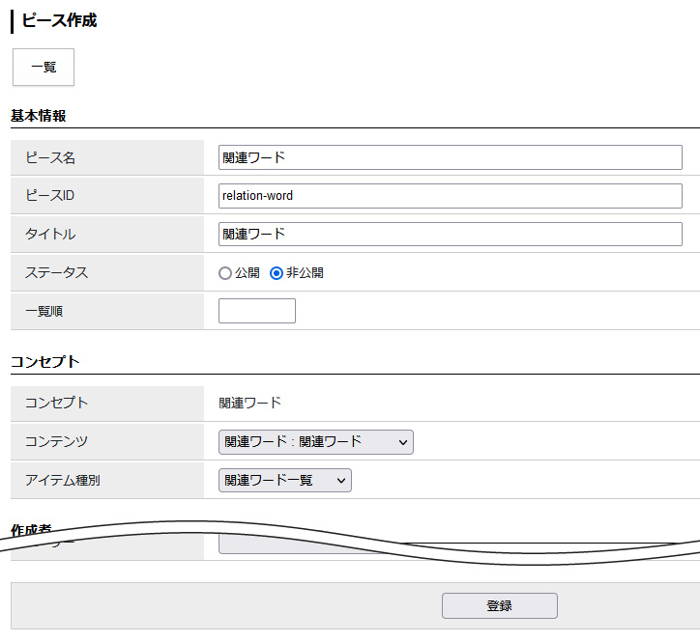

(2) 「登録処理が完了しました」と表示されます。
基本は２段階で作成しますが、関連ワードの作成はここで完了となります。
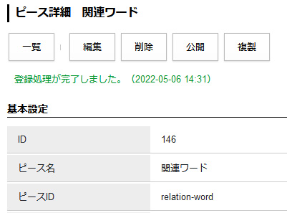

[11]コンテンツ 問合せ

11-1 アイテム種別 フォーム
問合せコンテンツのピースを作成し公開画面に表示することができます。

【公開画面】
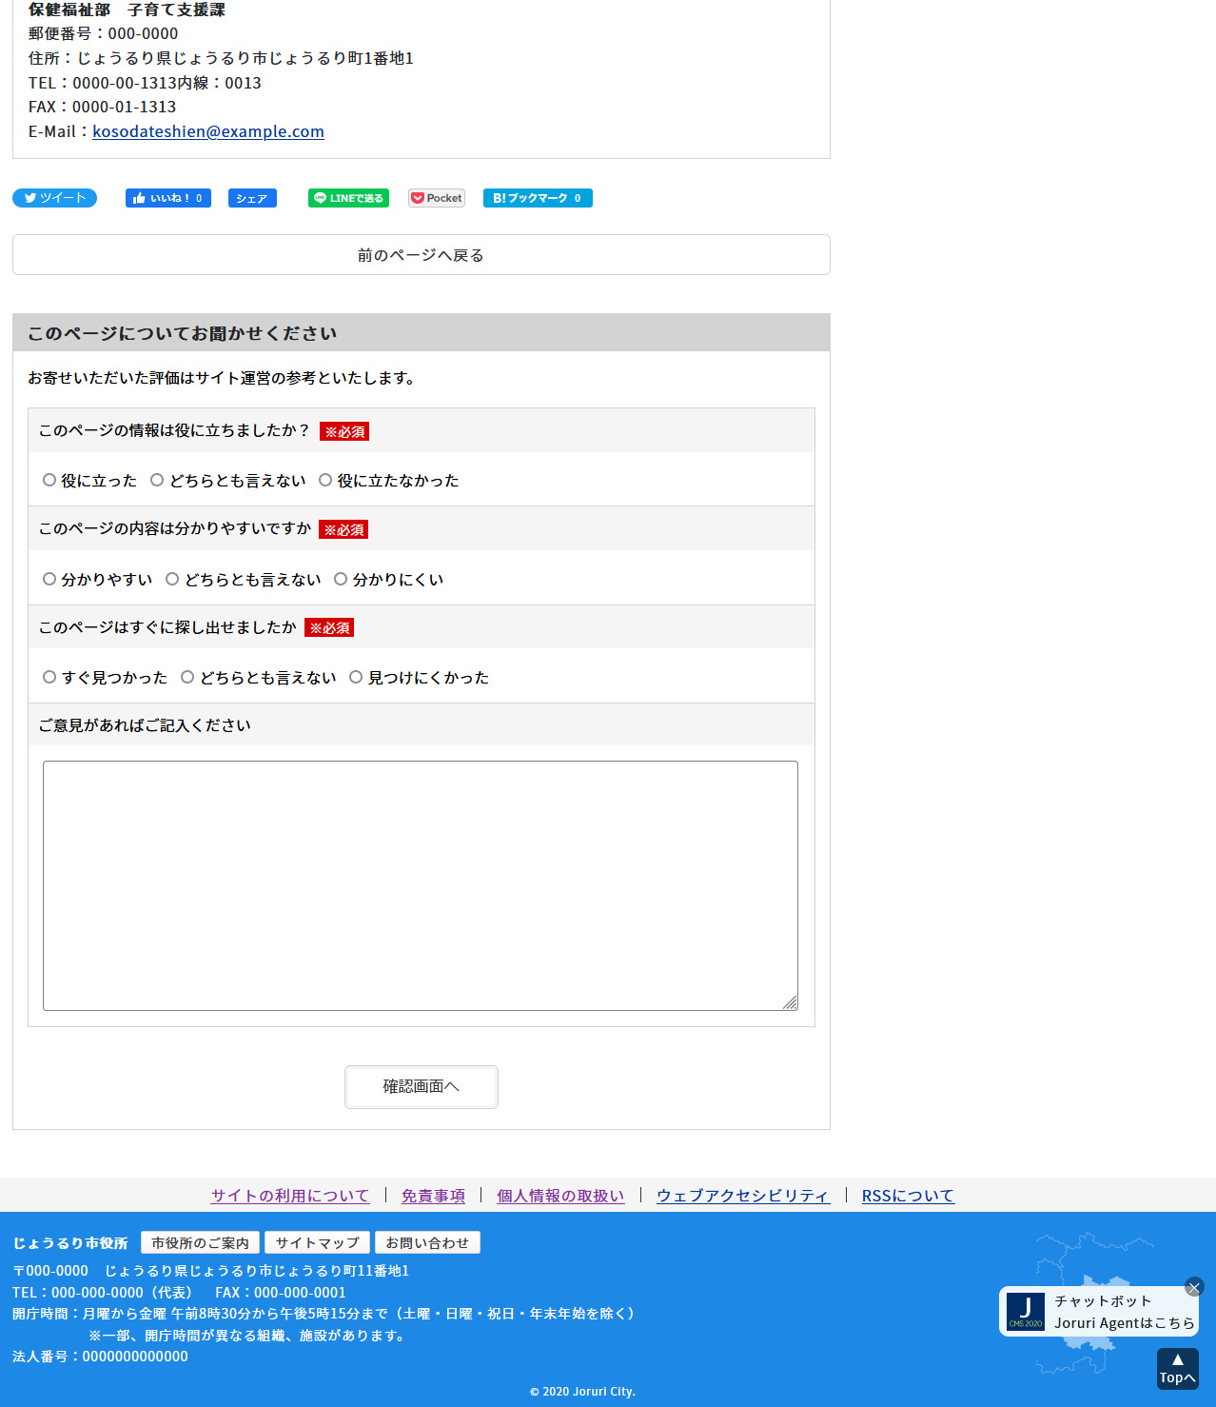

(1)コンテンツ「問合せ」アイテム種別「フォーム」を選択し、［登録］をクリックします。
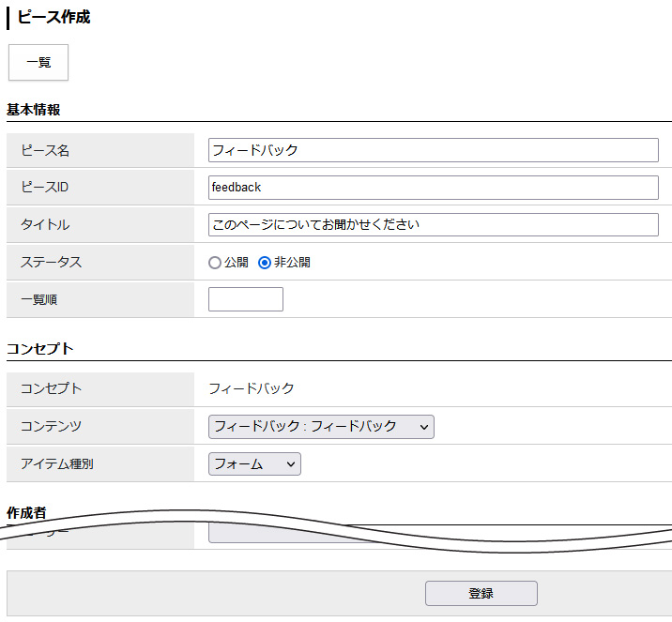

(2)［編集］ボタンをクリックします。詳細設定・挿入テキストを入力し［更新］をクリックします。
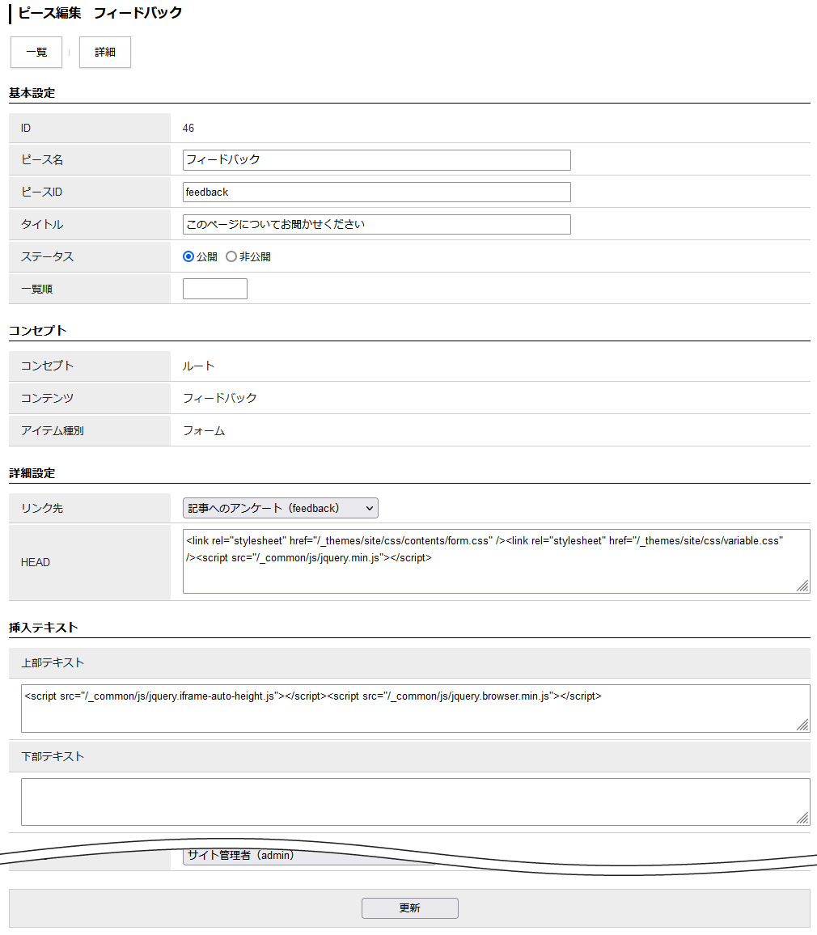
[1]
[2]
[3]

[1]リンク先 | コンテンツ「問合せ」で設定した問合せからプルダウンで選択できます。
[2] HEAD | iframeに対してCSSなど設定する場合にファイルパスを入力します。
[3]挿入テキスト | 広告バナーの上部・下部にテキストを表示できます。またはファイルを読み込ませることがきます。

[12]コンテンツ 地図

12-1 アイテム種別 カテゴリ一覧
カテゴリコンテンツのピースを作成し公開画面に表示することができます。
カテゴリをクリックするとディレクトリのアイテム種別「マップ」が表示されます。
表示される地図はディレクトリでアイテム種別「マップ」の作成が必要です。

【公開画面】
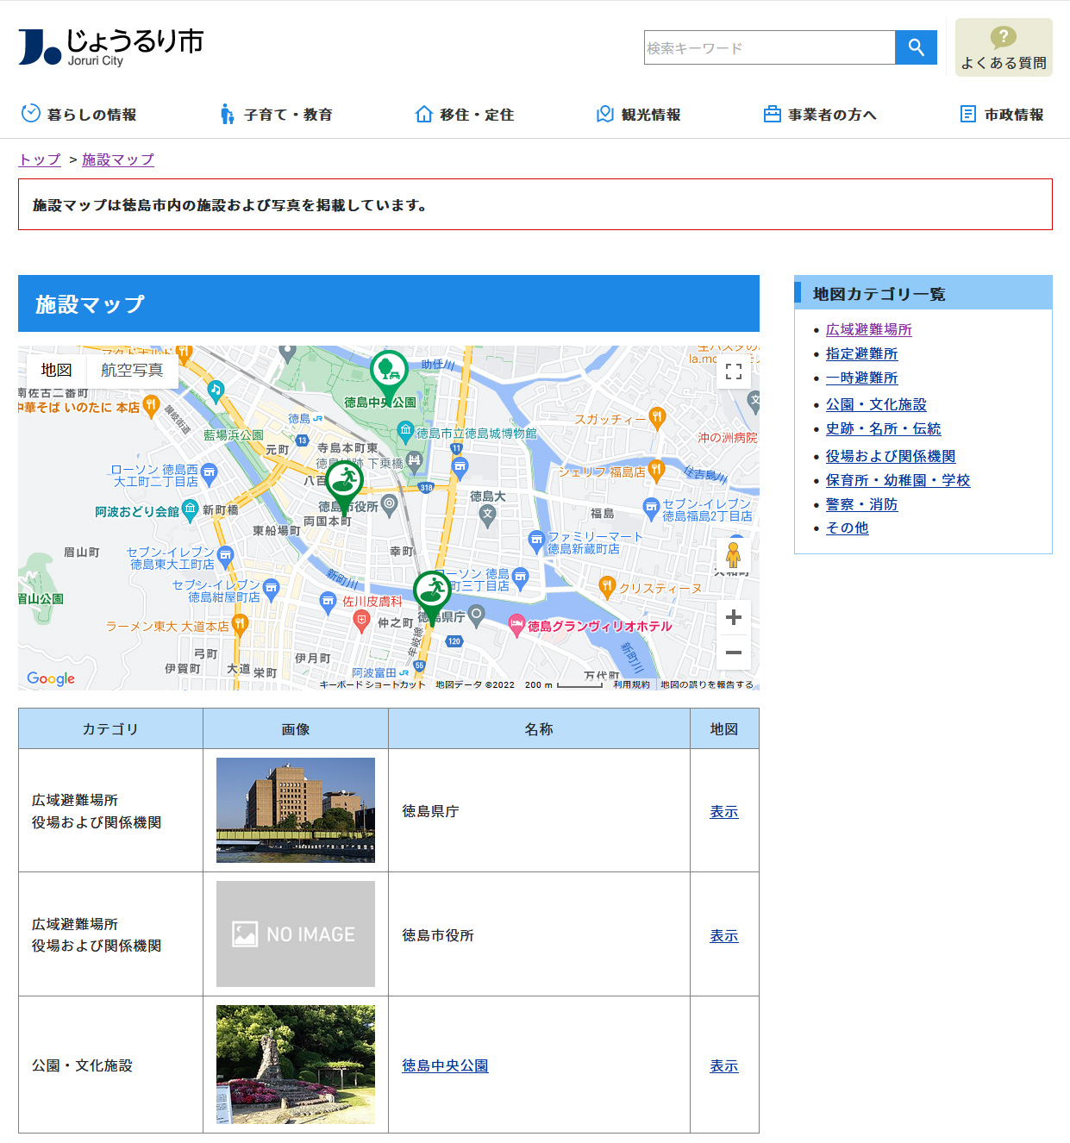

(1)コンテンツ「地図」アイテム種別「カテゴリ一覧」を選択し、［登録］をクリックします。
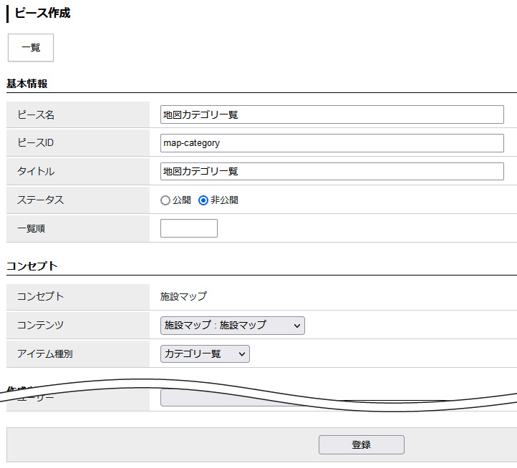

(2)［編集］ボタンをクリックします。詳細設定を入力し［更新］をクリックします。
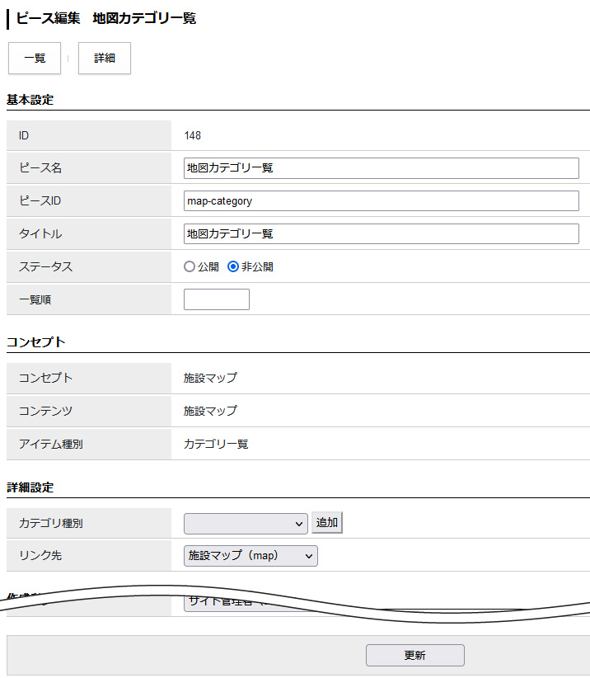
[1]
[2]

[1]カテゴリ種別 | コンテンツ「地図」で設定したカテゴリ種別から選択できます。
[2]リンク先 | ディレクトリでアイテム種別「マップ」から選択できます。

【管理画面 マップコンテンツ/設定】
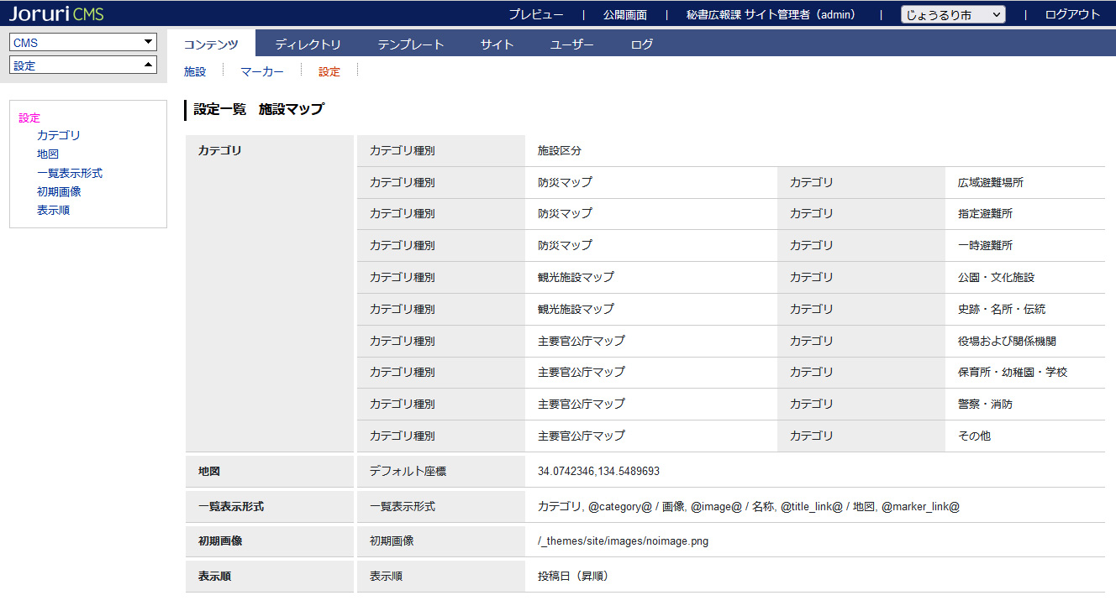
[1]

【管理画面 マップコンテンツ/設定】
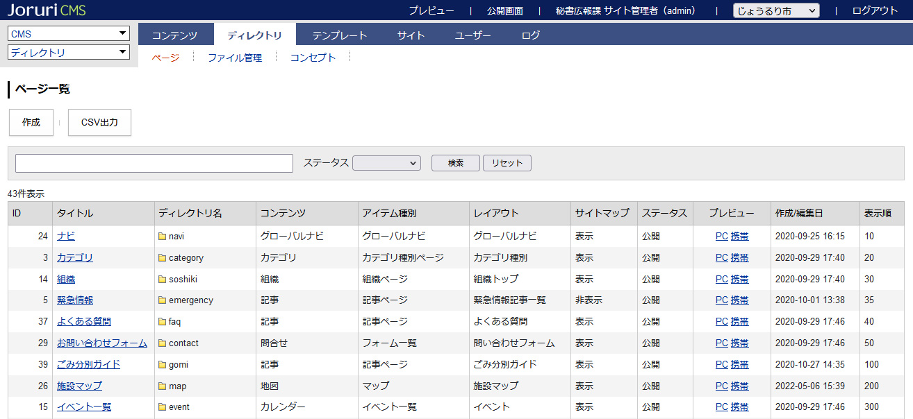
[2]

[13]コンテンツ ランキング

13-1 アイテム種別 アクセスランキング一覧
ページのアクセスランキングを一覧表示します。

【公開画面 トップページ】

【公開画面 カテゴリページ】
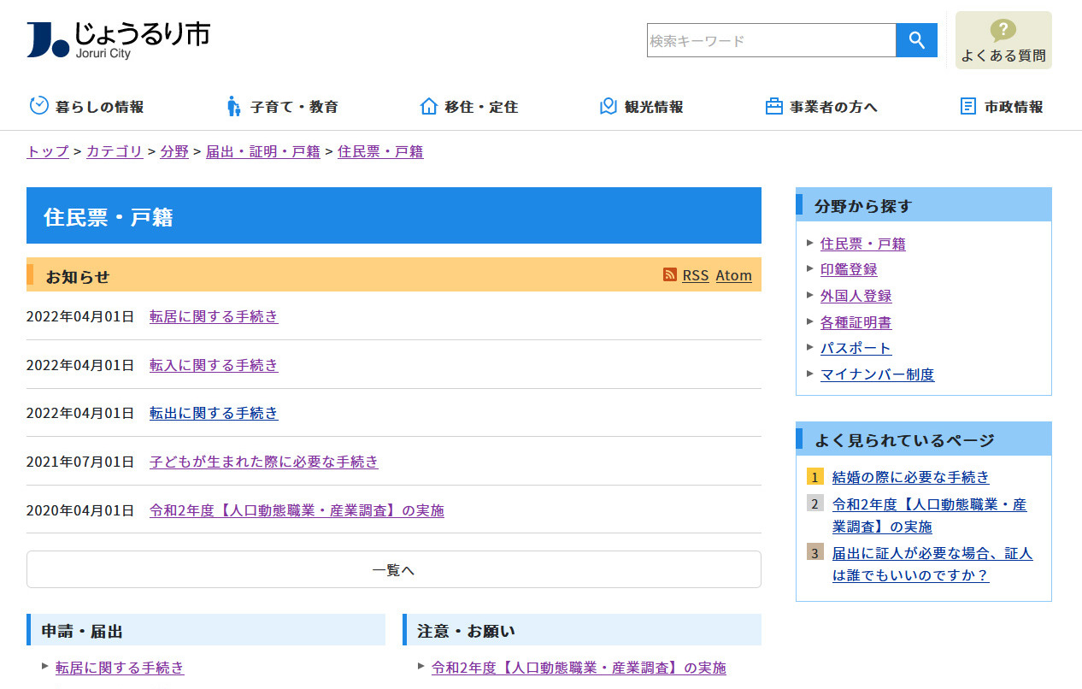

(1)コンテンツ「ランキング」アイテム種別「アクセスランキング一覧」を選択し、［登録］をクリックします。
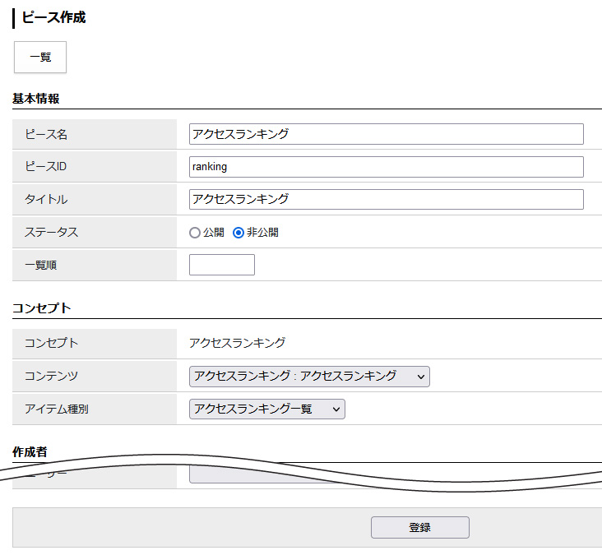

(2)［編集］ボタンをクリックします。詳細設定を入力し［更新］をクリックします。
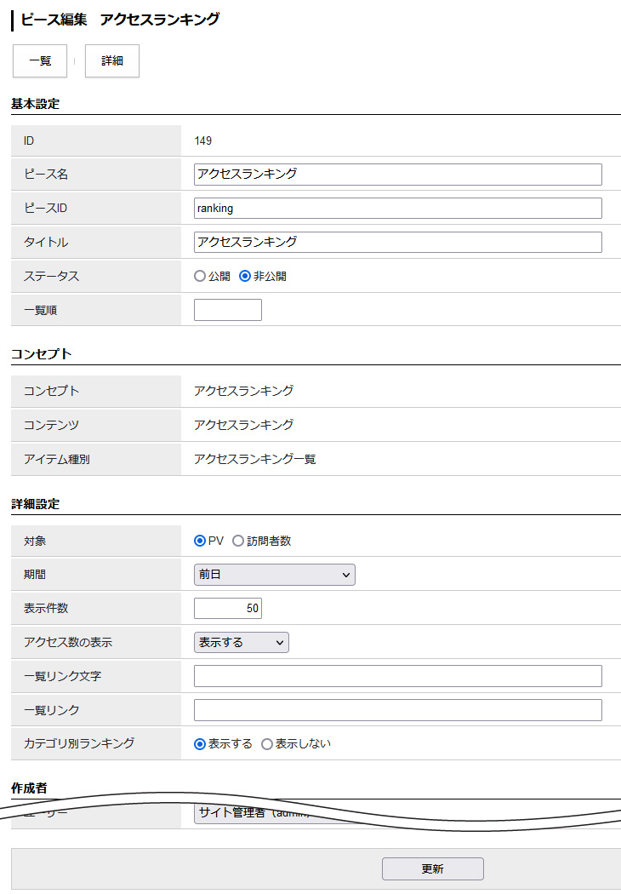
[7]
[6]
[5]
[4]
[3]
[2]
[1]
[1]対象 | PV（ページビュー）と訪問者数 のどちらかを選択します。  - PV（ページビュー）はブラウザにウェブサイト内のページが表示された回数  - 訪問者数はユーザがサイト訪問した回数
[2]期間 | 「前日」「先週（月曜日～日曜日）」「先月」「週間（前日から一週間）」の中から選択します。
[3]表示件数 | 表示する件数を半角数字で入力します。
[4]アクセス数の表示 | 「表示する」か「表示しない」のどちらかを選択します。
[5]一覧リンク文字 | テキストを入力できます。
[6]一覧リンク | URLを設定します。
[7]カテゴリ別ランキング | カテゴリページにピースを設置した場合、カテゴリ内の記事ランキングを「表示する」か「表示しない」のどちらかを選択します。

[14]コンテンツ フィード

14-1 アイテム種別 新着記事一覧
フィードコンテンツで設定したURLから定期的に情報を取得し、更新情報があれば公開画面に表示します。

【公開画面 トップページ】
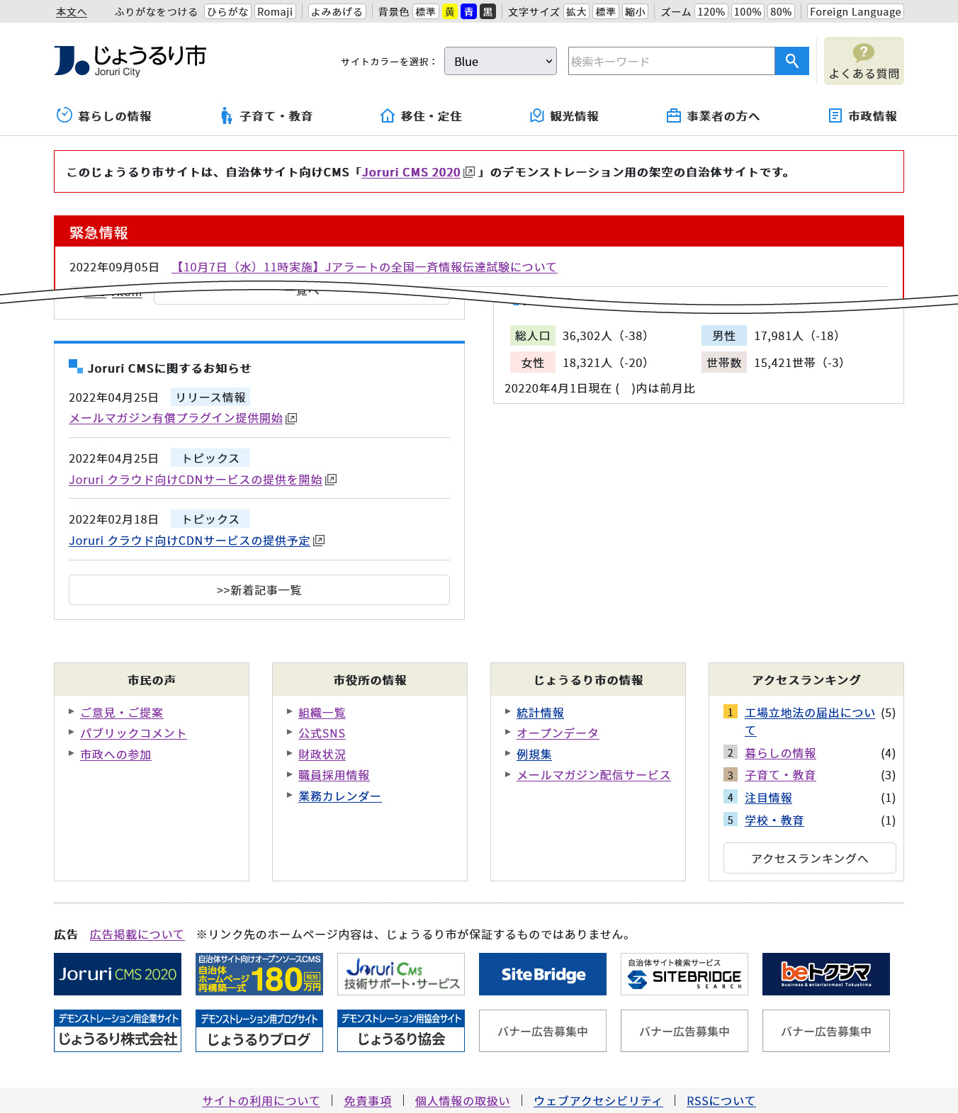

(1)コンテンツ「フィード」アイテム種別「新着記事一覧」を選択し、［登録］をクリックします。
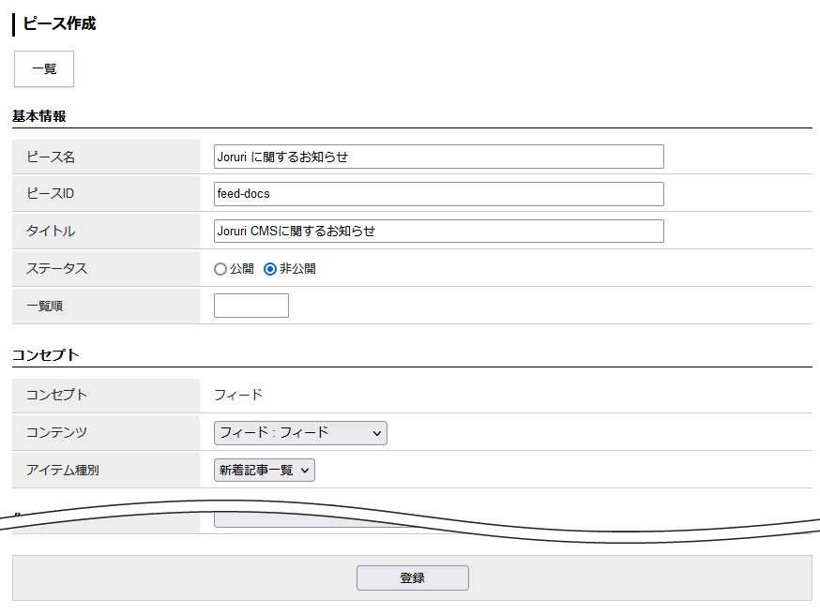

(2)［編集］ボタンをクリックします。詳細設定を入力し［更新］をクリックします。
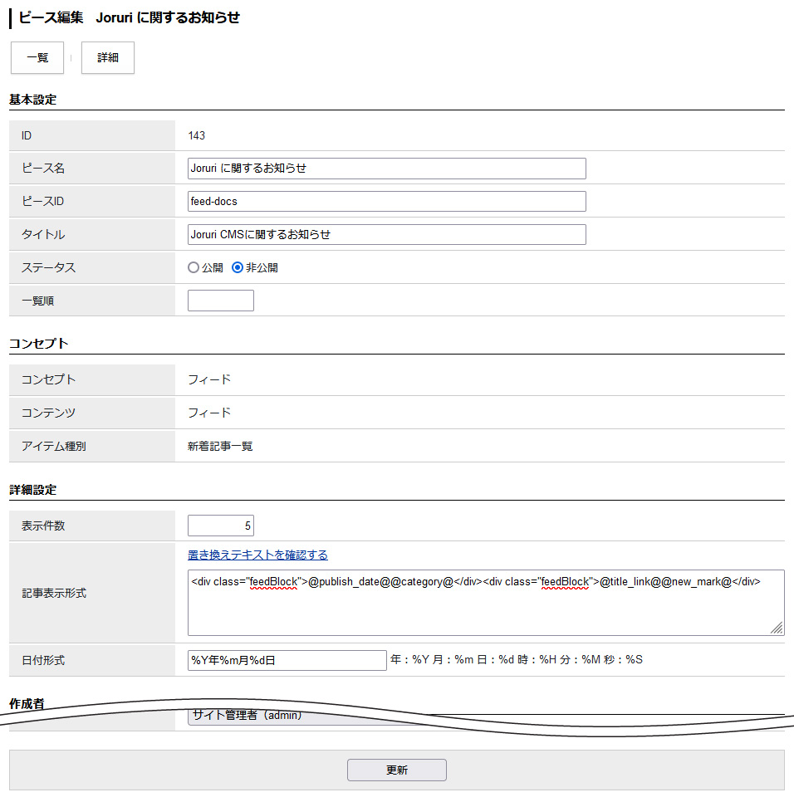
[2]
[3]
[1]

[1]表示件数 | 表示する件数を半角数字で入力します。デフォルトは1000件です。
[2]記事表示形式 | 記事表示形式を置き換えテキストで設定します。使用できる置き換えテキストは「置き換えテキストを確認する」をクリックして確認できます。
[3]日付形式 | 一覧に表示する日付の形式を設定します。デフォルトで「%Y年%m月%d日 %H時%M分」が入力されています。

[15]プレビュー
ピースのプレビュー表示はレイアウトにピースが配置後、表示されます。
レイアウトについては「レイアウトマニュアル」をご確認ください。

(1)対象ピースのプレビュー「表示」をクリックします。
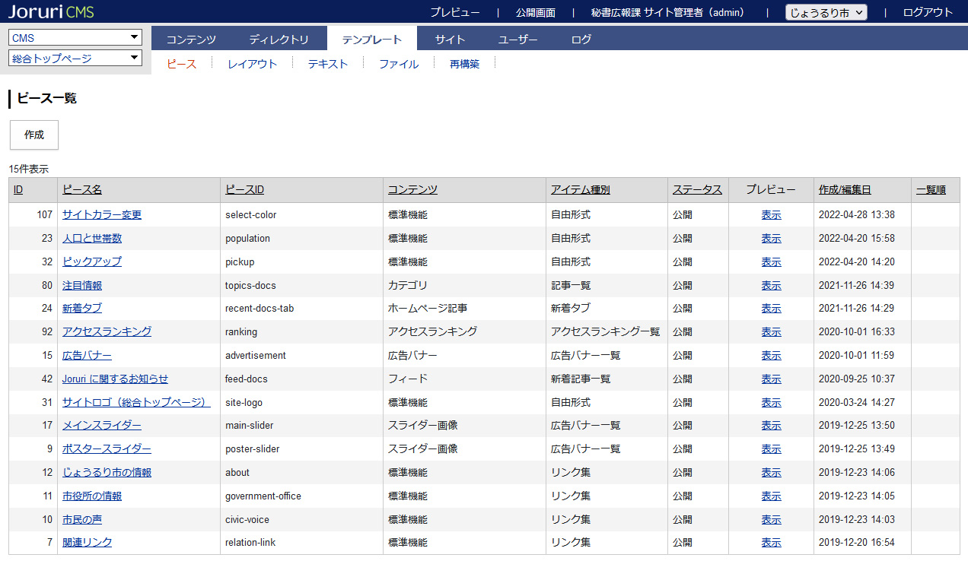

(2)ピースが配置されているレイアウトごとにプレビューで確認できます。
「PC」または「携帯」のリンクをクリックします。
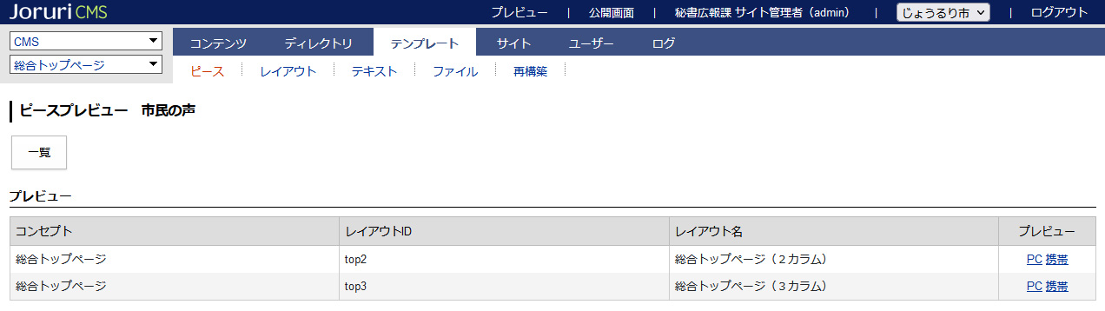

(3)プレビューが表示されます。
サイト上部に「プレビュー：終了する場合は、ブラウザのタブの×で閉じてください。」と表示されます。
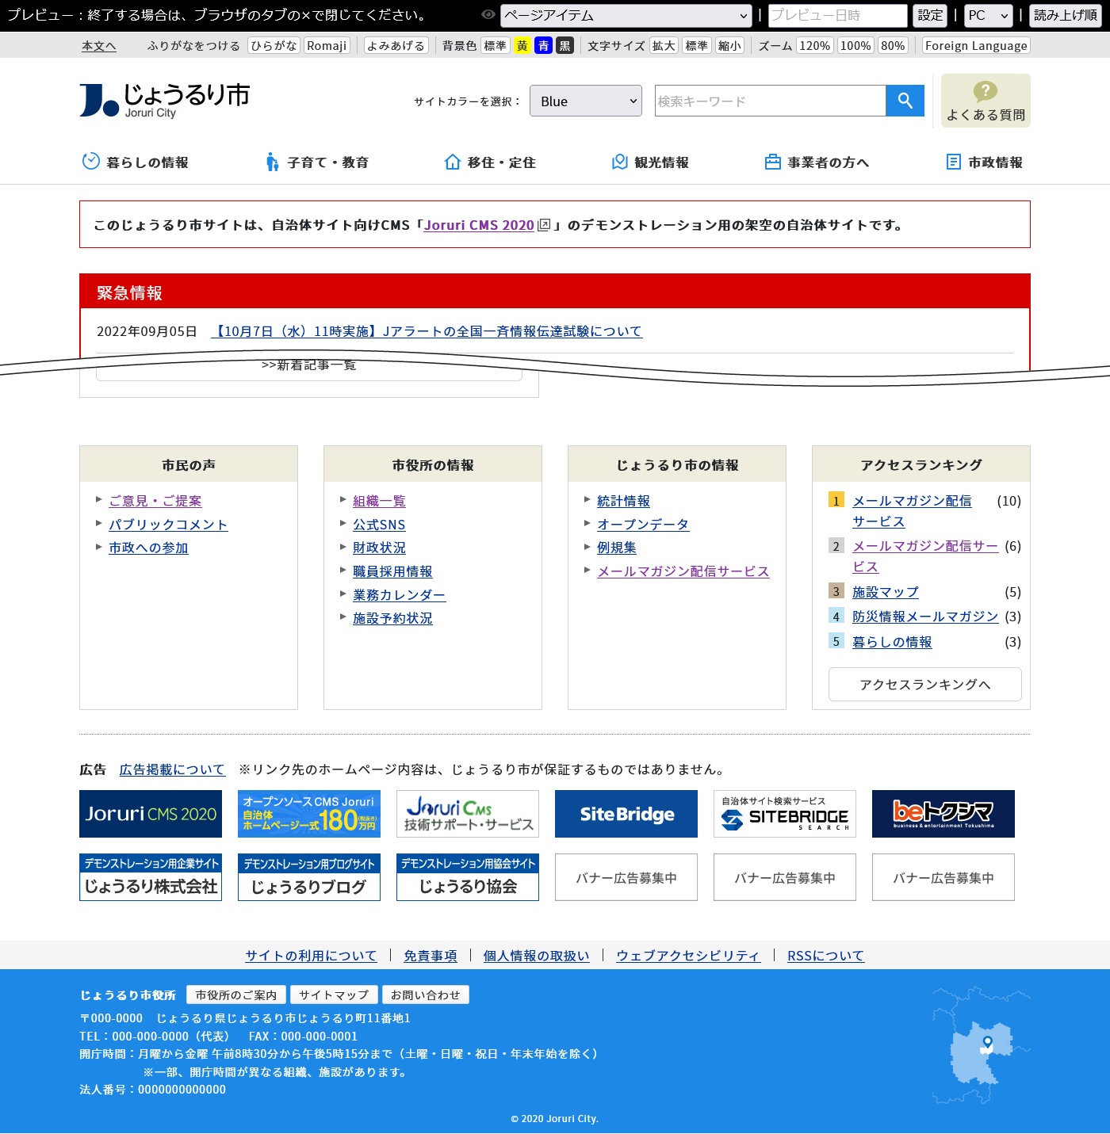

レイアウトにピースが配置されていない場合は「プレビュー」をクリックしても、一覧に「PC」または「携帯」のリンクは表示されません。
